**Invatare Licenta**

RANDOM FOREST

# Ce este Random Forest?

**Random Forest** este un algoritm de învățare automată (machine learning) care:

* Este folosit atât pentru **clasificare** (ex: spam vs. non-spam), cât și pentru **regresie** (ex: prezicerea unei valori).
* Este construit din **mai mulți arbori de decizie** (trees), adică formează o „pădure” de arbori.
* Nu folosește doar **un singur arbore** (care poate greși), ci **mai mulți**, iar **rezultatul final este combinat** din răspunsurile tuturor.

## 📌 DE CE SE NUMEȘTE „FOREST”?

Pentru că e format din **multe „trees” (arbori)**. Fiecare arbore ia o decizie, iar forest-ul decide pe baza tuturor.

## 🧠 Cum funcționează pe scurt?

1. Creează **mai mulți arbori de decizie**
2. Fiecare arbore este antrenat pe **un set de date puțin diferit**
3. Fiecare arbore face o predicție
4. Toate predicțiile se **combină**:
   * Dacă e **clasificare** → se face **vot** și se alege clasa cu cele mai multe voturi
   * Dacă e **regresie** → se face **media** răspunsurilor

## 🔍 De ce nu folosim doar un singur arbore?

Un singur arbore:

* E **foarte sensibil** la zgomot (adică date anormale)
* Tinde să **învețe prea bine** pe setul de antrenament → **overfitting**
* Poate **genera decizii greșite** dacă datele sunt puțin diferite

**Random Forest combină mulți arbori** ca să reducă aceste riscuri.

## 🔷 Ce înseamnă că e un „algoritm de ansamblu (ensemble)”?

„Ensemble” = combinație de mai multe modele.

📌 Random Forest = un ansamblu de **arbori de decizie** → fiecare dă o opinie, și împreună decid.

## 🔶 Să explicăm pas cu pas fragmentul tău:

### ✅ 1. „Random Forest este o metodă de învățare automată bazată pe ansambluri, folosită în clasificare și regresie...”

✔️ Asta înseamnă că:

* Poate prezice clase (0, 1, spam / not spam) = **clasificare**
* Sau valori continue (salarii, temperaturi) = **regresie**
* Este un **ensemble = folosește mai multe modele combinate**

### ✅ 2. „...combinarea predicțiilor mai multor arbori de decizie...”

✔️ Fiecare **arbore ia o decizie**, iar Random Forest **le combină**:

* La clasificare → **vot** majoritar
* La regresie → **media** numerelor

### ✅ 3. „...depășind limitările arborilor individuali, precum sensibilitatea la zgomot și la overfitting.”

✔️ Ce înseamnă asta:

* Un singur arbore poate greși ușor dacă datele sunt „zgomotoase” (cu erori)
* Sau poate învăța prea bine pe datele de antrenament (**overfitting**)
* Random Forest **compensează** asta prin diversitate: fiecare arbore vede altceva

## 🔷 Breiman și vectorii aleatori

„fiecare arbore depinde de un vector aleator, eșantionat independent pentru fiecare arbore”

Ce înseamnă?

✔️ Fiecare arbore din pădure este construit:

* Pe **date diferite** (prin Bootstrap – vezi mai jos)
* Cu **caracteristici diferite** (prin Feature Bagging)

➡️ Asta face ca **arborii să fie diferiți între ei** și să nu greșească toți la fel.

## 🔶 Antrenarea unui Random Forest – Pe etape

### ✅ Etapa 1: ****Bootstrap Aggregation (Bagging)****

„Crearea mai multor subseturi din setul de date original, prin eșantionare cu înlocuire.”

## Ce înseamnă „cu înlocuire”?

Nu se modifică setul original, ci **se extrag aleator rânduri din el**, **cu posibilitatea ca un rând să apară de mai multe ori**.

✔️ Adică:

* Avem un set original cu N exemple (ex: 1000 rânduri)
* Pentru fiecare arbore, alegem aleator 1000 rânduri **cu înlocuire**
* Asta înseamnă că unele apar de mai multe ori, iar altele lipsesc
* ➕ Scop: **variație între arbori**, fără a pierde date

### ✅ Etapa 2: ****Feature Bagging (Selecția aleatoare a caracteristicilor)****

„La fiecare nod al arborelui, se selectează aleator m caracteristici din totalul p...”

✔️ Adică:

* Să zicem că avem 100 de coloane (caracteristici)
* La fiecare nod, alegem aleator:
  + √p (adică ~10) pentru clasificare
  + p/3 pentru regresie

### ✅ Etapa 3: ****Agregarea predicțiilor****

✔️ După ce toți arborii au dat un răspuns:

| **Tip problemă** | **Ce face RF cu răspunsurile?** |
| --- | --- |
| Clasificare | Votează: clasa cu cele mai multe voturi câștigă |
| Regresie | Face media valorilor prezise |

## 🧠 REZUMAT SUPER SIMPLU:

1. Creează mulți arbori → fiecare vede o parte diferită din date
2. Fiecare arbore face o predicție
3. Rezultatul final este combinația răspunsurilor tuturor arborilor

**1. Ce înseamnă *random* în Random Forest?**

**✳️ Vine din două surse de aleator:**

**🔹 A) Bootstrap Aggregation (Bagging) → *aleator pe e***

## Ce înseamnă „cu înlocuire”?

Nu se modifică setul original, ci **se extrag aleator rânduri din el**, **cu posibilitatea ca un rând să apară de mai multe ori**.

***xemple (rânduri)***

Se face **eșantionare cu înlocuire** din setul de date original.

**📌 Ce înseamnă concret?**

Să zicem că ai un set de date cu 5 rânduri:

Set original:

R1, R2, R3, R4, R5

**🧪 Pentru un arbore, alegem aleator 5 rânduri din cele 5, cu înlocuire.**

Exemplu posibil:

Eșantion pentru arbore 1:

R2, R1, R4, R2, R5

✔️ Observi:

* R2 apare **de două ori**
* R3 lipsește complet

📌 **Asta înseamnă Bootstrap Aggregation**: fiecare arbore vede **o versiune diferită** a setului de date → astfel sunt **diferite între ele**, dar totuși se antrenează pe date reale.

**🔹 B) Feature Bagging → *aleator pe coloane (caracteristici)***

La fiecare **nod** al fiecărui arbore, alegem **aleator doar o parte din caracteristici**.

Exemplu:

* Avem 100 coloane (caracteristici)
* La un anumit nod, alegem aleator √100 = **10** caracteristici
* Doar dintre acelea 10 alegem split-ul (împărțirea)

🔁 Asta face ca **arborii să nu gândească identic** și **să nu greșească toți în același mod**.

**1. Criterii de împărțire: Gini și Entropie**

Când construim un arbore de decizie (fie individual, fie în Random Forest), fiecare nod trebuie să decidă:

**Care caracteristică și care prag separă cel mai bine clasele?**

Pentru asta, folosim **criterii de impuritate**, cele mai frecvente fiind:

| **Criteriu** | **Ce măsoară** | **Obiectiv** |
| --- | --- | --- |
| Gini | Cât de „amestecate” sunt clasele | Vrem Gini cât mai **mic** |
| Entropie | Incertitudinea (ca în teoria informației) | Vrem Entropie cât mai **mică** |

**🧠 Ce înseamnă „nod impur”?**

Un nod este **impur** dacă:

* Conține un amestec de clase (ex: 3 instanțe clasa 0 și 2 instanțe clasa 1)

Un nod este **pur** dacă:

* Conține doar o singură clasă (ex: toate 5 exemple sunt clasa 1)

Exemplu: într-un nod avem 4 exemple:

* 3 sunt clasa 0 → p0=3/4=0.75
* 1 este clasa 1 → p1=1/4=0.25

Gini=1−(0.75^2+0.25^2)=1−(0.5625+0.0625)=1−0.625=0.375

**Criterii de impartire**

**Setul de date (6 exemple):**

| **ID** | **Durata_fluxului** | **Nr_pachete** | **Clasa** |
| --- | --- | --- | --- |
| 1 | 1 | 1 | 0 |
| 2 | 2 | 2 | 0 |
| 3 | 3 | 3 | 0 |
| 4 | 6 | 4 | 1 |
| 5 | 7 | 5 | 1 |
| 6 | 8 | 6 | 1 |

## Întrebare: Algoritmul va face prag pe rând pentru toate valorile?

### ✅ Răspuns:

**Nu chiar pe toate valorile**, ci:

✅ **Între toate valorile unice ordonate**, va testa **praguri între ele** (mijlocul dintre două valori consecutive).

### 📌 Exemplu concret pe Durata_fluxului:

Valorile unice ordonate:

[1, 2, 3, 6, 7, 8]

Praguri posibile:

* între 1 și 2 → (1+2)/2 = **1.5**
* între 2 și 3 → (2+3)/2 = **2.5**
* între 3 și 6 → **4.5**
* între 6 și 7 → **6.5**
* între 7 și 8 → **7.5**

Deci, algoritmul va testa split-urile:

Durata_fluxului ≤ 1.5

Durata_fluxului ≤ 2.5

Durata_fluxului ≤ 4.5

Durata_fluxului ≤ 6.5

Durata_fluxului ≤ 7.5

## Începem cu primul split: ****Durata_fluxului ≤ 1.5****

### 🔹 Pas 1: Împărțirea

* **Stânga (≤1.5)** → doar ID 1 → Clasa = [0]
* **Dreapta (>1.5)** → ID 2–6 → Clase = [0, 0, 1, 1, 1]

### 🔹 Pas 2: Calcul Gini impurity

#### Stânga:

* Doar 1 exemplu → Clasa = 0 → **Gini = 0**

#### Dreapta:

* 5 exemple: [0, 0, 1, 1, 1]
  + 2 clase 0 → p₀ = 2/5
  + 3 clase 1 → p₁ = 3/5

Gini=1−(p0^2+p1^2)=1−(0.42+0.62)=1−(0.16+0.36)=0.48

### 🔹 Pas 3: Gini total ponderat

Ginitotal=1/6⋅0+5/6⋅0.48=0.4

## Rezultatele pentru fiecare prag:

| **Prag (Durata ≤ ...)** | **Gini total ponderat** |
| --- | --- |
| 1.5 | **0.4000** |
| 2.5 | **0.2778** ✅ |
| 4.5 | 0.0000 ✅✅✅ |
| 6.5 | 0.2778 |
| 7.5 | 0.4000 |

## ✅ Cel mai bun prag: ****4.5****, cu ****Gini total = 0.0000****

De ce?

* La acel prag (Durata ≤ 4.5), toate clasele din stânga sunt 0, toate din dreapta sunt 1 ⇒ split perfect, impuritate 0.

## 🔍 Cum decide arborele?

### La fiecare nod:

Se face această analiză pentru **toate caracteristicile**, **una câte una**.

Pentru fiecare caracteristică:

1. Se sortează valorile
2. Se calculează praguri (mijloc între valori)
3. Se testează fiecare split
4. Se calculează Gini total
5. Se alege cel mai bun split (cu impuritate minimă)

✅ Apoi, **arborele pune „if-ul” pe caracteristica și pragul cu Gini total cel mai mic.**

📌 Deci, pe scurt:

* La **fiecare nod** se face această analiză
* Se compară **toate caracteristicile**, fiecare cu mai multe split-uri
* Se alege split-ul (caracteristică + prag) cu **cea mai bună separare** (adică impuritate totală minimă)





## Recapitulare esențială:

La fiecare nod, **se analizează toate caracteristicile și toate pragurile** pentru a alege **cea mai bună combinație**.

## 🔶 Ce se întâmplă după ce alegem caracteristica + prag?

### ✅ 1. ****DOAR caracteristica și pragul „câștigătoare”**** se folosesc la acel nod

* Ex: Se alege Durata_fluxului ≤ 4.5
* Aceasta devine **condiția de split la acel nod**
* Se creează două grupuri:
  + Stânga: exemple cu Durata ≤ 4.5
  + Dreapta: exemple cu Durata > 4.5

### ✅ 2. ****Restul caracteristicilor NU se pierd!****

La următorul nivel (în fiecare ramură nouă), arborele **va reanaliza TOATE caracteristicile din nou**, inclusiv pe cele **nevotate** până acum.

### 🔁 Deci: La fiecare nod, procesul reîncepe pe datele acelui nod:

1. Se evaluează din nou **toate caracteristicile** (inclusiv Durata_fluxului, chiar dacă a mai fost aleasă în alt nod!)
2. Se generează praguri valabile pe subsetul curent
3. Se calculează Gini/Entropie
4. Se alege cel mai bun split
5. Se repetă

## 📌 Clarificare importantă:

* Arborele **NU antrenează un model pe o singură caracteristică**
* La fiecare nod, el **analizează toate caracteristicile** pentru a decide cum să continue

## 🧠 Analogie:

Gândește-te la arbore ca la o **serie de întrebări**:

În loc să spui: „Folosesc doar Durata_fluxului în tot arborele”,  
Spui: „Încep cu întrebarea 'Este durata ≤ 4.5?', apoi în fiecare grup **pun alte întrebări**, poate despre altceva (Nr_pachete, Total_bytes)”.

## 🔚 Concluzie:

| **Întrebare** | **Răspuns** |
| --- | --- |
| Se folosește doar caracteristica aleasă? | ❌ Nu, doar pentru acel nod – celelalte rămân disponibile |
| Se reanalizează toate caracteristicile? | ✅ Da, la fiecare nivel/nod nou |
| Se poate reutiliza o caracteristică? | ✅ Da, dacă aduce separare bună în alte părți |

## 1. Ce este „Importanța Caracteristicilor” în Random Forest?

**Feature Importance** = măsoară **cât de mult contribuie o caracteristică la deciziile modelului**

Scop: să știm **care coloane sunt cele mai utile** pentru clasificare/predicție.

## 🟠 Două metode principale pentru a calcula importanța:

### 🔶 A. ****Descreșterea Medie a Impurității****

(**Mean Decrease in Impurity – MDI**)

📌 Aceasta este **cea mai folosită metodă**, implementată automat în scikit-learn.

### 🔍 Cum funcționează:

1. În timpul antrenării:
   * La fiecare nod din fiecare arbore:
     + Dacă caracteristica X este folosită pentru split...
     + Se calculează **cât s-a redus impuritatea** (ex: Gini) după split
2. Pentru fiecare caracteristică:
   * Se adună **toate reducerile de impuritate** produse de ea în tot forest-ul
3. Se normalizează scorurile (împărțire proporțională):
   * Caracteristicile care **scad impuritatea mult și des** vor avea scor mare

### 🧠 Interpretare:

Dacă Durata_fluxului apare des în arbori și duce la split-uri bune (Gini scade mult), atunci va avea o importanță mare.

### ⚠️ Limitări:

* Tinde să favorizeze caracteristicile cu multe valori unice (continue)
* E calculată **doar pe datele de antrenament**

### 🔶 B. ****Permutarea pe Out-of-Bag (OOB Permutation Importance)****

Metodă mai robustă, evaluată pe date **nefolosite** în antrenare

### 🔍 Cum funcționează:

1. Fiecare arbore din Random Forest este antrenat pe un subset (prin Bootstrap).
2. Restul datelor, neutilizate, formează **setul OOB** (Out-Of-Bag).
3. Pentru fiecare caracteristică:
   * Se **permutează aleator valorile** în setul OOB (se amestecă)
   * Se măsoară **scăderea de performanță** (acuratețe, precizie etc.)
   * Dacă modelul se descurcă mult mai prost ⇒ caracteristica e importantă

### ✅ Avantaj:

* Este **independentă de modelul antrenat**
* **Reflectă impactul real** al fiecărei coloane asupra rezultatului

### ❌ Limitare:

* Este mai lentă (necesită rulări suplimentare)

## 🔷 2. Hiperparametri importanți în Random Forest

Aceștia controlează **structura pădurii** și modul în care se antrenează arborii. Să-i explicăm pe rând:

### 🔹 n_estimators – număr de arbori

* Cu cât ai mai mulți arbori, cu atât modelul e:
  + Mai stabil
  + Mai puțin predispus la overfitting
* Dar este și mai lent

### 🔹 max_depth – adâncime maximă a arborilor

* Dacă este **prea mare** → fiecare arbore poate învăța „prea bine” (overfitting)
* Dacă este **prea mică** → modelul nu învață destul (underfitting)

### 🔹 min_samples_split – număr minim de exemple pentru a putea împărți un nod

* Dacă este 2 → fiecare nod se poate împărți foarte ușor (poate overfitting)
* Dacă este 10 → nodurile se vor împărți doar dacă au cel puțin 10 exemple (mai conservator)

### 🔹 max_features – câte caracteristici se testează la fiecare split

* Pentru clasificare: de obicei √p (unde p = nr. de caracteristici)
* Aduce diversitate între arbori → reduce corelarea lor → îmbunătățește generalizarea

## 🎯 Ce poți spune la susținere despre aceste concepte:

* „Importanța caracteristicilor mă ajută să știu ce coloane influențează decizia modelului.”
* „MDI calculează cât de mult o caracteristică reduce impuritatea în arbori.”
* „OOB Permutation măsoară cum scade acuratețea dacă stric o caracteristică.”
* „Hiperparametrii influențează cât de complex și stabil este modelul.”
* „Am ales să optimizez hiperparametrii folosind GridSearch pentru performanță optimă.”

**XGBOOST**

**Ce este XGBoost?**

**XGBoost = eXtreme Gradient Boosting**  
Este un algoritm de **învățare automată** extrem de performant și folosit în competiții (Kaggle, etc.), mai ales pentru:

* Clasificare
* Regresie
* Probleme de rang (ranking)
* Date mari

**🔷 Ce înseamnă „Gradient Boosting”?**

Hai să o luăm de la bază:

**🔹 Boosting = antrenarea unui model complex în pași mici, fiecare model nou corectează greșelile celor anteriori.**

**Boosting** este o tehnică de învățare automată care construiește un **model puternic (bun)** prin combinarea mai multor **modele slabe (slabe = cu performanță mică)**.

Imaginează-ți că ai mai mulți elevi care sunt slabi la matematică, dar fiecare greșește în moduri diferite. Dacă le combini răspunsurile inteligent, poți obține un rezultat bun.

**🔹 Gradient Boosting = folosim gradientul erorii (derivata funcției de pierdere) pentru a afla unde greșim cel mai tare, și construim următorul arbore exact în acele zone.**

Un **arbore de decizie slab** este un arbore **foarte simplu**, de obicei cu adâncime 1–3:

* Nu face predicții perfecte
* Împarte datele în mod rudimentar
* Are o **eroare mare** dacă e folosit singur

🎯 Boosting-ul se bazează pe **a antrena mulți astfel de arbori simpli**, unul după altul.

**🔄 Cum funcționează Gradient Boosting (concept general):**

1. Începem cu un model simplu (de obicei o constantă – media etichetelor).
2. Construim un **arbore slab** (weak learner) care învață **reziduurile** – adică diferența dintre predicții și valorile reale.
3. Adăugăm acest arbore la modelul nostru.
4. Repetăm: fiecare arbore nou învață să corecteze greșelile întregului model actual.
5. După N pași → modelul final este suma tuturor arborilor.

**🔥 Ce aduce XGBoost în plus?**

XGBoost este o **implementare specială și optimizată** a Gradient Boosting, care oferă:

| **Avantaj** | **Detalii** |
| --- | --- |
| ⚡ **Viteză** | Este de peste 10x mai rapid decât alte metode, datorită optimizării la nivel de cod (C++) |
| 🔁 **Paralelizare** | Poate antrena arbori în paralel, ceea ce Gradient Boosting „clasic” nu făcea |
| 📈 **Performanță crescută** | Include tehnici de regularizare + optimizări matematice |
| 💻 **Scalabilitate** | Poate fi folosit pe seturi foarte mari, distribuit pe mai multe mașini |
| 📉 **Regularizare** | Include L1 (Lasso) și L2 (Ridge) pentru a reduce overfitting-ul |

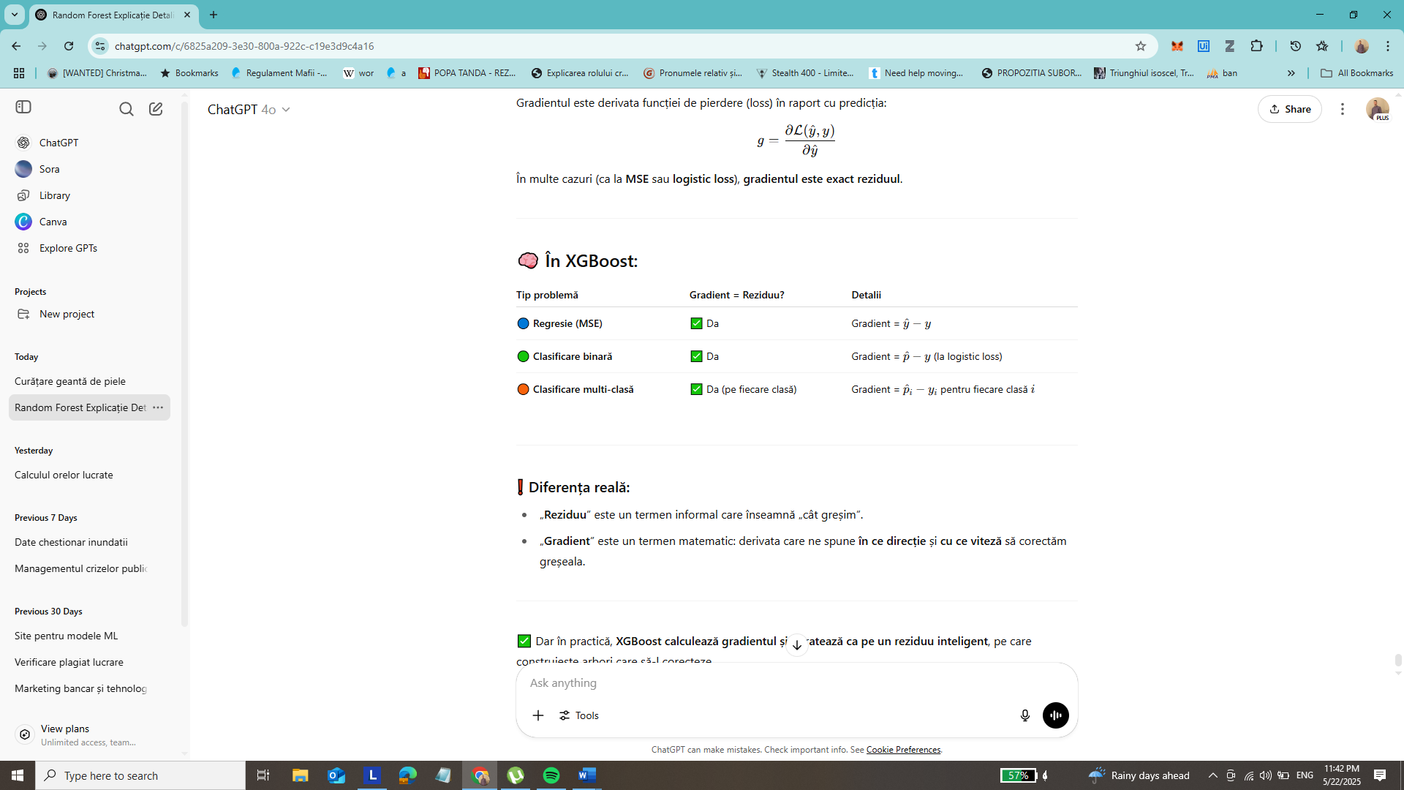



## Rezumat clar (ca să știi bine la susținere):

| **Concept** | **Explicație esențială** |
| --- | --- |
| Gradient Boosting | Antrenează modele în lanț, fiecare corectează erorile |
| XGBoost | Versiune rapidă, optimizată, scalabilă a boosting-ului |
| Weak learner | Arbore simplu care corectează pas cu pas |
| Funcție obiectiv regularizată | Combină eroarea modelului cu penalizări pe complexitate |
| Da, înțeleg exact ce vrei să întrebi — și e o întrebare **foarte importantă și profundă**:  „Dacă modelul calculează deja eroarea (gradientul), de ce mai are nevoie de mai mulți arbori? De ce nu face corect din prima?”  Hai să o explicăm pas cu pas, clar și intuitiv:  **✅ 1. Ce este gradientul în XGBoost?**  Gradientul nu este **răspunsul corect**, ci doar **o direcție de corectare**.   * El îți spune:   + **Unde greșești** (semn +/–)   + **Cât de mult greșești** (valoare numerică)   Dar el **nu îți spune automat și cum să corectezi**. Pentru asta e nevoie să construiești un **arbore** care să învețe un **model de corectare** bazat pe gradient.  **✅ 2. De ce nu ajunge un singur arbore?**  Pentru că gradientul este doar o **estimare locală a erorii**.   * Un arbore simplu (arbore slab):   + Nu poate învăța **toate erorile perfect dintr-un pas** (mai ales în zone complexe)   + Poate doar să **corecteze parțial** niște erori locale * De aceea se face **boosting**:   + Fiecare arbore nou **corectează reziduurile lăsate de arborii anteriori**   + Pas cu pas, modelul devine din ce în ce mai bun   **🔁 Gândește-te așa:**  Imaginează-ți că vrei să ajungi la un punct pe o hartă, dar vezi doar:   * În ce direcție trebuie să mergi (gradient) * Cât de tare ai greșit (valoarea)   🔹 Nu poți sări direct la destinație. 🔹 Mergi pas cu pas, ajustându-ți direcția la fiecare pas în funcție de ce ai învățat.  **✅ 3. De ce nu e bine să sari direct?**  Chiar dacă ai putea corecta totul dintr-un singur pas, ar exista un risc uriaș:  🔴 **Overfitting** – modelul învață perfect pe datele de antrenare, dar nu se generalizează bine pe date noi.  De aceea se folosește:   * **Learning rate** – face pașii mai mici și mai stabili * **Mai mulți arbori** – fiecare corectează câte puțin, pentru un rezultat general mai robust   **🔄 Pe scurt:**   | **Întrebare** | **Răspuns** | | --- | --- | | De ce mai mulți arbori? | Fiecare arbore corectează câte puțin din eroare | | De ce nu corectează tot din prima? | Gradientul arată direcția, nu soluția completă | | De ce nu învățăm tot dintr-un singur arbore? | Pentru că modelul ar fi instabil sau ar face overfitting | |  |

**Setul nostru de date:**

| **ID** | **Durata_fluxului** | **Clasa** |
| --- | --- | --- |
| 1 | 1.0 | 0 |
| 2 | 2.0 | 0 |
| 3 | 3.0 | 1 |
| 4 | 4.0 | 1 |

Avem o sarcină de **clasificare binară**: vrem ca modelul să învețe să spună dacă un exemplu aparține clasei 0 sau 1, în funcție de Durata_fluxului.

**🔶 PASUL 1: Inițializare**

În Gradient Boosting și XGBoost, modelul pornește de la o **predicție de bază**.

🔸 Presupunem că **toate predicțiile inițiale sunt 0.5** (adică probabilitate 50% că e clasa 1). Este un punct de start neutru.

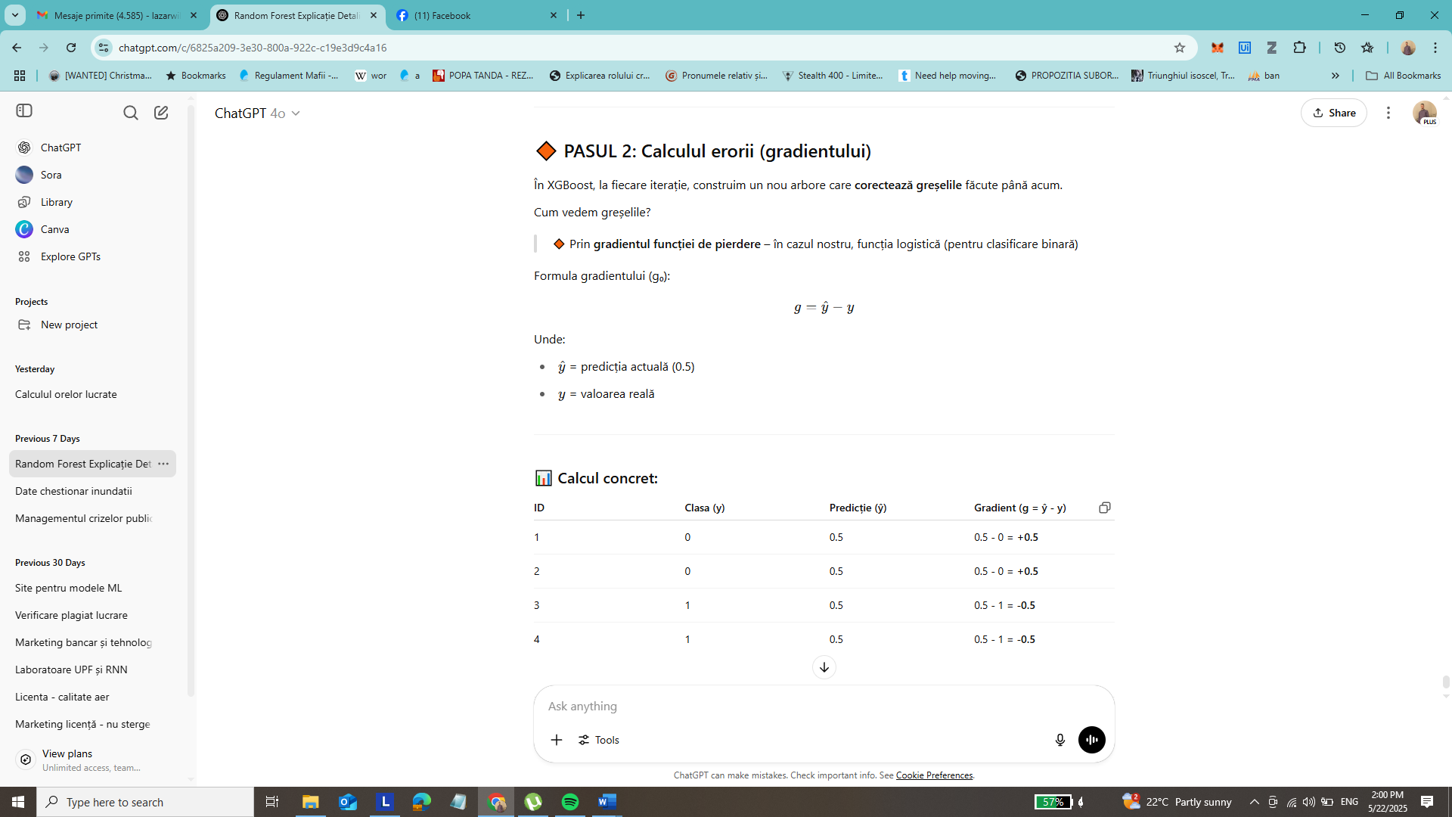

✔️ Gradient pozitiv ⇒ modelul **a supraestimat** probabilitatea  
✔️ Gradient negativ ⇒ modelul **a subestimat** probabilitatea

## PASUL 3: Construim primul arbore de corecție

### 🔹 Am împărțit datele pe baza Durata_fluxului ≤ 2.5

* **Stânga**: ID 1 și 2 (gradient = +0.5)
* **Dreapta**: ID 3 și 4 (gradient = -0.5)

**Ce vrea XGBoost să facă acum?**

Vrea să construiască un **arbore de decizie** care:

* Primește drept etichete nu clasa originală (0 sau 1), Ci **gradientul** (diferența dintre predicție și valoarea reală),
* Și învață să **corecteze aceste erori**.

**🧠 Așadar: arborele va încerca să împartă datele în așa fel încât gradientii din fiecare parte:**

* să fie cât mai **coerenți** (adică: +0.5 în stânga, -0.5 în dreapta),
* ca scorul final să corecteze eficient predicțiile

**🔍 De ce am ales Durata_fluxului ≤ 2.5?**

**Pas logic:**

Ne uităm la valorile de Durata_fluxului:

[1.0, 2.0, 3.0, 4.0]

Valori unice sortate ⇒ split-uri posibile:

* între 1.0 și 2.0 → prag = **1.5**
* între 2.0 și 3.0 → prag = **2.5**
* între 3.0 și 4.0 → prag = **3.5**

Am ales să testăm pragul **2.5**, deci regula:

if Durata_fluxului ≤ 2.5:

mergi în stânga

else:

mergi în dreapta

**📊 Cum s-au împărțit datele?**

| **Grup** | **Exemple (ID)** | **Gradient** |
| --- | --- | --- |
| Stânga | 1, 2 | +0.5 |
| Dreapta | 3, 4 | -0.5 |

✔️ Este un **split foarte bun**: am separat complet gradientii pozitivi de cei negativi.

➡️ Asta înseamnă că putem aplica **corecții eficiente** în ambele direcții:

* în stânga: trebuie să **scădem** predicția (pentru că e prea mare)
* în dreapta: trebuie să **creștem** predicția (e prea mică)

**✅ Concluzie:**

Am ales split-ul pe Durata_fluxului ≤ 2.5 pentru că:

* Este un prag între valorile 2.0 și 3.0
* A separat **perfect** gradientii de semne opuse
* Este o alegere logică pentru arbore, pentru a construi două frunze:
  + una care scade predicția
  + una care o crește

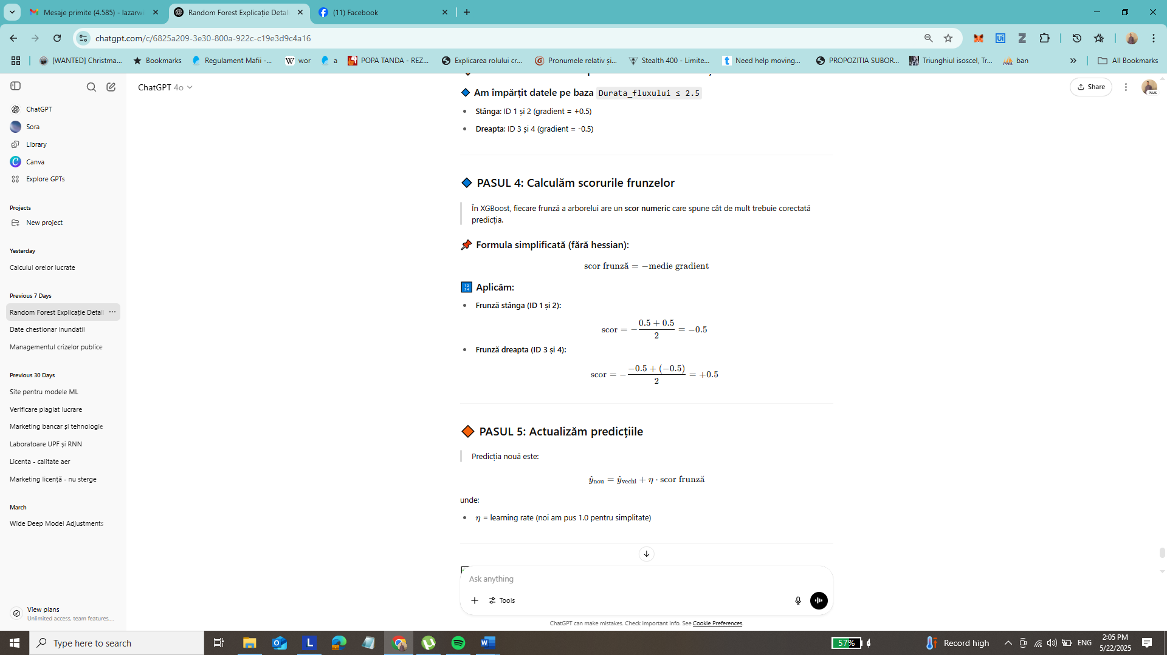

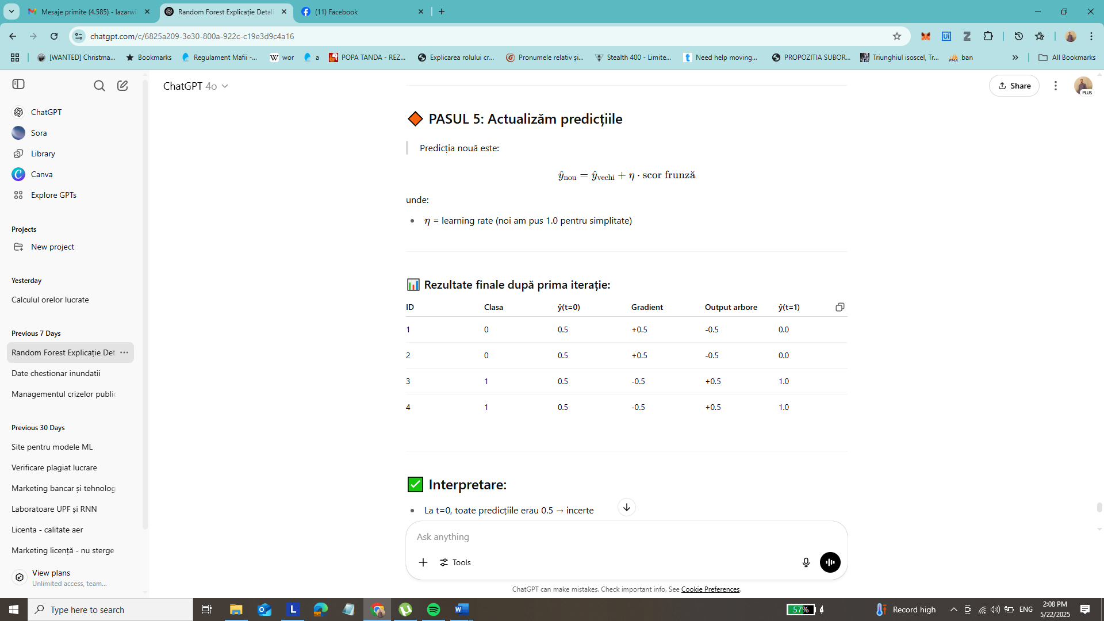

**✅ Interpretare:**

* La t=0, toate predicțiile erau 0.5 → incerte
* După un singur arbore:
  + Pentru clasa 0 → predicția scade la 0.0
  + Pentru clasa 1 → predicția crește la 1.0

✔️ Modelul a **învățat perfect** după doar un singur arbore (pentru acest exemplu simplu)

**🔁 Ce urmează în general?**

În realitate:

* Se antrenează **zeci sau sute** de arbori, fiecare corectând subtil modelul
* Se folosește un **learning rate mic** (ex: 0.1) → învață lent, dar mai sigur
* Se aplică regularizare și ajustări pentru a preveni overfitting

## Recapitulare rapidă din iterația anterioară (t=1)

* Split-ul a fost: Durata_fluxului ≤ 2.5
* Arborele a corectat predicțiile astfel:
  + pentru clasa 0 → scăzute la 0.0
  + pentru clasa 1 → crescute la 1.0

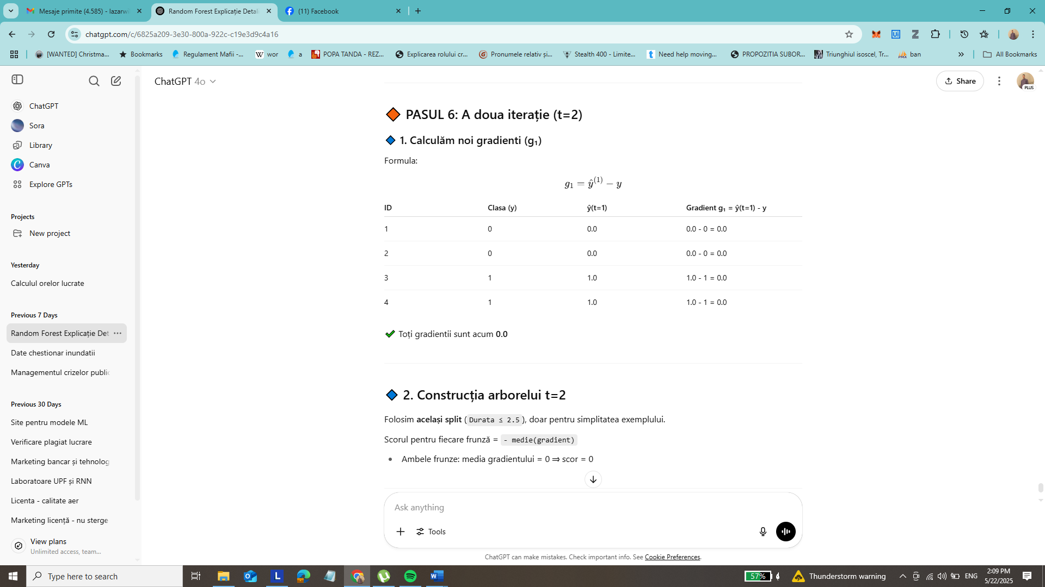

## 2. Construcția arborelui t=2

Folosim **același split** (Durata ≤ 2.5), doar pentru simplitatea exemplului.

Scorul pentru fiecare frunză = - medie(gradient)

* Ambele frunze: media gradientului = 0 ⇒ scor =0

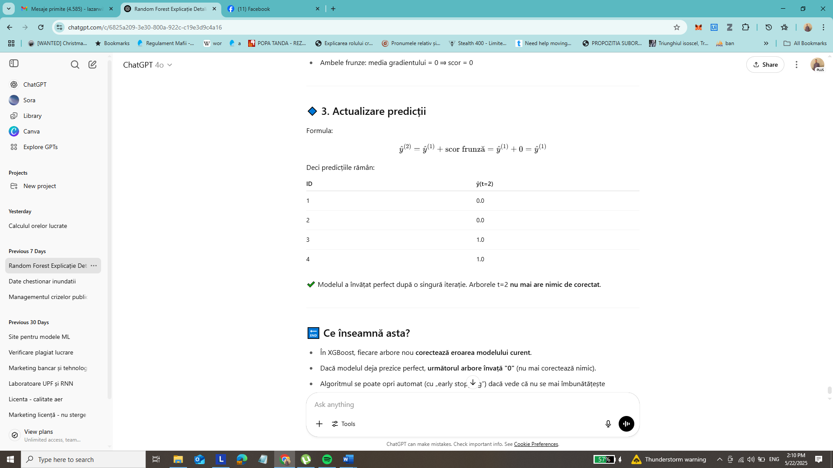

## Recapitulare completă:

| **Pas** | **Ce s-a întâmplat** |
| --- | --- |
| 1 | Am început cu toate predicțiile la 0.5 |
| 2 | Am calculat gradientul (diferența între predicție și valoare reală) |
| 3 | Am construit un arbore care a separat gradientii pozitivi și negativi |
| 4 | Am aplicat corecții (output t=1) pe fiecare frunză |
| 5 | Am actualizat predicțiile cu aceste corecții |
| 6 | Am văzut că modelul prezice perfect ⇒ gradienți = 0 |
| 7 | Arborele t=2 nu a modificat nimic ⇒ modelul s-a stabilizat |

Acum avem un **exemplu mai realist**, cu 6 exemple unde gradientii sunt **amestecați**, adică nu pot fi separați atât de ușor într-un split perfect ca înainte.

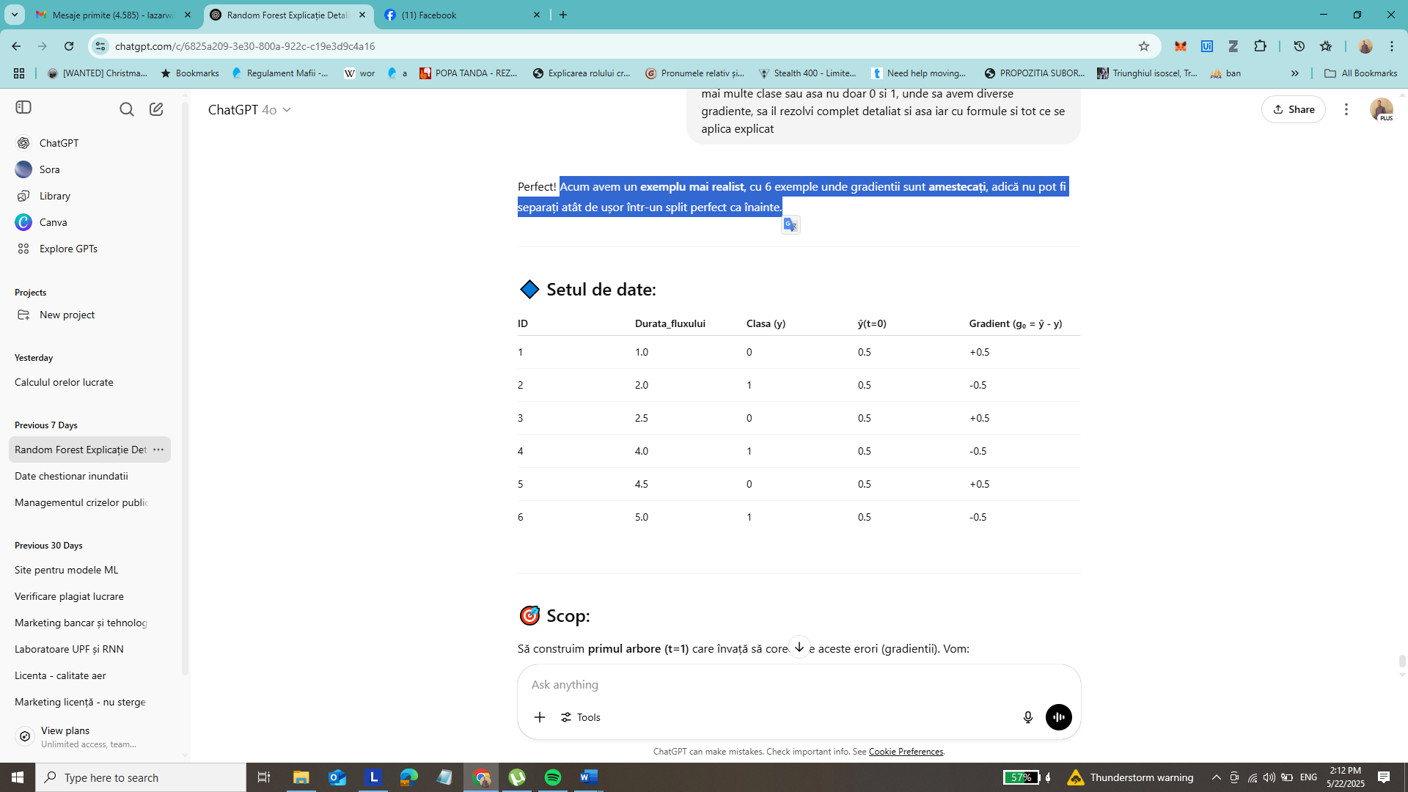

**🧠 Cum alegem split-ul?**

În realitate, XGBoost folosește un scor numit **gain** (câștig) care combină și hessianul (derivata a doua) + penalizări, dar într-un exemplu simplificat ca al nostru:

Alegem split-ul unde **frunzele produc cele mai puternice corecții utile** (cu gradient omogen și medii diferite).

✅ **Gain este un scor care estimează cât se va reduce funcția obiectiv regularizată** dacă aplicăm un anumit split.

## 3. Ce este Gradientul și Hessianul în XGBoost

XGBoost se bazează pe **Gradient Boosting**, dar în formă avansată:

* Folosește nu doar **gradientul** (cum se schimbă eroarea),
* ci și **hessianul** (cât de repede se schimbă gradientul = curbură).

### 🔸 Gradientul (g):

* Măsoară cât de greșită e predicția.
* Exemplu: dacă ai predicție de 0.2 și realul e 1, gradientul e mare → înseamnă că modelul a greșit mult.

### 🔸 Hessianul (h):

* Măsoară **încrederea** în gradient.
* Un hessian mare înseamnă că gradientul e safe să-l folosim pentru actualizare.
* Un hessian mic înseamnă gradient stabil → → nu te poți baza prea mult pe el.

**🔽 Hessian mic înseamnă:**

* Curbură mică → funcția e **plată** în acea zonă
* Gradientul poate fi **instabil sau înșelător**
* Modelul are **puțină încredere** în acel punct
* Când faci splituri în XGBoost:
  + Un Hessian mic → **penalizează** gain-ul
  + Splitul va fi considerat **slab**, nesigur

**🔼 Hessian mare înseamnă:**

* Curbură mare → funcția are **formă clară**
* Gradientul este **fiabil**, semnal puternic
* Avem **încredere** în acel gradient
* La splituri:
  + Hessian mare → **crește gain-ul**
  + Splitul este considerat **valoros**

## . De ce folosește XGBoost gradient + hessian?

🟢 Pentru că îl face:

* **Mult mai precis** decât metodele clasice (care folosesc doar impuritatea Gini sau doar gradientul).
* Capabil să **ia decizii mai echilibrate**, ținând cont de instabilitatea gradientelor.
* Eficient și pentru clasificare, și pentru regresie.

## 🧠 2. ****Ce folosește XGBoost la split-uri? (nu Gini!)****

XGBoost **nu folosește Gini impurity**. El este un algoritm de **boosting**, nu un arbore de decizie simplu.

### 🧮 În schimb, XGBoost folosește o ****funcție de pierdere derivată (loss function)**** + ****gradient și hessian****, adică:

* **Gradientul (primul derivat)** al erorii pentru fiecare instanță.
* **Hessianul (al doilea derivat)** pentru a înțelege curbura funcției de pierdere.
* **➡️ Deci XGBoost decide split-ul care aduce cea mai mare reducere a funcției de pierdere (maximizând gain)**, nu pe baza impurității Gini.

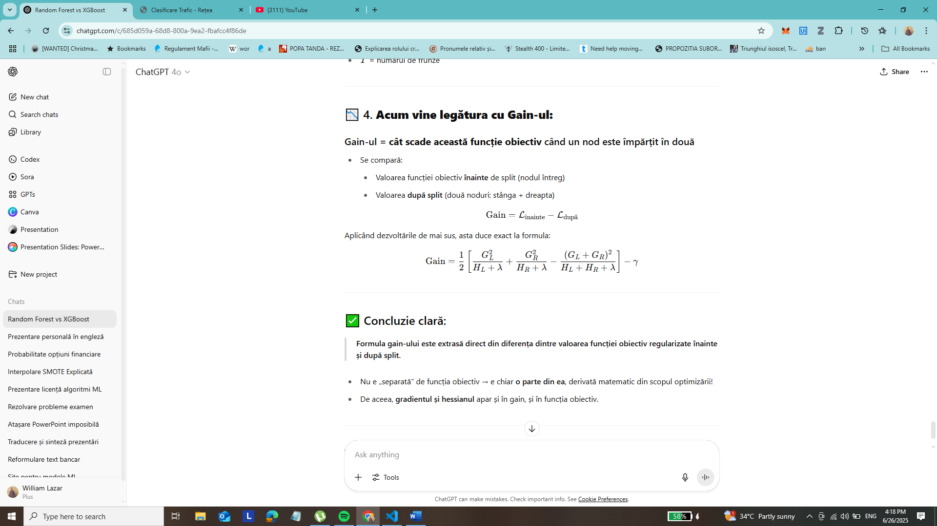

**🔄 Următorul pas:**

Acum putem:

1. **Alege un split concret** (ex: Durata ≤ 3.25)
2. Aplicăm scorurile frunzelor ca output
3. Actualizăm predicțiile
4. Calculăm noi gradienti → iterăm

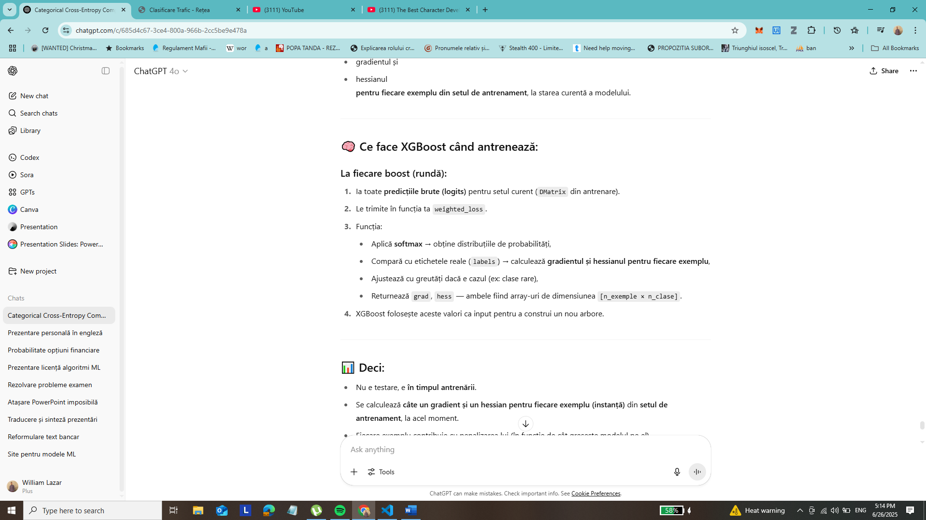



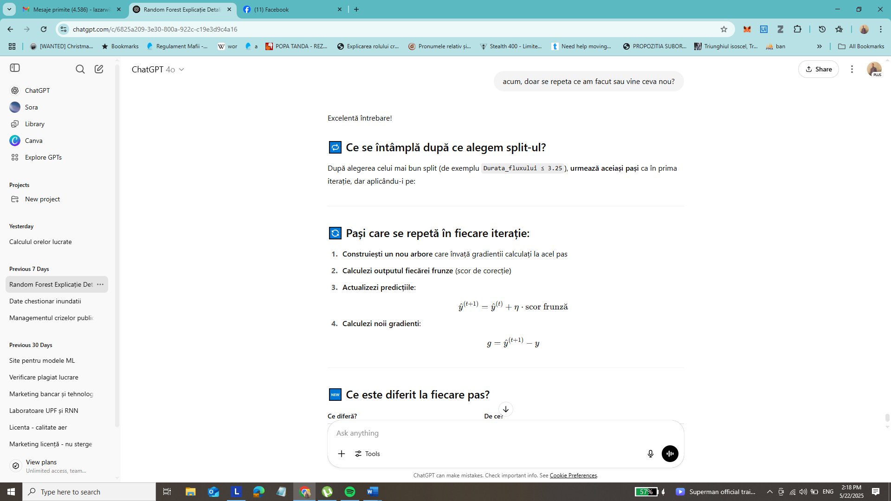

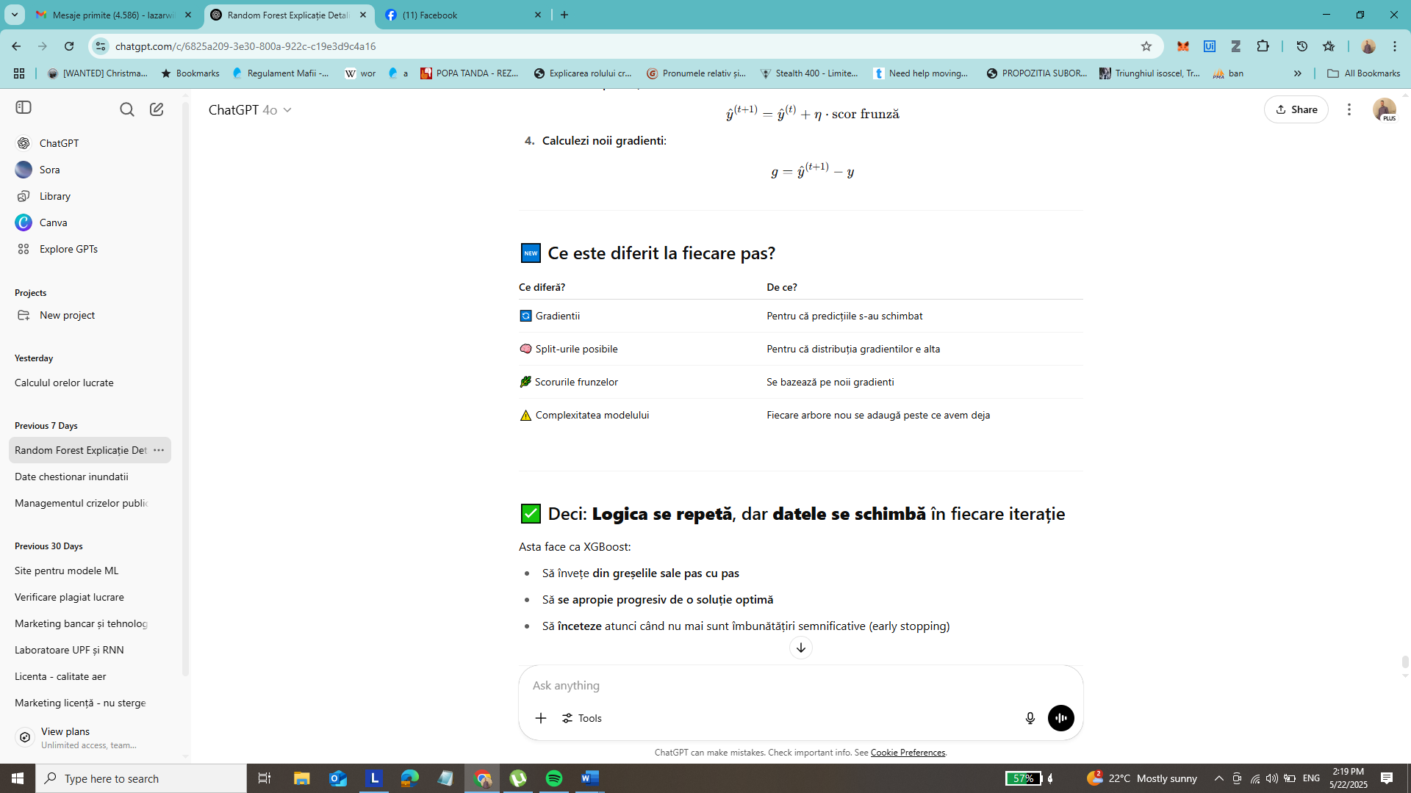

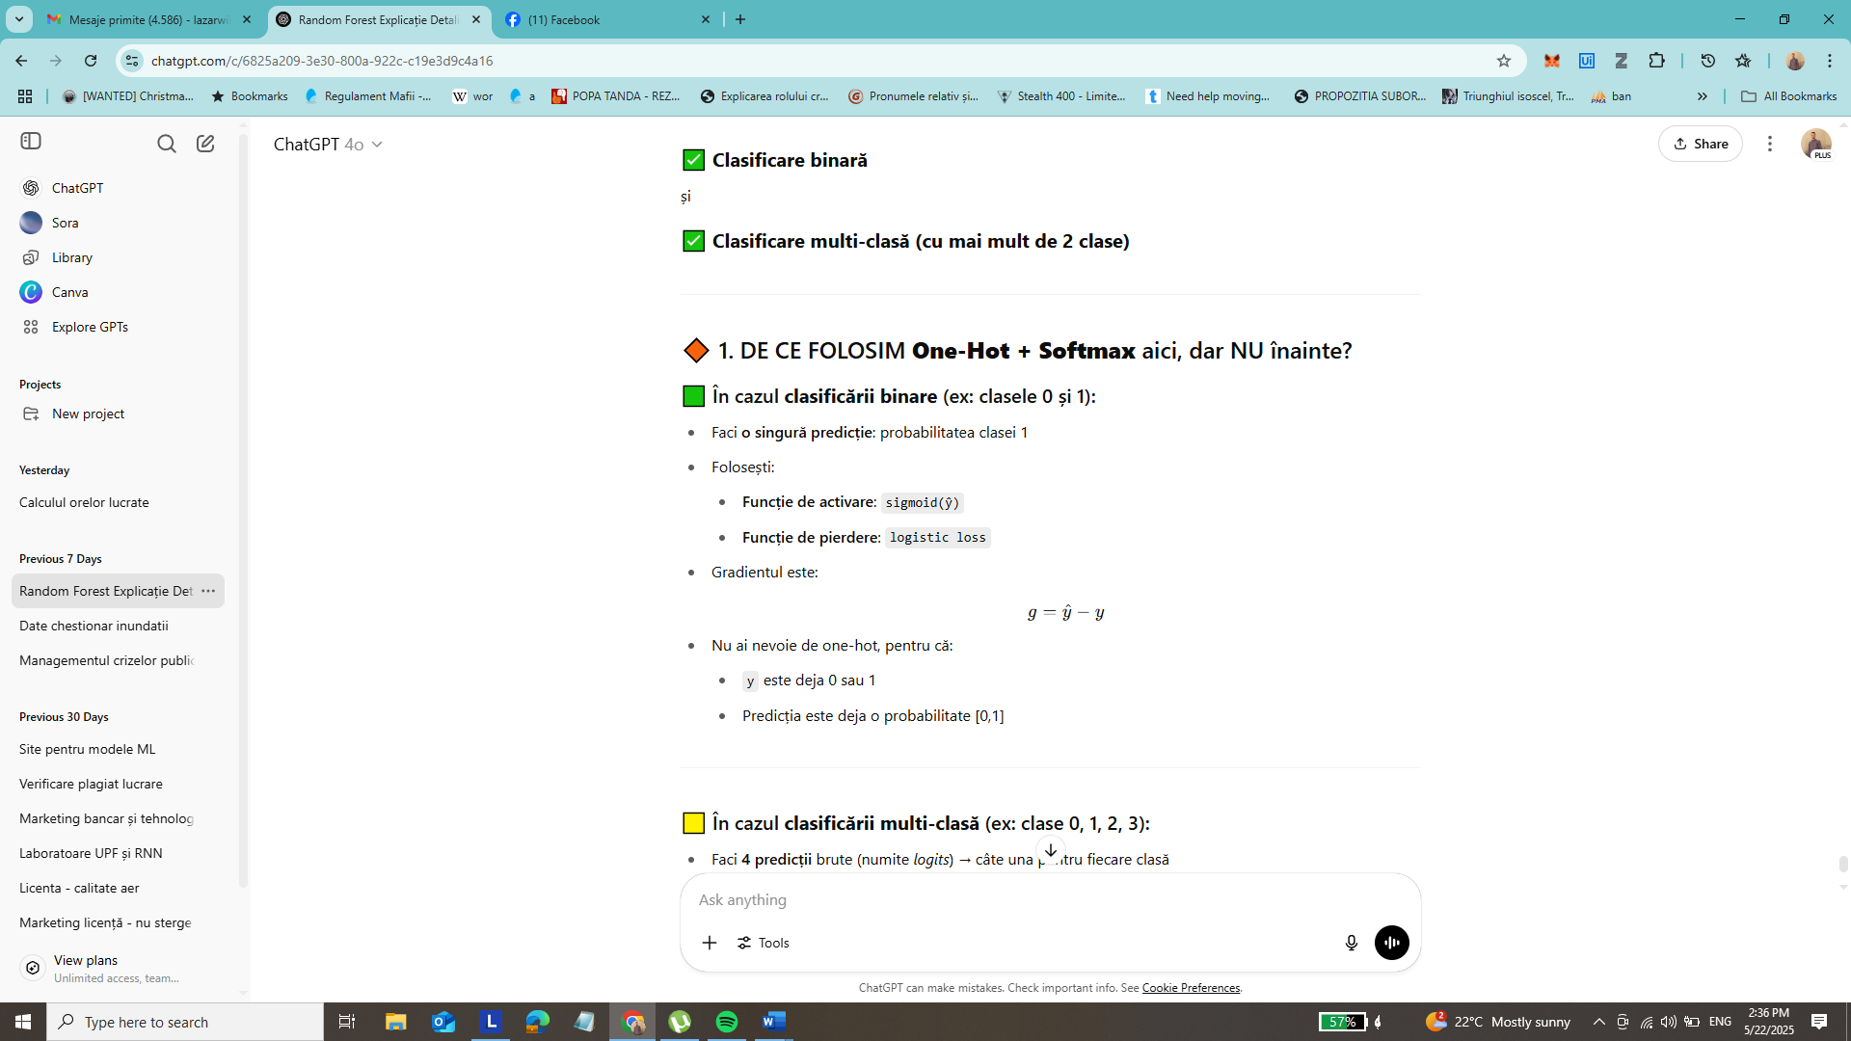

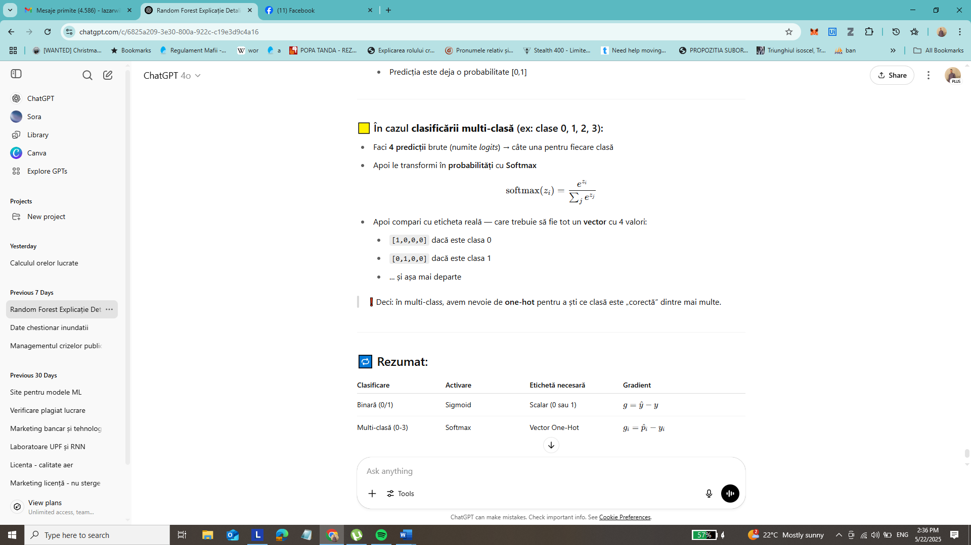

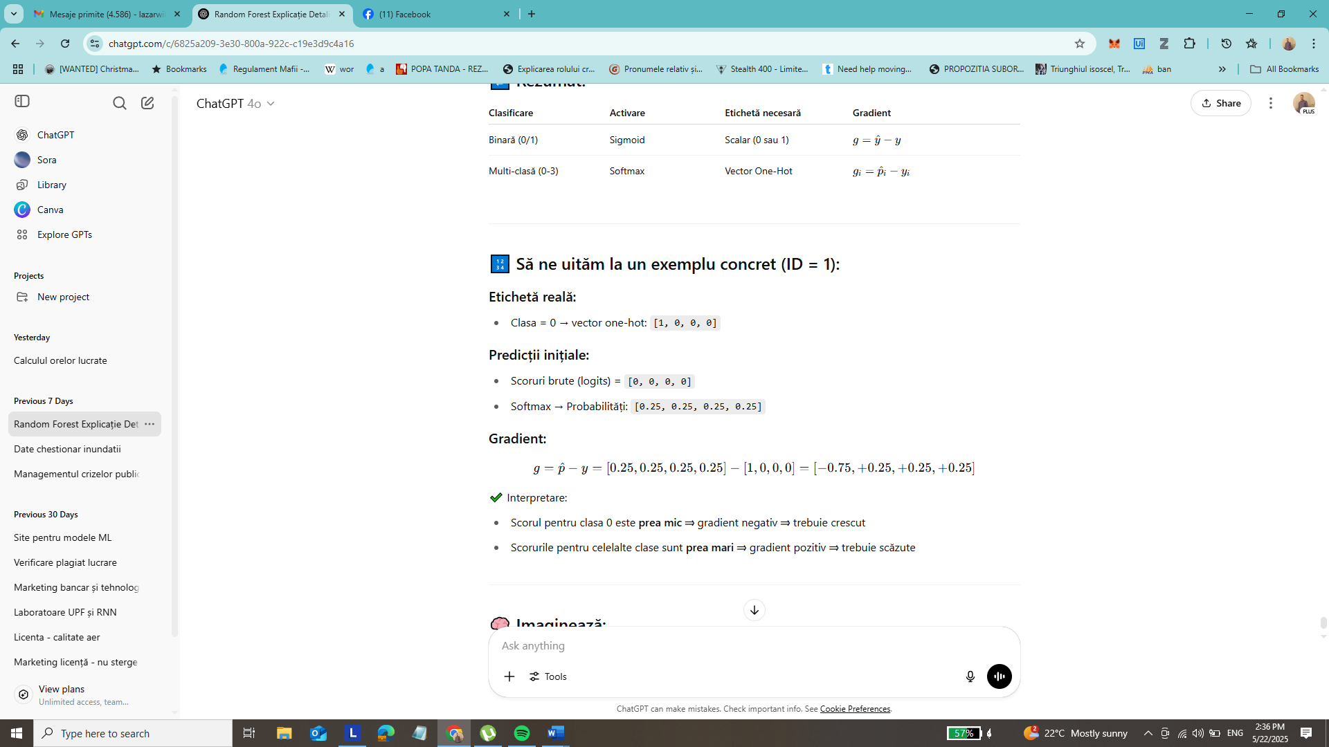

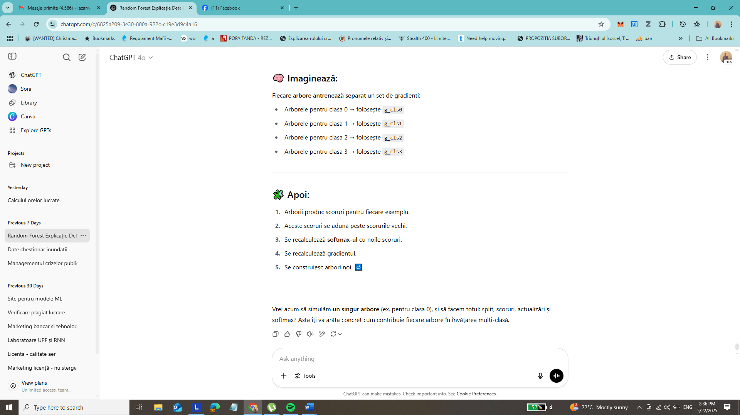

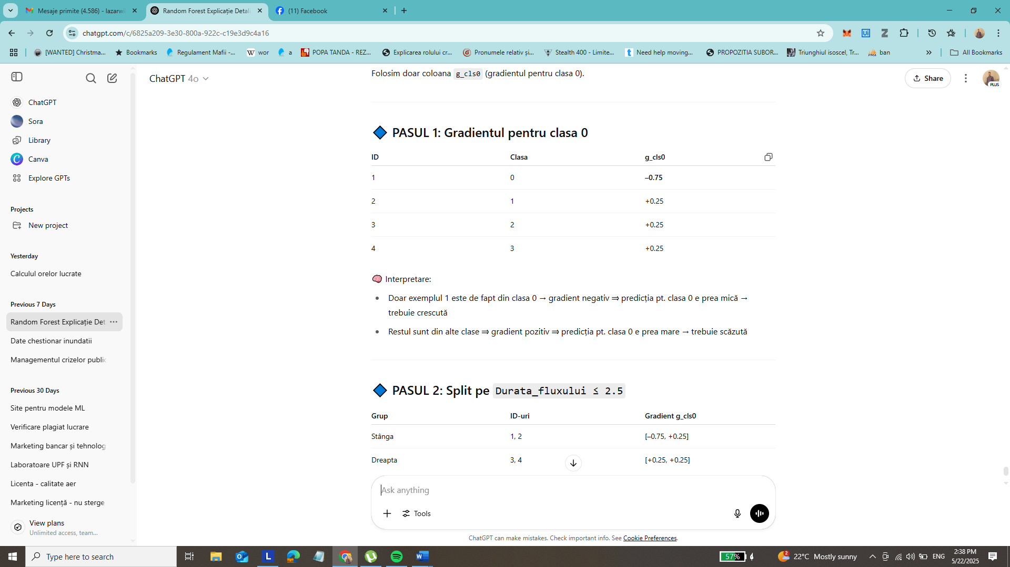

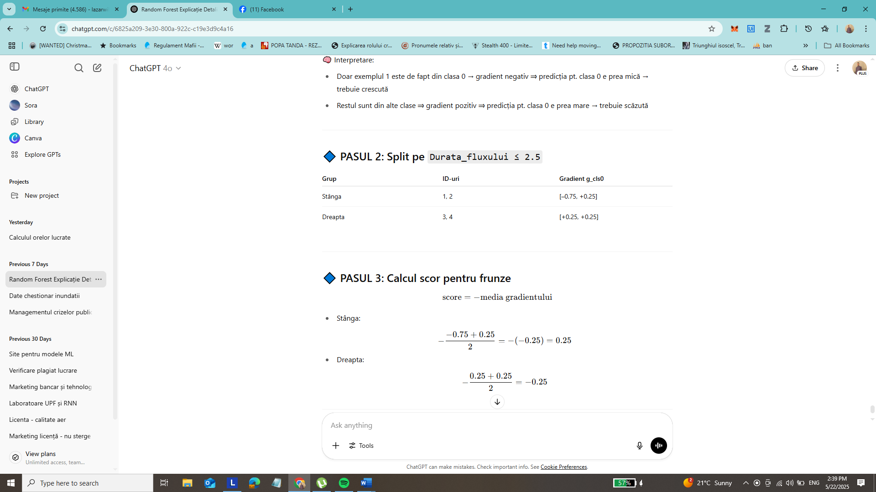

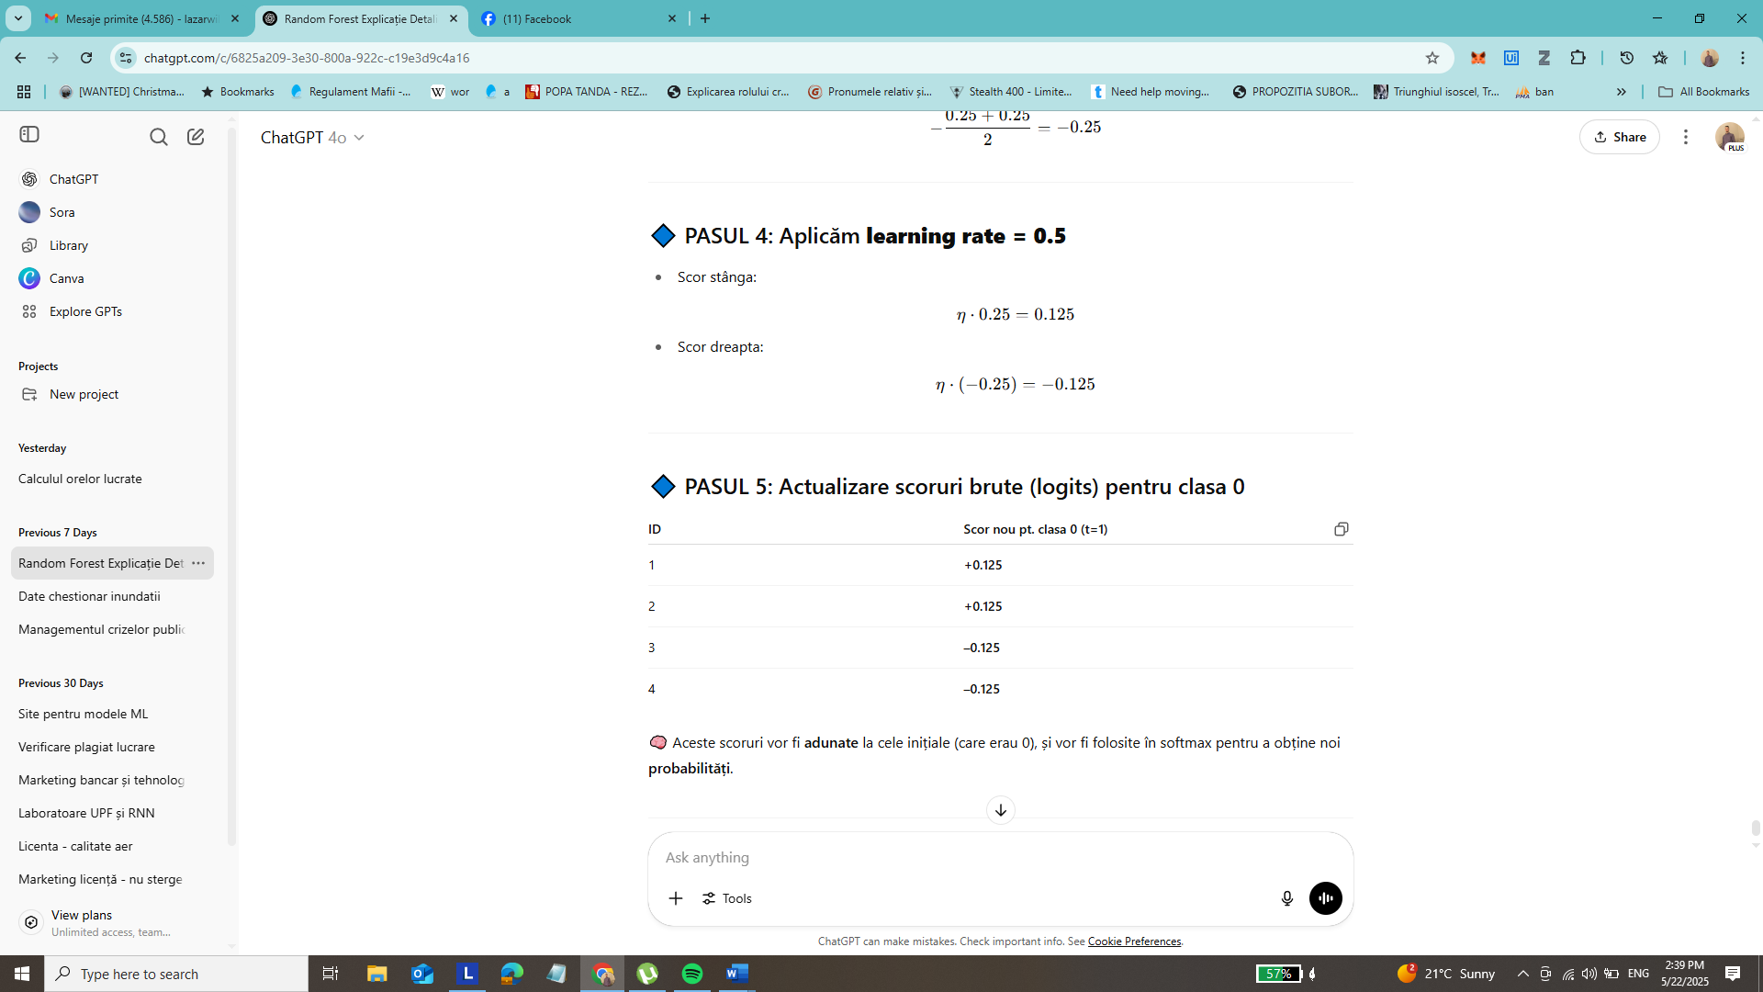

## Ce am făcut?

✔️ Am antrenat un **arbore pentru clasa 0**, pe baza gradientelor g_cls0  
✔️ Am împărțit datele în două frunze, am calculat **corecția** pentru fiecare  
✔️ Am aplicat această corecție cu un **learning rate**  
✔️ Scorurile brute pentru clasa 0 au fost **actualizate**

**✅ Ce arăt că știu despre XGBoost:**

**🔹 1. Cum funcționează XGBoost**

XGBoost este un algoritm de boosting care construiește arbori de decizie slabi în lanț. Fiecare arbore nou corectează greșelile celui anterior, folosind gradientul erorii. Modelul învață pas cu pas și se oprește când nu mai are ce corecta.

**🔹 2. Diferențe față de Random Forest**

* **Random Forest** antrenează arbori în paralel, iar votul majoritar decide predicția finală.
* **XGBoost** antrenează arborii secvențial, fiecare îmbunătățind rezultatul anterior.
* XGBoost folosește gradientul erorii și regularizare (L1/L2), ceea ce îl face mai precis și controlabil.

**🔹 3. Termeni esențiali**

* **Gradient**: diferența dintre predicție și valoarea reală; arată cât de greșește modelul
* **Learning rate**: cât de mult „învață” modelul din fiecare arbore; controlează viteza de învățare
* **Arbore slab**: arbore de decizie simplu, cu adâncime mică
* **Scoruri brute (logits)**: predicții numerice per clasă, ajustate înainte de softmax
* **Softmax**: transformă scorurile brute în probabilități pentru fiecare clasă

**🔹 4. Procesul complet**

1. Modelul începe cu predicții egale.
2. Se calculează gradientul pentru fiecare exemplu (și clasă în cazul multi-class).
3. Se construiește un arbore care corectează aceste erori.
4. Se actualizează predicțiile cu un scor ajustat (learning rate).
5. Se repetă procesul până când nu mai sunt îmbunătățiri semnificative (early stopping).

## 1. ****Regularizare L1 și L2 (Lasso și Ridge)****

### 🔹 Ce este regularizarea?

Este o tehnică folosită pentru a **controla complexitatea modelului** și a preveni **overfitting-ul** (supraînvățarea).

Regularizarea este o tehnică matematică care **penalizează modelele prea complexe**, ca să prevină **overfitting-ul** (învățarea excesivă pe datele de antrenare).

✔️ **L2 (Ridge)** = „împinge” scorurile spre 0 (dar nu le face exact 0)  
✔️ **L1 (Lasso)** = „taie” scoruri mici ⇒ model mai simplu, cu frunze mai puține

## 1. ****Ce sunt L1 și L2 în XGBoost? (Regularizarea)****

Regularizarea este o tehnică folosită ca să **nu lăsăm modelul să învețe prea mult** (adică să evite **overfitting**).

XGBoost include două tipuri de regularizare:

**În XGBoost, unde acționează L1 și L2?**

L1 și L2 acționează în **funcția de regularizare** asupra **valorilor din frunze** (adică greutățile wjw_jwj​, nu asupra structurii întregului arbore).

**✅ L1 (Lasso): reduce ponderea sau chiar elimină frunze**

* Când optimizăm această funcție, dacă o frunză aduce un beneficiu mic, dar costă din cauza regularizării, XGBoost **poate pune wj=0w_j = 0wj​=0** pentru acea frunză.
* Astfel, **L1 face „sparse”** modelul: unele frunze devin inactive.

🔎 În practică: L1 încurajează modelul să **ignore anumite frunze**, deci **simplifică arborii**, ca și cum „taie” frunze inutile (ca un fel de feature selection indirect).

**✅ L2 (Ridge): reduce valoarea (dar nu elimină) frunzelor**

* În loc să elimine complet o frunză, L2 **reduce forțat valoarea ei**, dar o păstrează în model (cu o valoare mai mică).

🔎 În practică: L2 face ca predicțiile modelului să fie mai „blânde”, cu ponderi mici, evitând extremele → reduce **overfitting**.

**❗ Important:**

* **Nici L1, nici L2 nu „taie” arbori întregi.**  
  Ele acționează doar **la nivel de frunză** (și implicit asupra scorului dat de fiecare arbore).

**🔧 Concluzie practică:**

* Dacă vrei un model mai „compact”, cu **mai puține frunze active**: crește reg_alpha (L1)
* Dacă vrei un model mai stabil și mai puțin sensibil la fluctuații de date: crește reg_lambda (L2)

### 🔸 L1 – Regularizare de tip ****LASSO****:

* Adaugă penalizare pe **modulul coeficienților (|w|)**.
* Favorizează **sparsitatea** → adică încurajează ca unele frunze ale arborilor să aibă **valoare 0**.
* Te scapă de complexitate inutilă – elimină frunze care nu aduc câștig real.

### 🔸 L2 – Regularizare de tip ****Ridge****:

* Adaugă penalizare pe **pătratul coeficienților (w²)**.
* Nu elimină complet frunze, dar le micșorează contribuția.
* Ajută la stabilitatea modelului și la o generalizare mai bună.

**2. Gestionarea valorilor lipsă (missing values)**

**🔹 Ce face XGBoost:**

Nu ai nevoie să preprocesezi manual datele lipsă!  
→ XGBoost le gestionează **automat** în timpul antrenării!

**🔸 Cum?**

Folosind o tehnică numită:

**„Sparsity Aware Split Finding”**

Adică:

* La fiecare split, modelul învață **automat în ce direcție** (stânga sau dreapta) să trimită valorile lipsă.
* Se testează ambele opțiuni și se alege varianta care **reduce cel mai mult pierderea**.

✔️ Avantaj: poți da datele direct cu NaN în ele → modelul se descurcă.

**✅ 3. Early Stopping (oprire anticipată)**

**🔹 Ce este?**

Este o tehnică care **oprește antrenarea automat** dacă modelul nu mai se îmbunătățește după un anumit număr de iterații.

**🔸 Exemplu:**

* Dacă acuratețea nu mai crește pe setul de validare după 10 arbori ⇒ antrenarea se oprește automat.
* Evită overfitting și salvează timp de calcul.

**✅ 4. Optimizarea hiperparametrilor (cu Optuna)**

**🔹 Ce sunt hiperparametrii?**

Sunt setările externe ale modelului pe care le alegi **înainte de antrenare**, cum ar fi:

| **Hiperparametru** | **Rol** |
| --- | --- |
| n_estimators | Câți arbori se construiesc |
| max_depth | Cât de adânc poate fi un arbore |
| learning_rate | Cât de tare corectează fiecare arbore |
| lambda (reg_lambda) | Regularizare L2 |
| alpha (reg_alpha) | Regularizare L1 |
| subsample | Ce proporție din date se folosește pentru fiecare arbore |
| colsample_bytree | Ce proporție din caracteristici se folosește pentru fiecare arbore |

**🔸 Ce este Optuna?**

O bibliotecă care face **căutare automată inteligentă** a acestor hiperparametri, pentru a găsi combinația optimă (mai eficient decât grid search).

**✅ 5. Importanța caracteristicilor – metoda câștigului (Gain Method)**

**🔹 Ce este?**

**✅ Gain este un scor care estimează cât se va reduce funcția obiectiv regularizată dacă aplicăm un anumit split.**

Este o metodă de a evalua **cât de importantă este o caracteristică** în luarea deciziilor.

**🔸 Cum funcționează?**

* Când o caracteristică este folosită într-un nod de decizie,
* Se calculează **cât a redus eroarea (loss-ul)** acel split,
* Se adună toate aceste reduceri pentru fiecare caracteristică.

✔️ Cu cât o caracteristică apare în split-uri care **reduc mult pierderea**, cu atât este considerată **mai importantă**.

**Formula exactă pentru "gain"** se bazează pe gradientul și hessianul funcției de pierdere (din boosting), dar la nivel logic, e:

gain=improvement in loss after split

um adica Se calculează cât a redus eroarea (loss-ul) acel split, ?

Foarte bună întrebare! Hai să îți explic exact **ce înseamnă că un split „reduce eroarea (loss-ul)”** în XGBoost și cum se calculează **câștigul (gain-ul)** la fiecare nod.

## ✅ Ce înseamnă „reducerea erorii (loss-ului)”?

În XGBoost, **scopul fiecărui split într-un arbore** este să **împartă datele** astfel încât să:

* **Crească puritatea nodurilor**
* **Explice mai bine gradientul**
* **Scadă valoarea funcției obiectiv** (loss + regularizare)

## 🔹 Cum se măsoară această îmbunătățire?

Se folosește o **formulă de scor (gain)** care compară:

Gain=Eroarea ıˆnainte de split−Eroarea dupa

📌 Deci: cu cât **scade mai mult eroarea după split**, cu atât split-ul e mai bun și **caracteristica folosită este considerată mai importantă**.

## De reținut:

**Gain-ul** măsoară **cât de mult ajută un split la îmbunătățirea predicției**. Este folosit în două scopuri:

* pentru a decide **unde să împărțim** arborele
* pentru a calcula **importanța caracteristicilor**

**🧠 Ce poți spune la prezentare:**

„XGBoost aplică regularizare L1 și L2 pentru a controla complexitatea arborilor. În plus, gestionează automat valorile lipsă și are oprire anticipată, reducând astfel riscul de overfitting. Optimizarea hiperparametrilor cu Optuna îmbunătățește performanța. Importanța caracteristicilor este evaluată prin metoda câștigului, care măsoară reducerea pierderii produsă de fiecare caracteristică.”

în XGBoost, „pierdere” înseamnă funcţia de loss a boosting-ului, iar îmbunătăţirea e calculată folosind gradientul și hessianul:

* Pentru fiecare split pe o caracteristică, se estimează cât de mult scade loss-ul prin împărțirea nodului, folosind suma gradientelor (gig_igi​) și a hessianelor (hih_ihi​) înainte și după split.
* Formula concretă include şi termeni de regularizare (λ\lambdaλ şi γ\gammaγ), pentru a penaliza splits prea complexe.
* Fiecare split are un Gain, adică diferenţa dintre câştigul obţinut în nodurile copil și loss-ul inițial, ajustată cu termeni de regularizare.
* Importanța finală a unei caracteristici se obține prin însumarea tuturor acestor Gain-uri pentru split-urile în care apare caracteristica respectivă.

**🔵 1. Ce este un gradient (în învățare automată)?**

**Gândește-te la o vale cu o bilă pe un deal:**

Imaginează-ți că ai o **biluță** pe un deal și vrei să o duci **jos în vale** (adică să găsești „minimul”).

* Dacă e ceață și nu vezi valea, ce poți face?
* Te uiți în jur, simți încotro e înclinarea cea mai mare... și faci un **pas mic în jos**.

Asta este **gradientul**:

direcția în care trebuie să te miști ca să **scazi o valoare** (cum ar fi o eroare sau o pierdere).

**🧠 În învățare automată:**

Avem un model (care face predicții) și vrem să **scădem eroarea**.  
Gradientul ne arată **cum să ajustăm modelul** ca să greșească mai puțin.

Gradientul este ca o **busolă**: îți arată încotro să mergi ca să faci modelul mai bun.

**🔶 2. Cum folosim gradientul în Gradient Boosting?**

Gradient Boosting este o metodă care:

* începe cu un model prost
* vede **unde și cât a greșit**
* antrenează un nou arbore care să **corecteze greșelile**
* repetă procesul

➡️ Acum știm că „gradient” = direcția și mărimea **greșelii** → deci vom construi arbori care „învață” **această greșeală**, nu direct valoarea finală.

**3. Ce se întâmplă în Gradient Boosting (reformulat simplu)**

1. **Faci o primă predicție grosolană**
2. **Calculezi cât ai greșit (gradient)**
3. **Antrenezi un arbore** care învață să prezică acele greșeli
4. **Corectezi predicția** adăugând rezultatul arborelui
5. Repeti procesul

**🧠 4. De ce se numește „Gradient Boosting”?**

* „Boosting” = îmbunătățire continuă cu modele slabe (arbore mic, simplu)
* „Gradient” = folosește gradientul (greșelile) pentru a decide **cum să corecteze**

🎯 La fiecare pas, înveți **unde ai greșit** și ajustezi predicția în acea direcție

**Deeplearning**

**1. Ce este Deep Learning?**

**Deep Learning (DL)** este o subramură a inteligenței artificiale care se bazează pe:

* **Rețele neuronale artificiale (ANN)**,
* Formate din **mai multe straturi (deep = adânc)**,
* Care pot învăța **automat relații complexe** din date.

**🔍 Ce înseamnă „relații complexe”?**

Gândește-te că în date există tipare complicate:

* Într-o imagine: muchii → forme → obiecte → semnificație
* Într-un text: cuvinte → propoziții → sens → intenție

DL poate **să le învețe automat**, fără ca noi să-i spunem „uite, aici e o margine” sau „asta e important”.

**🔶 2. Ce înseamnă „rețele neuronale artificiale”?**

Sunt **modele matematice inspirate de creierul uman**, care:

* Procesează date în **straturi de neuroni**
* Transmit semnale numeric (valori)
* Se adaptează în timp prin învățare (ajustare a „conexiunilor” = ponderilor)

**🔷 3. Cum se compară cu metodele clasice de învățare automată?**

| **Machine Learning clasic** | **Deep Learning** |
| --- | --- |
| Ai nevoie să „alegi” caracteristicile manual (ex: media, deviație, proporții) | Rețeaua învață automat ce e relevant |
| Modele mai simple (ex: logistic regression, SVM, decision tree) | Modele extrem de flexibile și puternice |
| Nu se descurcă bine cu date brute (imagini, audio, text) | Poate învăța direct din aceste date |

**📌 Ce este „feature engineering”?**

Este procesul prin care, într-un model clasic, **tu ca om extragi manual trăsături** din datele brute.

Exemplu:

* În ML clasic: „Hai să calculăm media mărimii pachetelor”
* În DL: Rețeaua învață singură că **forma distribuției pachetelor** e relevantă

**🔶 4. Ce înseamnă „straturi de transformare neliniare”?**

Fiecare strat într-o rețea DL:

* Primește un vector de intrări (date)
* Aplică o **transformare matematică**
* Apoi o **funcție nelineară** (ex: ReLU, sigmoid) pentru a introduce complexitate

✔️ Asta îi permite să învețe **relații complexe, nelineare**, pe care modele simple nu le pot înțelege.

**✅ REZUMAT pentru acest fragment:**

| **Termen** | **Înțeles concret** |
| --- | --- |
| Deep Learning | Învață din date prin rețele neuronale profunde |
| Rețele neuronale artificiale | Structuri de procesare formate din neuroni și straturi |
| Relații complexe | Tipare care nu sunt evidente (ex: forme, intenții, emoții) |
| Fără feature engineering | Nu mai trebuie să alegi tu caracteristicile importante |
| Transformări neliniare | Calcul matematic + activări (ReLU, sigmoid etc.) |

Deep LEARNING

**1. Ce este Deep Learning?**

Deep Learning = un tip de învățare automată care folosește **rețele neuronale cu multe straturi** (de aceea se numește *deep* – adânc).

### Diferență față de metodele clasice (Random Forest, XGBoost etc.)

* Aceste metode au **performanță foarte bună**, dar:
  + Au nevoie de **feature engineering** (tu decizi ce caracteristici să folosești)
* În schimb:

✅ Deep Learning **învață direct din datele brute** – fără să decizi tu ce trăsături sunt importante

✅ **Deep Learning le descoperă singur**, învățând caracteristici **ierarhice și abstracte** din date:

* Straturile inițiale învață **forme simple** (ex: muchii, contraste)
* Straturile profunde învață **structuri complexe** (ex: față, obiect, atac de rețea etc.)

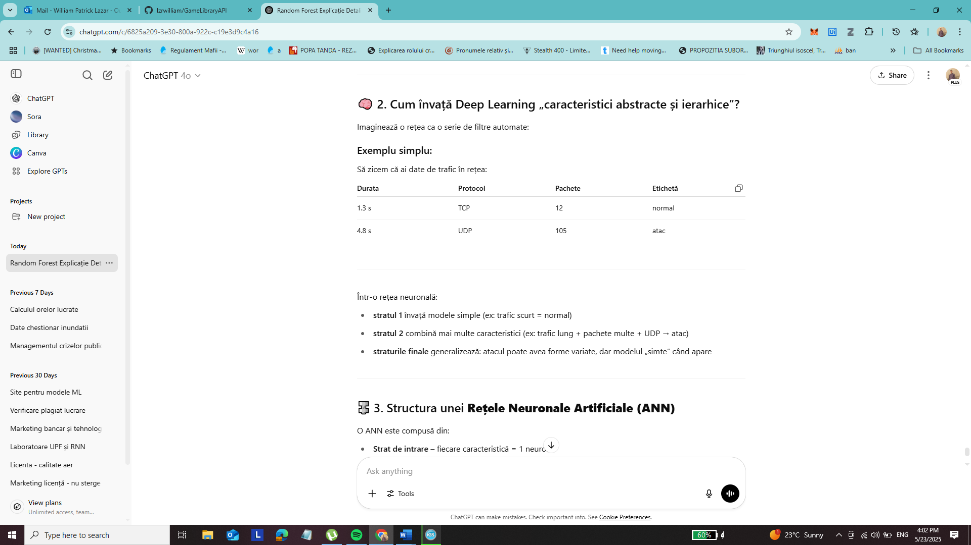

## 3. Structura unei ****Rețele Neuronale Artificiale (ANN)****

O ANN este compusă din:

* **Strat de intrare** – fiecare caracteristică = 1 neuron
* **Straturi ascunse (hidden)** – procesează, transformă și învață modele
* **Strat de ieșire** – dă rezultatul final (ex: clasă, probabilitate)
* 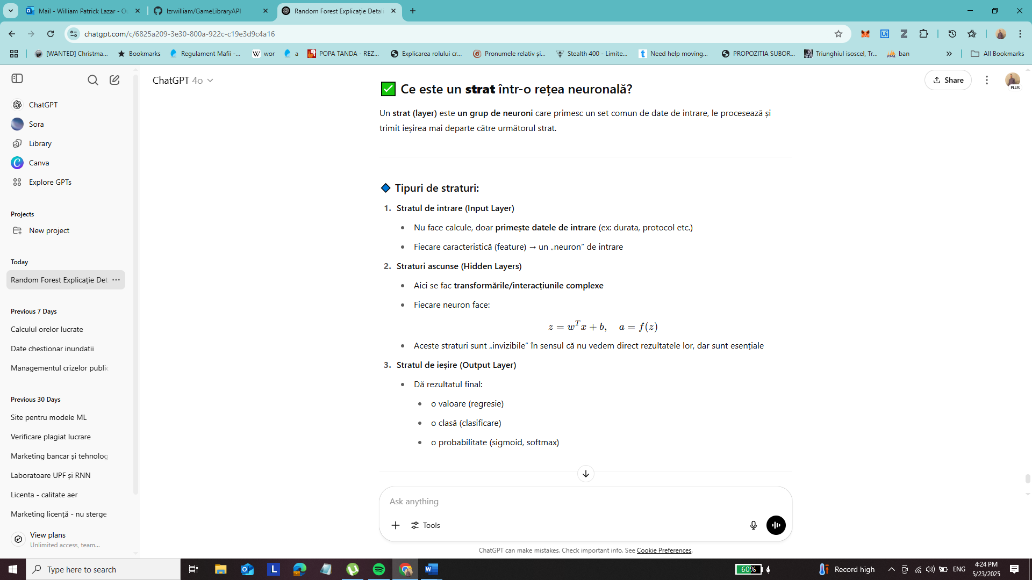

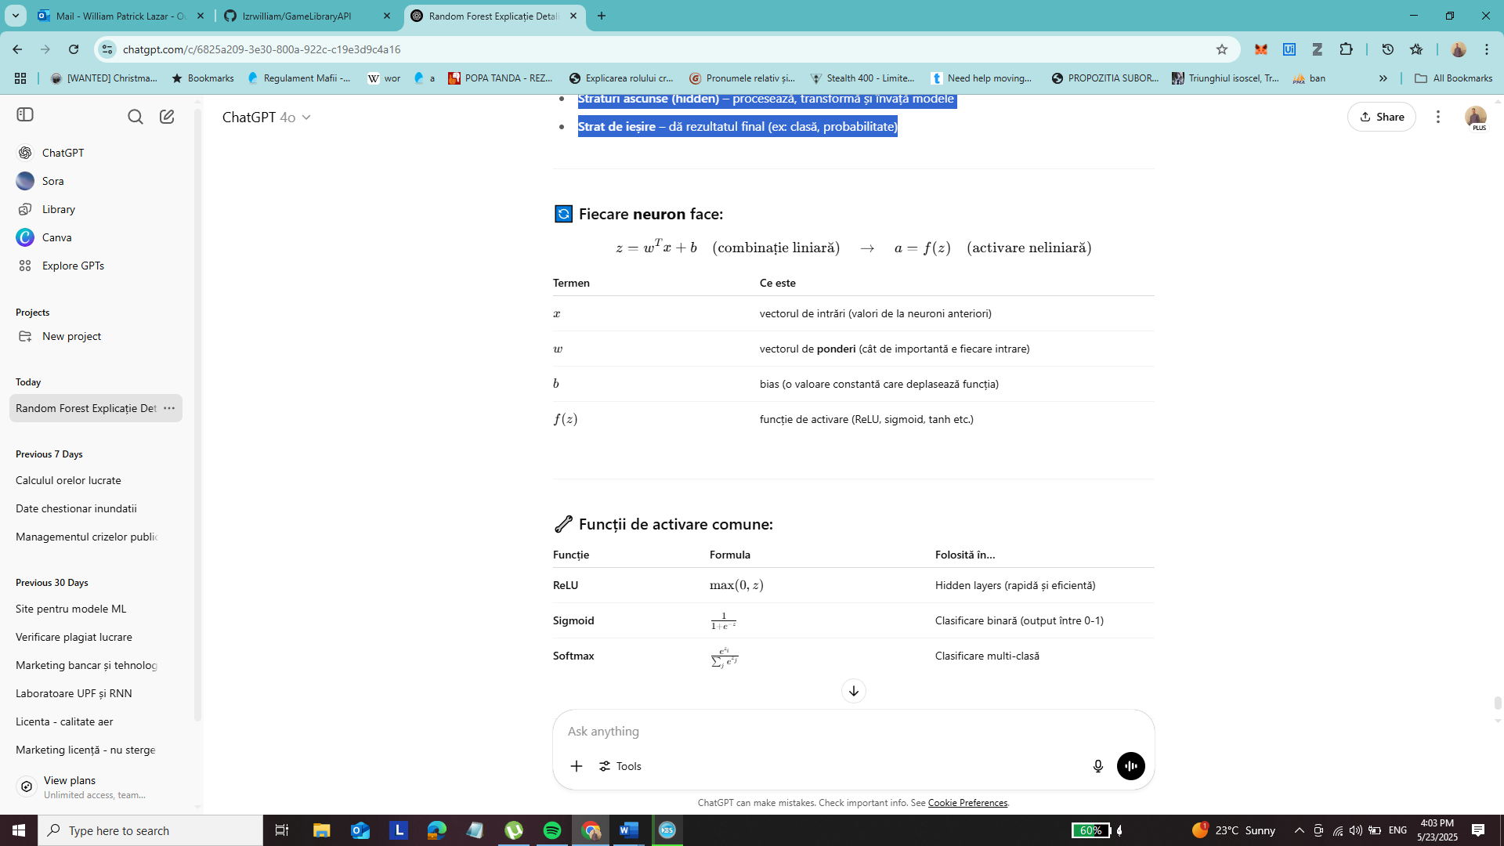

## ❓ Cum știm ****câte straturi**** să folosim?

### 🔹 1. ****Stratul de intrare****

* Numărul de neuroni = numărul de caracteristici  
  (ex: 5 coloane → 5 neuroni)

### 🔹 2. ****Straturi ascunse**** (le decizi tu!)

Nu există o regulă fixă, dar:

| **Tip problemă** | **Câte straturi?** | **Câți neuroni per strat?** |
| --- | --- | --- |
| Probleme simple | 1 strat ascuns | 4–16 neuroni |
| Probleme medii | 2–3 straturi | 16–64 neuroni per strat |
| Probleme complexe | 4+ straturi („deep”) | 64–512 neuroni sau mai mult |

📌 De aceea se numește **Deep Learning** – când ai **multe straturi ascunse**.

## 🧠 Ce se întâmplă într-un strat?

Toți neuronii:

* primesc același **vector de intrare**
* fiecare are **ponderi proprii**
* calculează propria ieșire
* **împreună trimit rezultatul** către stratul următor

## 📌 Pe scurt:

| **Termen** | **Explicație** |
| --- | --- |
| Strat | Grup de neuroni care procesează simultan același input |
| Straturi ascunse | Straturi între intrare și ieșire – învață reprezentări |
| Număr de straturi | Se decide experimental, în funcție de complexitatea datelor |

## Scenariu: Clasificare Multi-Clasă pe CICIDS2017

Presupuneri:

* Ai 20 de caracteristici extrase (ex: durata, număr pachete, flaguri TCP etc.)
* Ai 5 clase de ieșire:
  + 0 = normal
  + 1 = DoS
  + 2 = DDoS
  + 3 = brute-force
  + 4 = port scan

## 🧠 Structura rețelei neuronale:

model = Sequential([

Input(shape=(20,)), # stratul de intrare – 20 caracteristici

Dense(64, activation='relu'), # strat ascuns 1 – 64 neuroni

Dense(32, activation='relu'), # strat ascuns 2 – 32 neuroni

Dense(5, activation='softmax') # strat de ieșire – 5 clase (multi-class)

])

**1. Stratul de intrare: Input(shape=(20,))**

* Fiecare exemplu are **20 de caracteristici**
* Nu are parametri → doar definește forma datelor

**🔹 2. Primul strat ascuns: Dense(64)**

* Primește **20 de intrări** (de la stratul de input)
* Are **64 de neuroni**
* **Fiecare neuron primește toate cele 20 de intrări**

📌 Fiecare neuron are:

* 20 **ponderi**
* 1 **bias**

Parametri=(20⋅64)+64=1280+64=1344f

**🔹 3. Al doilea strat ascuns: Dense(32)**

* Primește 64 de intrări (de la stratul anterior)
* Are 32 neuroni

Parametri=(64⋅32)+32=2048+32=2080

**🔹 4. Strat de ieșire: Dense(5)**

* Primește 32 de intrări
* Are 5 neuroni (pentru clasificare în 5 clase)

Parametri=(32⋅5)+5=160+5=165

**🧮 TOTAL PARAMETRI:**

1344+2080+165=3589

### 🔎 Detalii despre fiecare strat:

| **Strat** | **Număr neuroni** | **Activare** | **Ce face** |
| --- | --- | --- | --- |
| **Input Layer** | 20 | – | Primește datele brute (fiecare coloană = o intrare) |
| **Hidden Layer 1** | 64 | ReLU | Învață tipare generale între caracteristici |
| **Hidden Layer 2** | 32 | ReLU | Combină tiparele pentru a forma abstracții |
| **Output Layer** | 5 | Softmax | Oferă probabilități pentru fiecare dintre cele 5 clase |

Gândește-te la reţeaua neuronală ca la un proces de filtrare şi abstractizare a informaţiei, pe rând:

1. **Straturile cu mai mulţi neuroni (primele straturi ascunse)**
   * Aici fiecare neuron „vede” multe caracteristici de intrare deodată (de exemplu, cele 20 de atribute din dataset).
   * Fiecare neuron învaţă un pattern de nivel relativ „brut” — de pildă, că un anumit set de valori apare frecvent împreună.
   * Rezultatul e un vector de activări destul de bogat (64 componente în exemplu), care păstrează multe „pivoturi” distincte din date.
2. **Straturile cu mai puţini neuroni (straturi mai profunde)**
   * Aici primeşti mai puţine semnale de la stratul anterior (de pildă 64 devine 32).
   * Fiecare neuron din stratul 2 ia aceste 64 de intrări și le combină într-un model mai condensat.
   * Ei bine, când redu-ci numărul de neuroni, forţezi modelul să găsească reprezentări **mai sintetice** și **mai relevante** — adică să „amestece” și să comprime pattern-urile în esenţa lor.
3. **De ce ajută reducerea graduală?**
   * **Regularizare implicită**: Tăierea neuronilor împiedică reţeaua să memoreze pur și simplu datele brut („overfitting”).
   * **Abstracţie succesivă**: Primul strat captează modele mari (feature-uri de nivel jos), următoarele straturi combină aceste modele în concepte tot mai „înalt nivel” (feature-uri de nivel înalt).
   * Gândește-te cum funcţionează: la început vezi „linia”, „colţul” sau „curba” în date; apoi acestea se combină în „colţuri de forma X” sau „pattern-uri de formă Y”, iar la final ai „obiecte” (clasa) recunoscute.
4. **Stratul de ieșire (cel mai mic)**
   * Pentru că ai doar 5 clase, ai nevoie de 5 neuroni, câte unul pentru fiecare probabilitate.
   * Aceasta e ultima abstracţie: toate pattern-urile complexe învăţate sunt reduse la scoruri de încredere pentru fiecare clasă.

**Pe scurt**:

* Straturile cu **mai mulţi neuroni** „culeg” multe informaţii de nivel jos din date.
* Straturile cu **mai puţini neuroni** forţează reţeaua să combine acele informaţii într-o formă mai concentrată şi mai relevantă, capturând abstracţii utile pentru clasificare.
* Astfel, neuronii în straturile adânci, deși sunt mai puțini, pot distinge modele complexe și abstracte mai eficient decât un număr foarte mare de neuroni care ar încerca să păstreze toate detaliile de la nivelul inferior.

## ⚙️ 4. Cum se face învățarea?

Învățarea = ajustarea ponderilor pentru ca rețeaua să producă rezultate cât mai apropiate de realitate.

Scopul este ca rețeaua să **învețe parametrii (ponderile și biasurile)** care duc la **predicții cât mai apropiate de realitate**, adică să **minimizeze eroarea** (loss-ul).

Învățarea se face prin două etape esențiale:

## 🔷 A. ****Forward propagation**** (propagarea înainte)

**Ce face:** trimite datele din stratul de intrare către stratul de ieșire și generează o predicție.

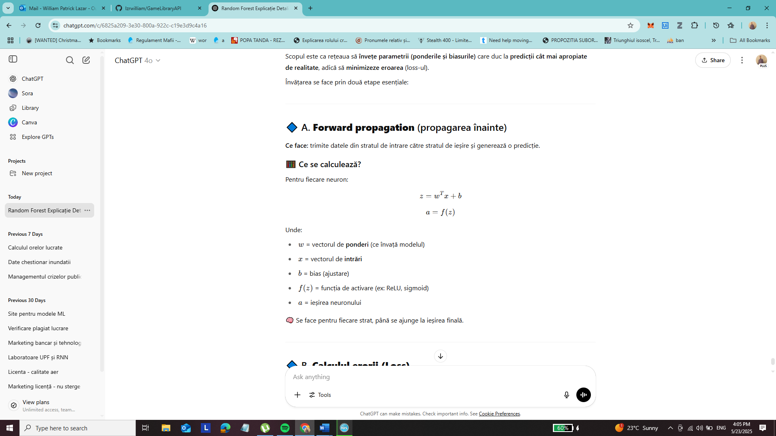

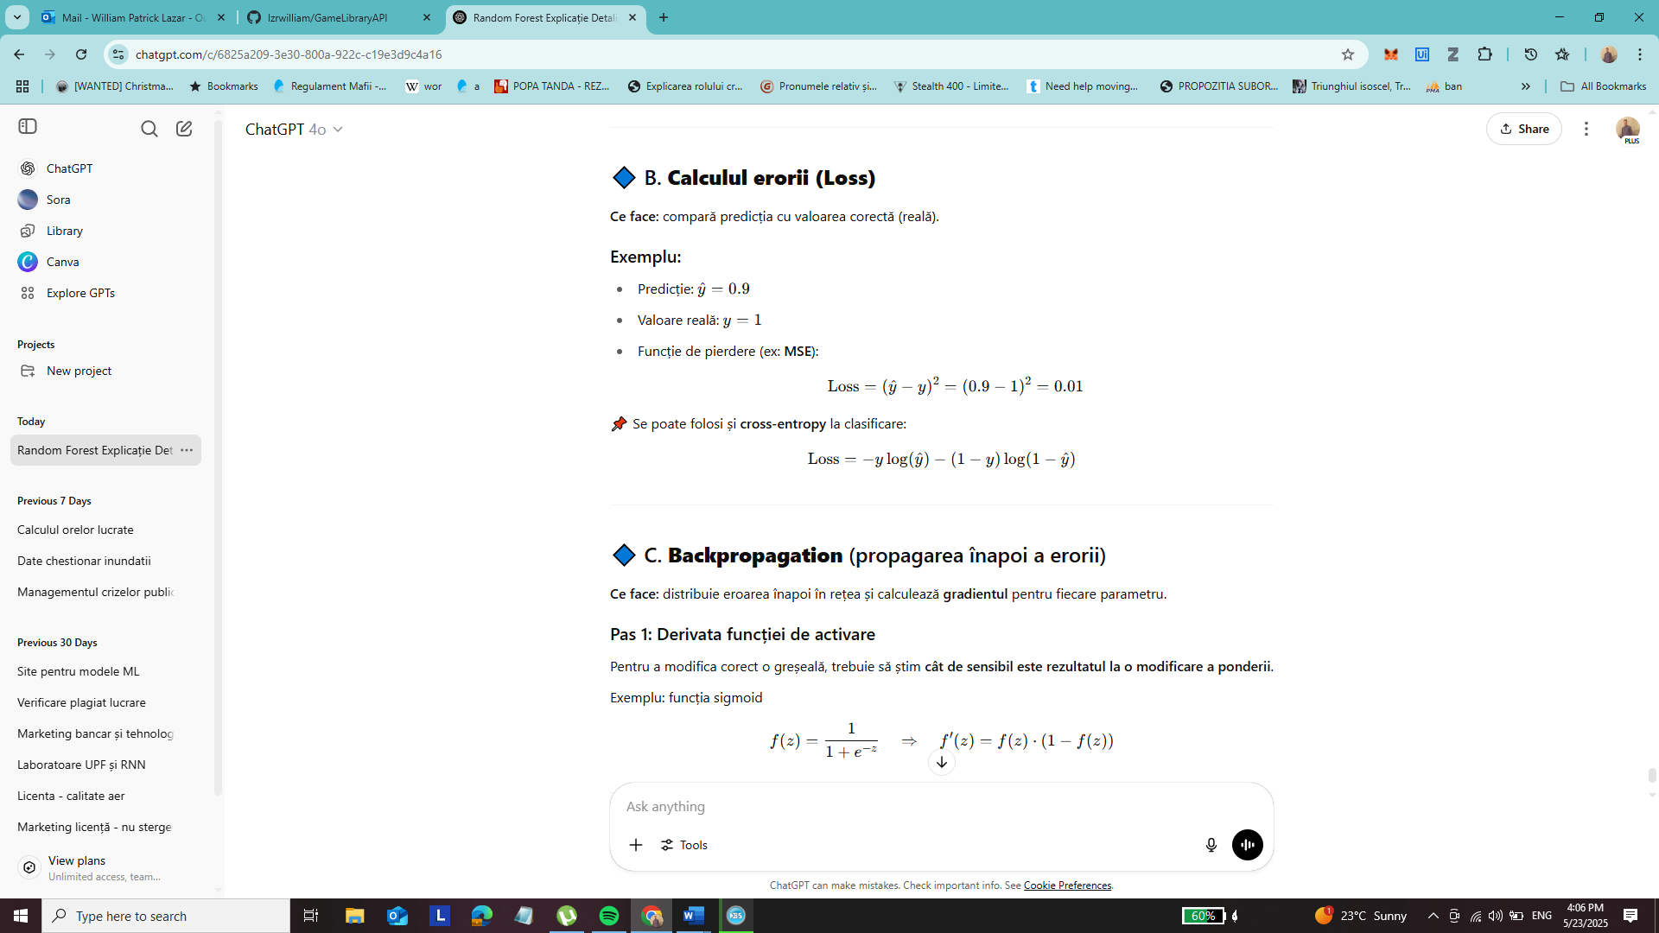 sa inteleg de ce avem nevoie de derivata

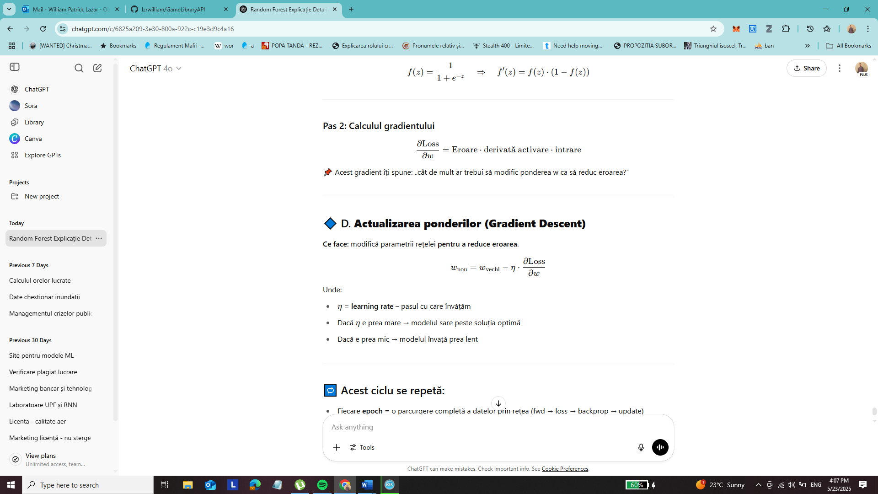

**Acest ciclu se repetă:**

* Fiecare **epoch** = o parcurgere completă a datelor prin rețea (fwd → loss → backprop → update)
* După multe epoci, modelul **ajustează toate ponderile** și poate face predicții corecte

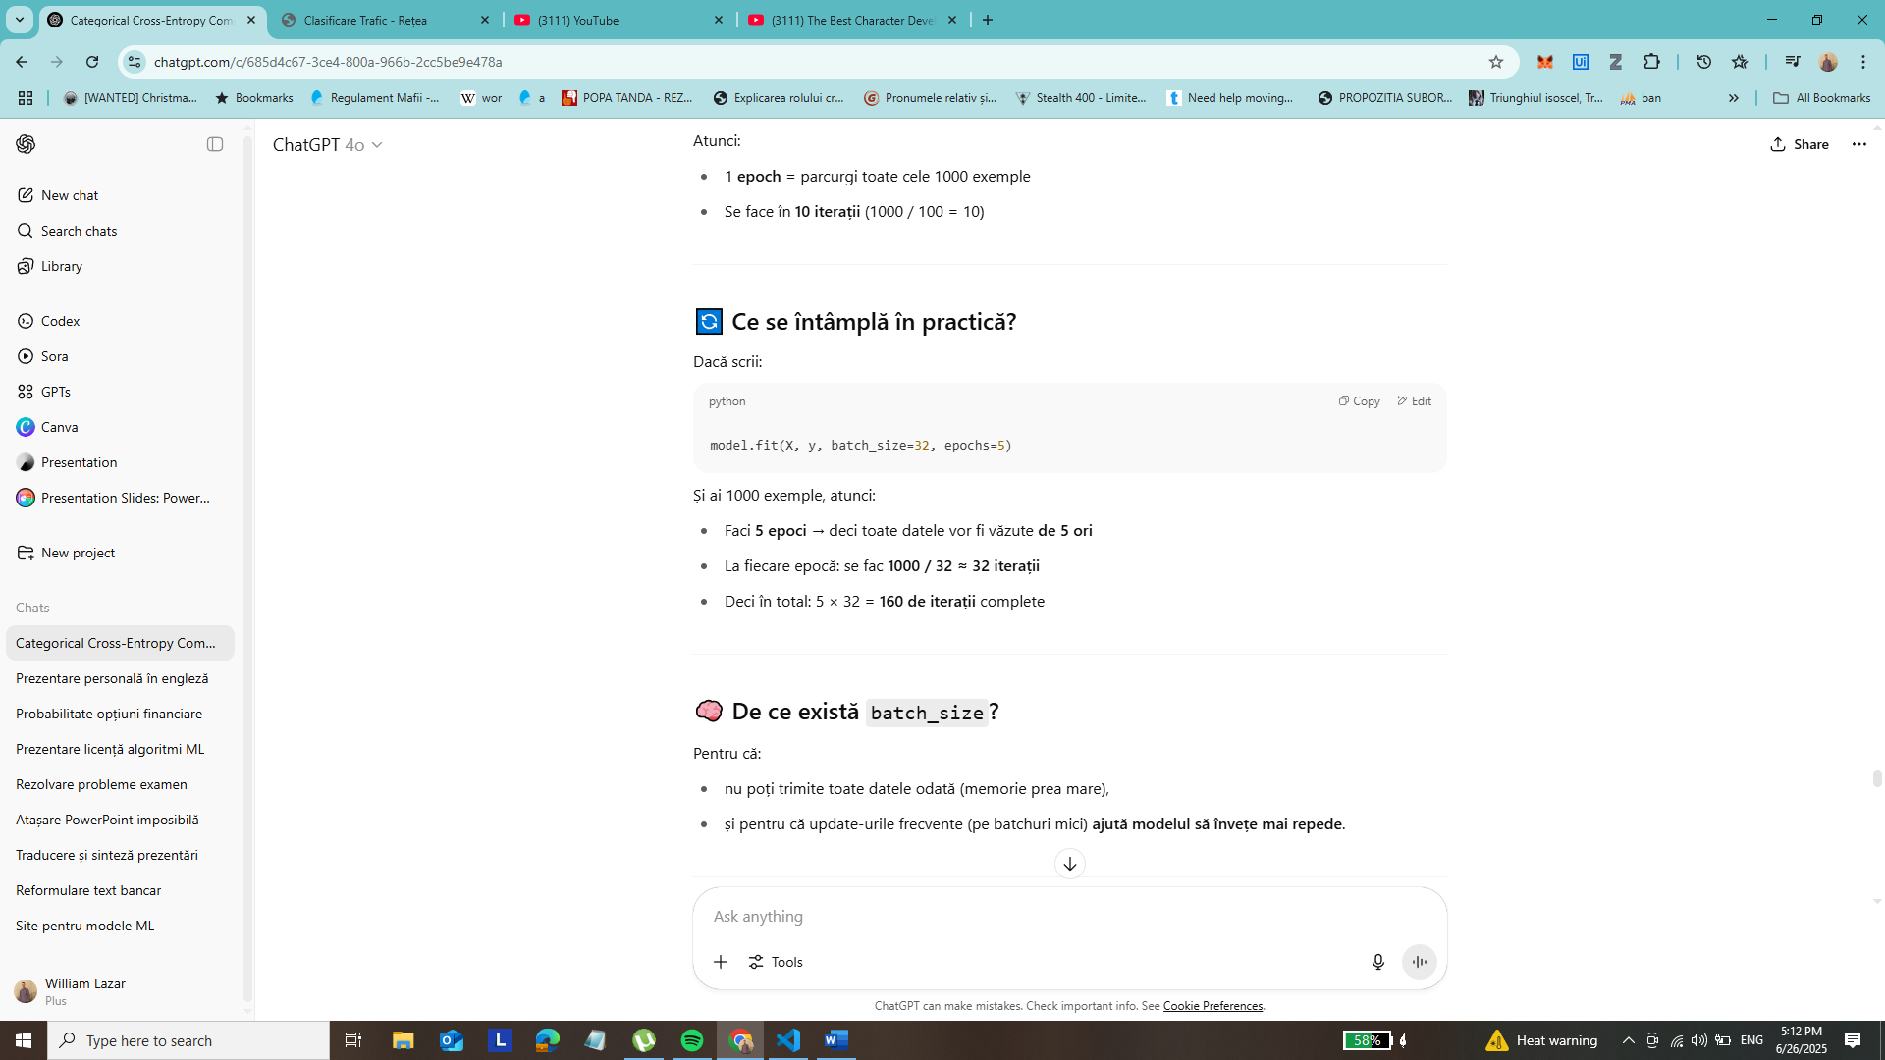x

**📊 Exemplu intuitiv:**

Imaginează că vrei să înveți să arunci o minge într-un coș:

1. Arunci (forward propagation)
2. Vezi cât ai greșit (loss)
3. Îți dai seama ce ai făcut greșit: prea tare, prea slab (backpropagation)
4. În următoarea aruncare ajustezi (update)

🔁 Repetiția duce la învățare.

**🧠 Recapitulare completă:**

| **Etapă** | **Ce se întâmplă** |
| --- | --- |
| Forward propagation | Calculezi ieșirile fiecărui strat (z, activări) |
| Calculul erorii | Compari predicția cu adevărul (folosind loss) |
| Backpropagation | Calculezi gradientul (cât de mult să schimbi fiecare parametru) |
| Update | Ajustezi ponderile cu gradient descent |
| Epoch | O buclă completă de fwd + backprop + update |

## ✅ Ce sunt ****straturile Dense (Fully Connected)****?

Un **strat Dense** (sau **Fully Connected Layer**) este un strat în care:

**Fiecare neuron este conectat la toți neuronii din stratul anterior.**

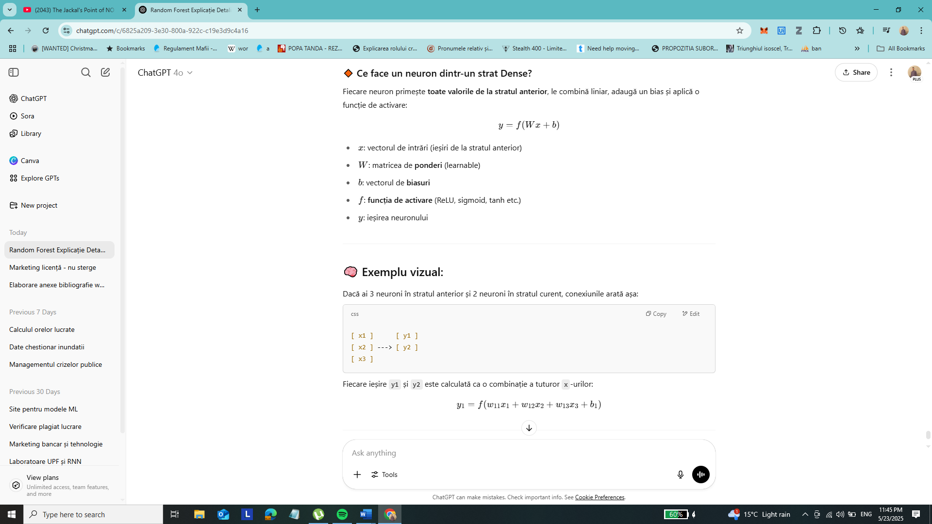

**De ce sunt importante în clasificare și regresie?**

Pentru că:

* **Prind relații globale** între toate intrările
* **Pot aproxima orice funcție matematică** dacă au destui neuroni
* Sunt foarte flexibile și **ușor de folosit**

**⚠️ Problema lor: sunt foarte „dense” (încărcate)**

**🔸 Ce înseamnă?**

Dacă ai:

* 100 de intrări și
* un strat Dense cu 64 de neuroni

Atunci ai:

100×64=6400 ponderi

➡️ Pe rețele mari, numărul de parametri crește **exponențial**, ducând la:

* **Overfitting** (învățare prea exactă pe antrenare)
* **Memorie mare necesară**
* **Învățare instabilă**

**🛠️ Cum se controlează complexitatea straturilor Dense?**

**🔹 1. Batch Normalization**

* Normalizează activările din strat
* Grăbește învățarea, stabilizează modelul

**🔹 2. Dropout**

* Dezactivează aleator niște neuroni în timpul antrenării
* Reduce **dependența excesivă** de anumite părți ale rețelei
* Exemplu: Dropout(0.5) înseamnă că 50% din neuroni sunt „puși pe pauză” la fiecare pas

**🔹 3. Funcții de activare eficiente**

* Folosirea de funcții ca **ReLU** sau **Leaky ReLU** în loc de sigmoid
* Acestea ajută la evitarea gradientului zero (problema „vanishing gradient”)

**Vanishing gradient** : Dacă funcția de activare (ex. sigmoid, tanh) are derivata maximă mai mică decât 1, la fiecare strat multiplici cu un număr ≤1

Într-o rețea cu zeci de straturi, produsul acesta tinde către zero.

3. De ce e o problemă

Straturile timpurii nu învață caracteristici utile (cum ar fi detectarea muchiilor în CNN-uri) pentru că „semnalul de eroare” nu ajunge aproape deloc la ele.

Antrenarea se blochează: pierderea nu scade după un anumit punct.

4. Soluții/ameliorări

Funcții de activare cu gradient mare:

Leaky ReLU, ELU, GELU etc., păstrează o pantă non-zero și pe partea negativă.

Inițializare atentă a weight-urilor:

He-init (pentru ReLU) sau Xavier/Glorot-init (pentru tanh) care mențin varianța activărilor aproximativ constantă prin rețea

Batch Normalization:

Standardizează output-ul fiecărui strat, astfel încât gradientul nu se „stinge” prin extreme de distribuție.

**🧠 Recapitulare clară:**

| **Concept** | **Explicație** |
| --- | --- |
| Strat Dense / FC Layer | Fiecare neuron e conectat la **toți** din stratul anterior |
| Transformare matematică | y=f(Wx+b) |
| Avantaj | Captează relații globale între toate intrările |
| Problemă | Mulți parametri → risc de overfitting și consum de memorie |
| Soluții | Dropout, BatchNorm, ReLU |

**✅ Ce poți spune la licență:**

„Straturile Dense sunt complet conectate și transformă datele prin combinații liniare și funcții de activare. Ele captează relații globale între caracteristici și sunt esențiale în probleme de clasificare și regresie. Deoarece implică mulți parametri, folosim tehnici precum Batch Normalization și Dropout pentru a reduce complexitatea și riscul de overfitting.”

**🔷 Ce este o ponderă (weight)?**

O **ponderă** este un **coeficient ajustabil** care spune:

„Cât de importantă este intrarea x_i pentru neuronul meu?”

Exemplu:

* Dacă w1 = 2, înseamnă că x1 influențează mult
* Dacă w2 = 0.01, înseamnă că x2 influențează puțin

➡️ **Ponderile sunt învățate** automat în timpul antrenării.

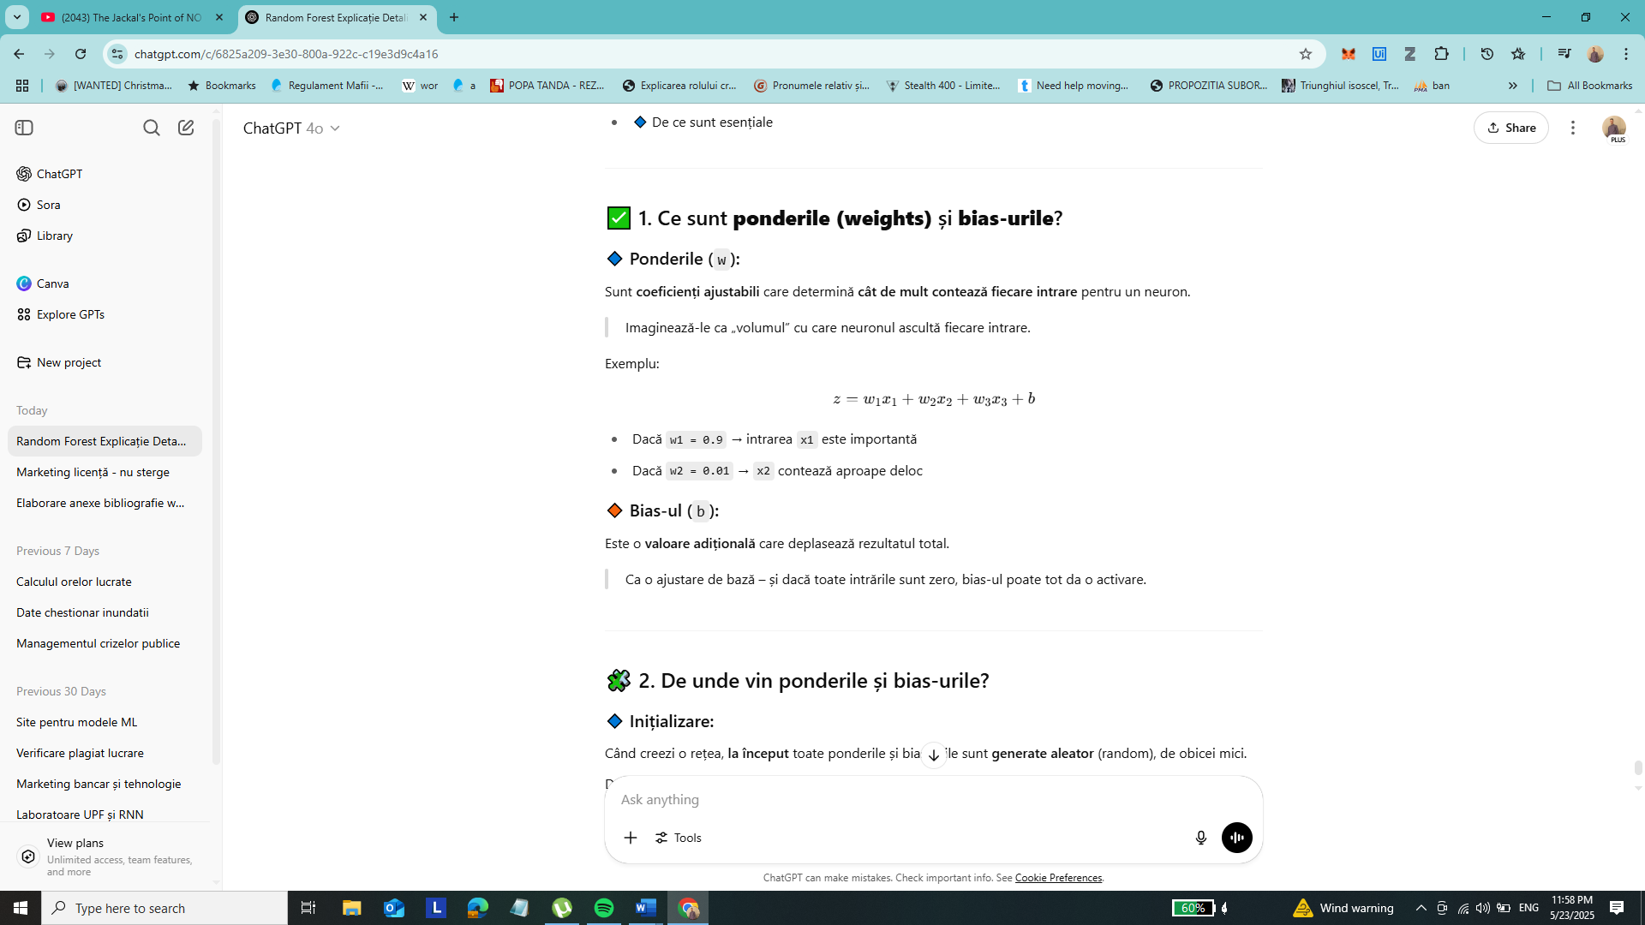

**🔷 Ce este bias-ul?**

Bias-ul este o **valoare adițională** care „deplasează” activarea neuronului, indiferent de intrare. E ca un „offset”.

Formulă:

z= wTx+b

De ce e util?

* Fără bias, neuronul ar putea produce doar funcții care trec prin origine
* Bias-ul permite modelului să învețe și **relații care nu pornesc de la zero**

## 2. De unde vin ponderile și bias-urile?

### 🔹 Inițializare:

Când creezi o rețea, **la început** toate ponderile și bias-urile sunt **generate aleator** (random), de obicei mici.

De ce?

* Dacă ar fi toate zero → rețeaua nu ar învăța nimic (toți neuronii s-ar comporta la fel)

📌 Exemplu în Keras:

f

→ Ponderile și biasurile sunt inițializate automat (cu valori mici aleatoare)

**🔷 De ce avem x×y ponderi într-un strat Dense?**

**Să presupunem:**

* Stratul anterior are **x = 3 neuroni**
* Stratul curent are **y = 4 neuroni**

🔁 **Fiecare dintre cei 4 neuroni primește toate cele 3 intrări** și are propriii coeficienți pentru ele:

java

w11 w12 w13 (neuroni 1)

w21 w22 w23 (neuroni 2)

x1 x2 x3 → w31 w32 w33 (neuroni 3)

w41 w42 w43 (neuroni 4)

➡️ Avem în total:

3 intrari×4 neuroni=12 ponderi

🔹 În formă de **matrice**:

* Dimensiunea matricei de ponderi W: **(4 neuroni, 3 intrări)**

**🔷 Și câți bias-uri?**

Exact **1 bias per neuron**  
→ Deci în exemplul de mai sus: 4 biasuri (câte 1 pentru fiecare din cei 4 neuroni)

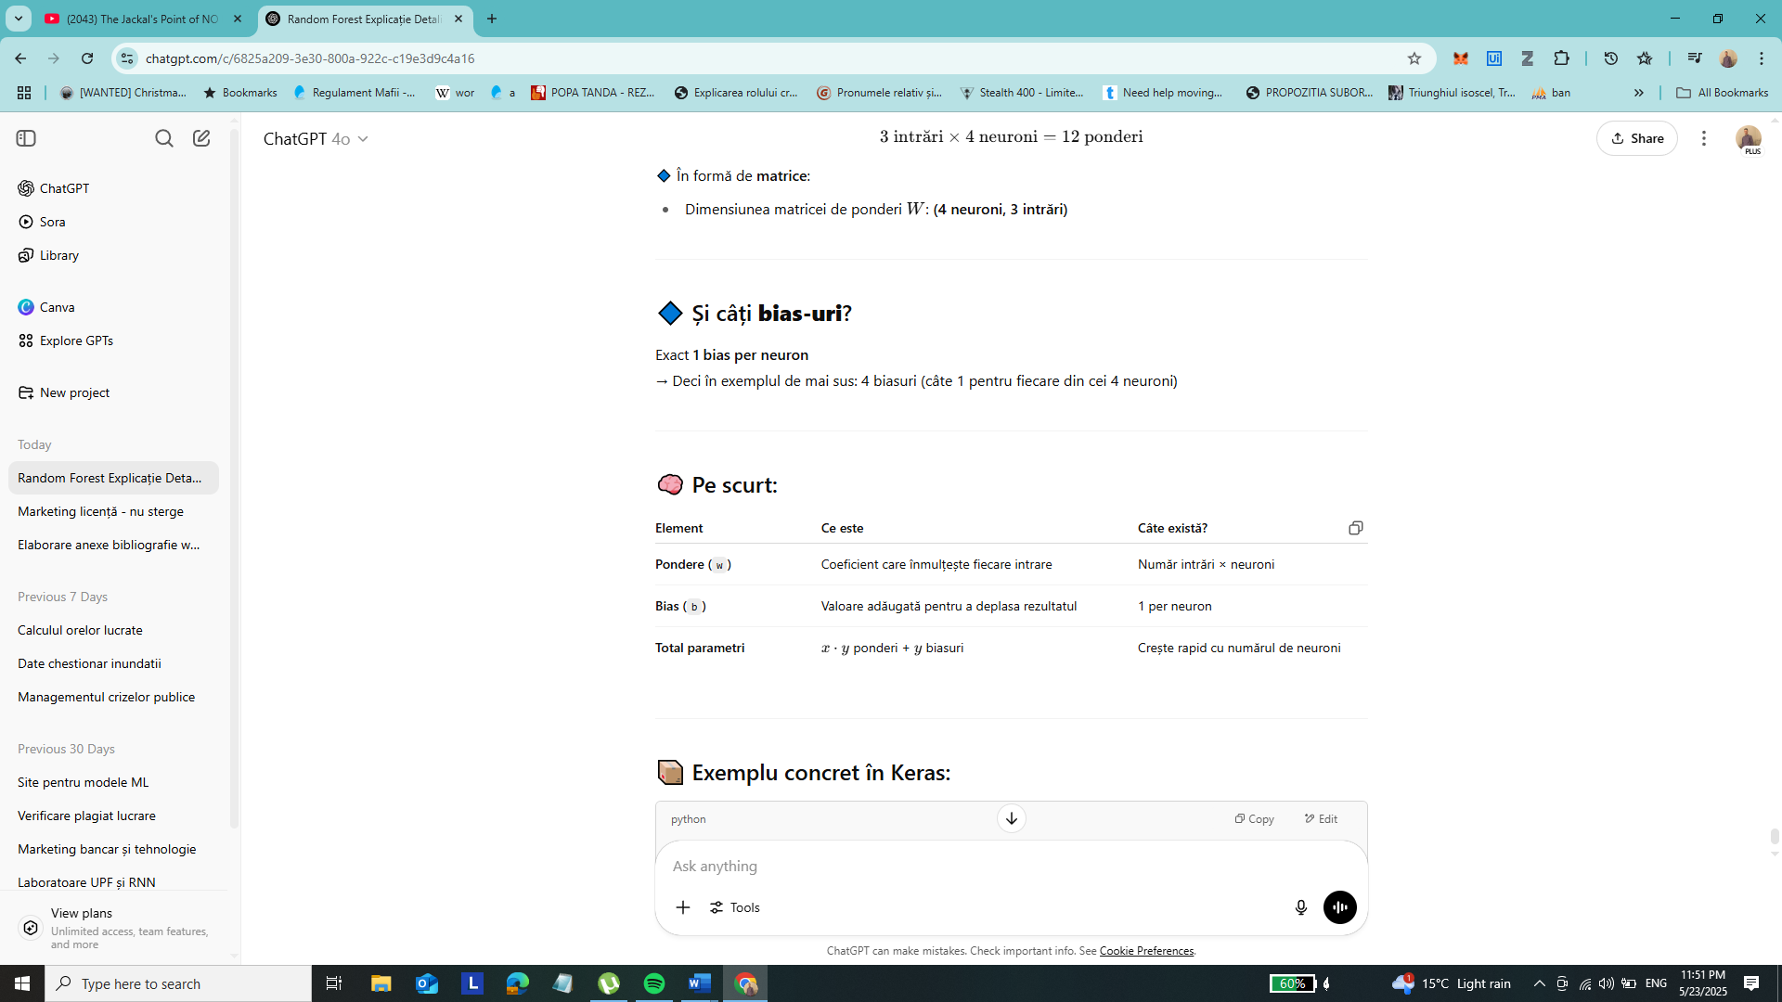

**📦 Exemplu concret în Keras:**

Dense(4, input_shape=(3,))

4 neuroni si 3 caracteristici de intrare

Aici:

* input_shape=(3,) → stratul anterior are 3 ieșiri
* Dense(4) → avem 4 neuroni în stratul acesta

📌 Total parametri:

* 3 × 4 = 12 ponderi
* +4 biasuri
* = **16 parametri în total**

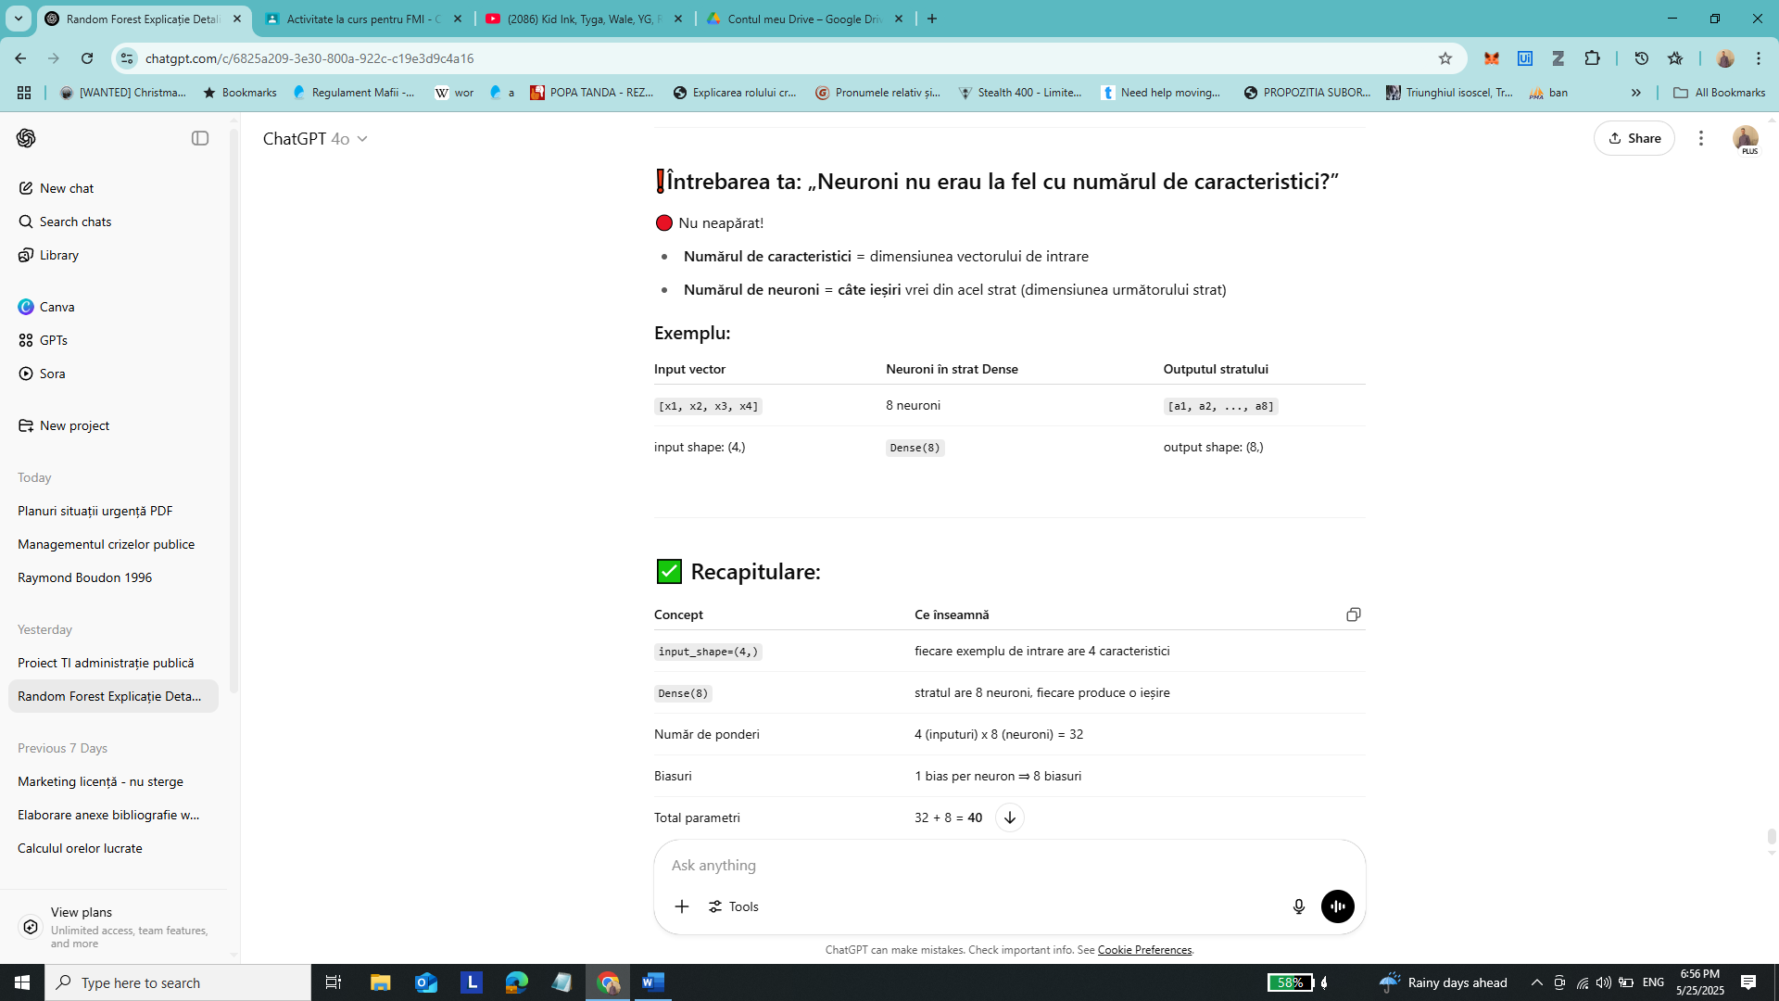

## 1. Ce înseamnă „un strat curent față de stratul anterior”?

Într-o rețea neuronală:

* **Fiecare strat (curent)** primește ca **input** ieșirea **stratului anterior**
* Face calcule pe baza **acelor intrări**, prin:
  + **ponderi (weights)** → înmulțite cu intrările
  + **biasuri (bias)** → adăugate
  + **funcție de activare** → aplicată rezultatului

**Exemplu intuitiv:**

**Ai două straturi:**

* **Stratul anterior** are 3 neuroni → produce ieșirea: [1.2, -0.5, 0.8]
* **Stratul curent** are 2 neuroni

Fiecare neuron din stratul curent:

* Primește toate cele 3 valori de la stratul anterior
* Le combină cu ponderi proprii
* Adaugă bias
* Aplică funcția de activare

**🔷 Unde se întâmplă asta?**

| **Strat** | **Ce primește?** | **Ce calculează?** |
| --- | --- | --- |
| **Stratul de intrare** | Primește **datele brute** | Doar transmite mai departe (nu are calcule) |
| **Straturi ascunse** | Primesc **ieșiri de la stratul anterior** | Calculează ponderi, bias, activări – învață! |
| **Stratul de ieșire** | Primește activarea ultimului strat ascuns | Generează predicția finală |

**Pe scurt:**

Fiecare strat dintr-o rețea neuronală **primește intrarea de la stratul anterior**, face transformarea z=Wx+b, aplică activarea a=f(z) și transmite rezultatul către stratul următor.

**🔁 În timpul forward propagation:**

* Se face această legătură **de la strat la strat**, în ordine:
  + **Input Layer → Hidden 1 → Hidden 2 → … → Output Layer**

În timpul **backpropagation**:

* Se face aceeași legătură, dar **invers** (se propagă eroarea înapoi și se ajustează ponderile)

## 1. Ce este un ****strat**** într-o rețea neuronală?

Un **strat** este un grup de neuroni care:

* Primesc **același set de intrări**
* Fiecare neuron aplică:
  + **Ponderi** pentru fiecare intrare
  + **Bias**
  + **Funcție de activare**

Apoi trimite rezultatul (activarea) mai departe la următorul strat.

🔁 Rețelele sunt construite ca un lanț de straturi:

Input → Hidden 1 → Hidden 2 → Output

Fiecare strat face transformări asupra datelor.



**3. Problema care apare: activările se schimbă mereu**

Pe măsură ce rețeaua învață, valorile din straturi se schimbă:

* uneori prea mari, alteori prea mici
* afectează stratul următor → trebuie să se „recalibreze” mereu

Această instabilitate se numește:

**Internal Covariate Shift = • Asta înseamnă: distribuția activărilor se schimbă prea mult de la un strat la altul în timpul antrenării = solutie batch normalization,**

**•**

**✅ 4. Ce este Batch Normalization (BN)?**

Este o tehnică care:

**Normalizează activările unui strat** (valori apropiate de medie 0 și deviație standard 1)

Se aplică la **ieșirile unui strat**, înainte să intre în activare.

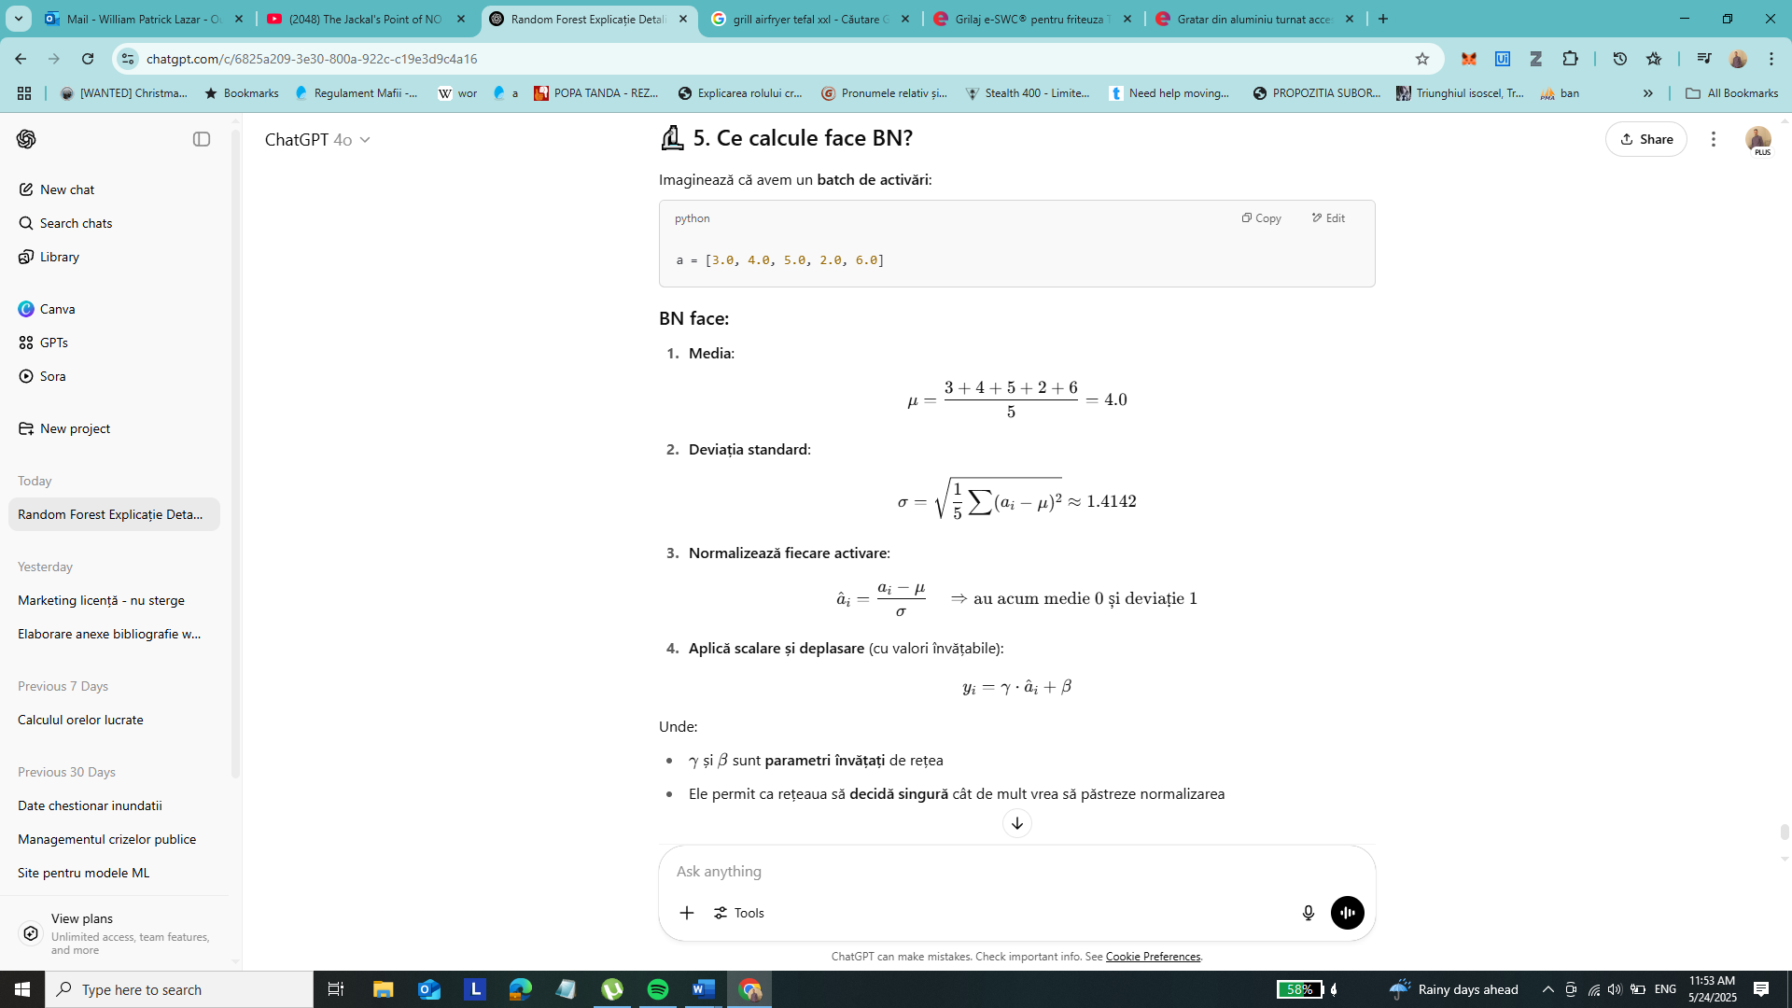

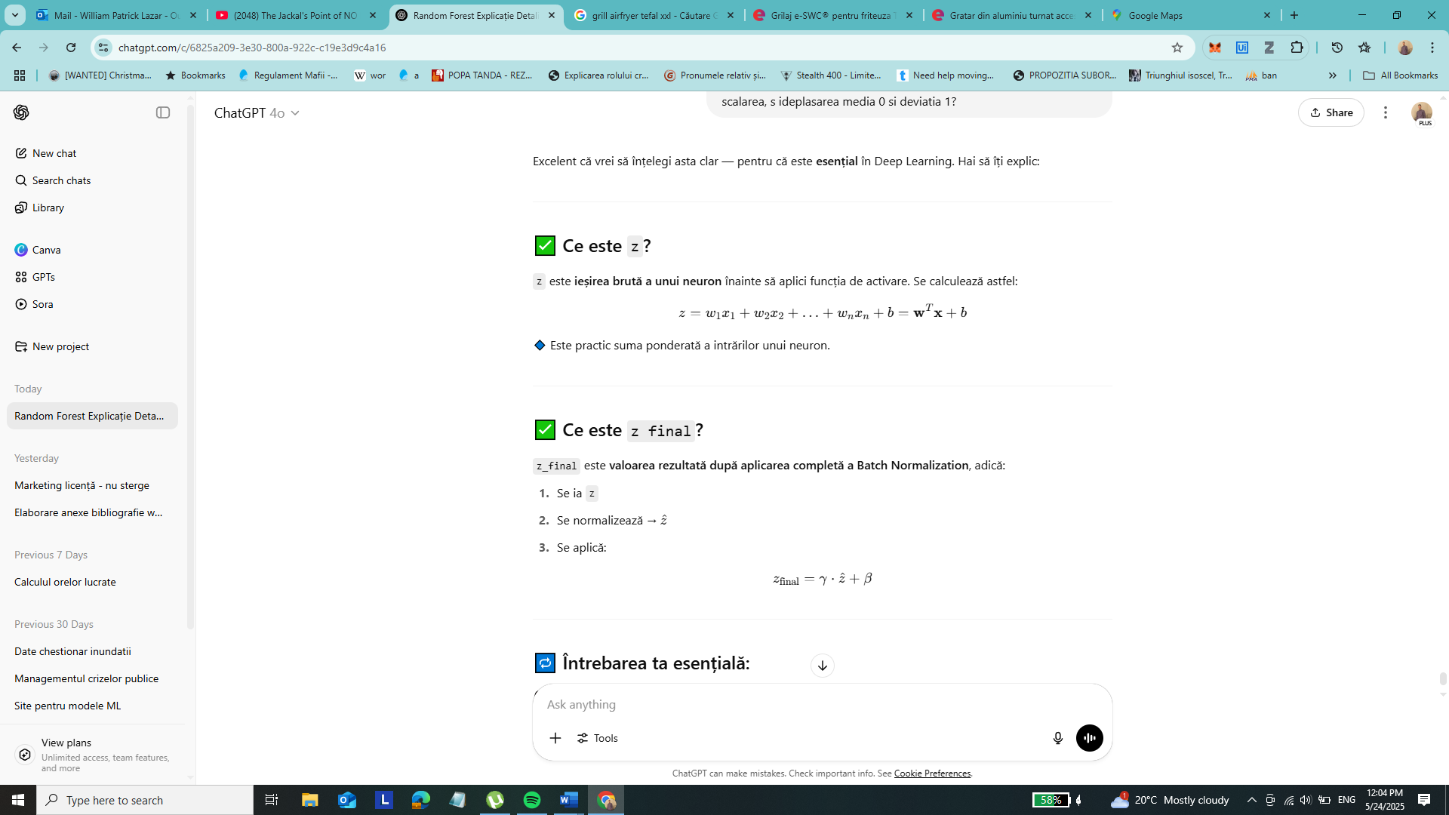

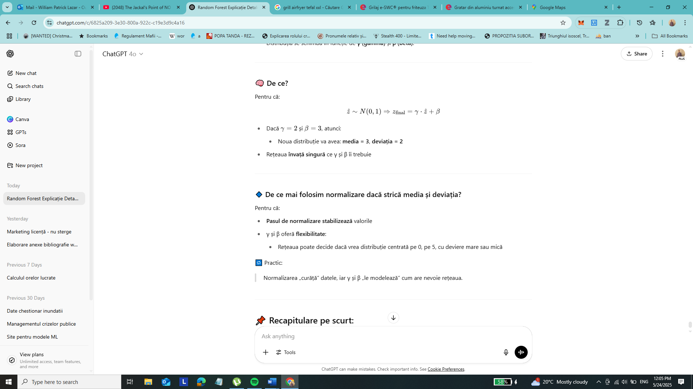

### ❓„După normalizare + scalare + deplasare, media și deviația vor fi mereu 0 și 1?”

🔸 **Răspunsul este:**

* **După normalizare (pasul 2):**  
  Da – **media va fi 0**, **deviația standard 1** (aproximativ)
* **După scalare și deplasare (pasul 3):**  
  **Nu.**  
  Distribuția se schimbă în funcție de **γ (gamma)** și **β (beta)**.

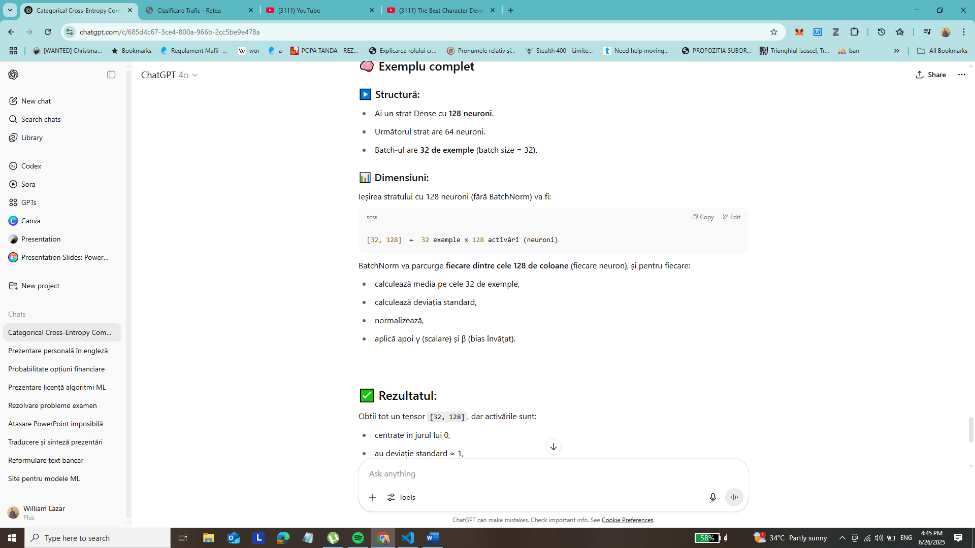

**✔️ Da, pentru fiecare neuron din stratul de 128, se face BatchNorm separat, pe cele 32 de activări din batch care corespund acelui neuron.**

**6. Unde se aplică BatchNorm?**

După un strat Dense sau Convolutional, **înainte de funcția de activare**:

python

CopyEdit

model = Sequential([

Dense(64),

BatchNormalization(),

Activation('relu'),

])

**Are rost în stratul 1?**

**DA**, și iată de ce:

* **Stratul 1 e totuși un strat transformator** (face Wx + b), deci creează activări care pot devia.
* **BatchNorm reglează aceste activări** imediat, astfel încât LeakyReLU să primească valori “curate” (distribuite normal).
* Asta reduce riscul de probleme mai jos în rețea (activări extreme, gradient haotic etc.).

|  |
| --- |
| BatchNormalization() |

|  |
| --- |
| Normalizează **ieșirea unui strat Dense** (z = Wx + b) înainte de activare |

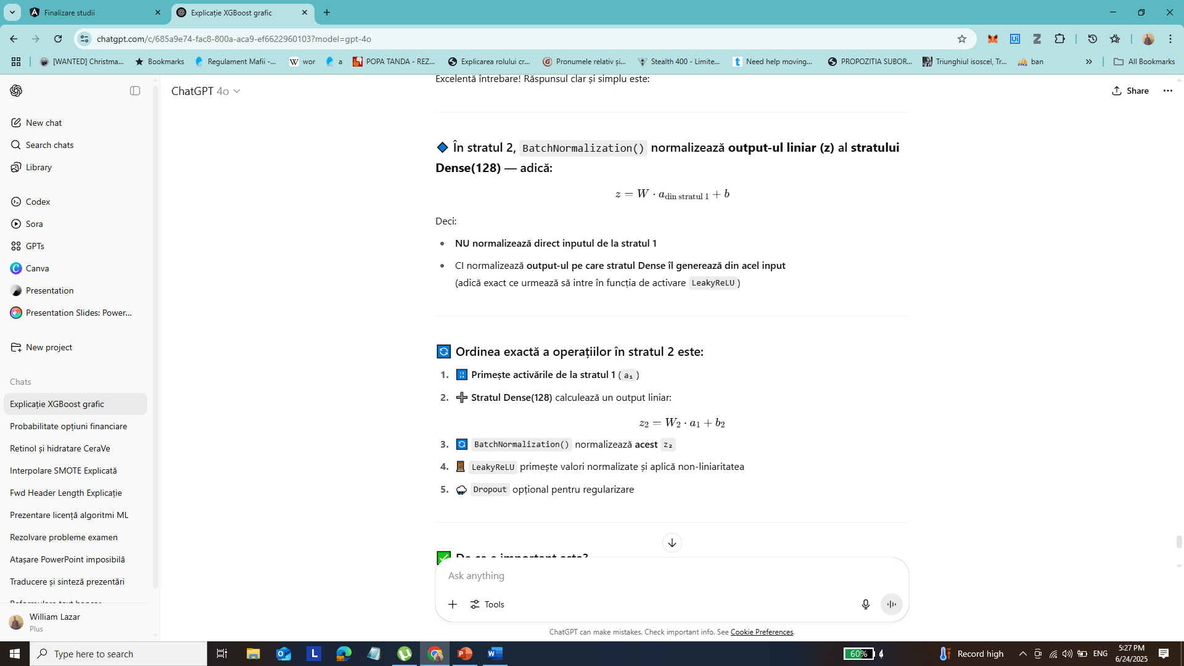



**🧠 7. De ce ajută?**

**🔹 Ajută la:**

| **Problemă** | **Soluție oferită de BatchNorm** |
| --- | --- |
| Gradient descent instabil | Normalizează distribuția → pași constanți |
| Antrenare lentă | Permite **learning rate mai mare** |
| Suprainvățare (overfitting) | Are efect de regularizare (ușor stochastic) |
| Rețele profunde greu de antrenat | Stabilizează propagarea valorilor între straturi |

**🧪 Exemplu real:**

Imaginează 3 neuroni într-un strat hidden, cu activări:

[12.4, 0.3, -8.2]

Fără BatchNorm:

* activările variază mult → următorul strat e bulversat

Cu BatchNorm:

* activările devin:

[0.85, -0.2, -0.65]

➡️ Rețeaua învață mai rapid și mai sigur.

**✅ Ce poți spune la prezentare:**

„Batch Normalization normalizează activările unui strat, aducându-le la o distribuție stabilă, cu medie zero și deviație unitară. Acest lucru reduce variațiile interne între straturi, accelerează antrenarea și scade riscul de overfitting. În plus, permite folosirea unor learning rate mai mari și stabilitatea rețelelor adânci.”

## Ce înseamnă „media 0 și deviație 1”?

### 🔹 Media 0:

Înseamnă că **valorile sunt centrate în jurul lui 0**.

Exemplu:

Fără normalizare: [3.0, 5.0, 7.0] → media = 5

Cu normalizare: [-1.0, 0.0, 1.0] → media = 0

### 🔹 Deviație standard 1:

Înseamnă că **valorile sunt distribuite cu o dispersie constantă**, adică sunt „întinse” sau „comprimare” astfel încât să aibă exact o **variabilitate unitară**.

Exemplu:

* Dacă valorile sunt foarte împrăștiate (ex: [1, 1000, 2000]), deviația este foarte mare
* Dacă sunt apropiate (ex: [1.1, 1.2, 1.3]), deviația e mică

➡️ Normalizarea le face să fie comparabile între batch-uri.

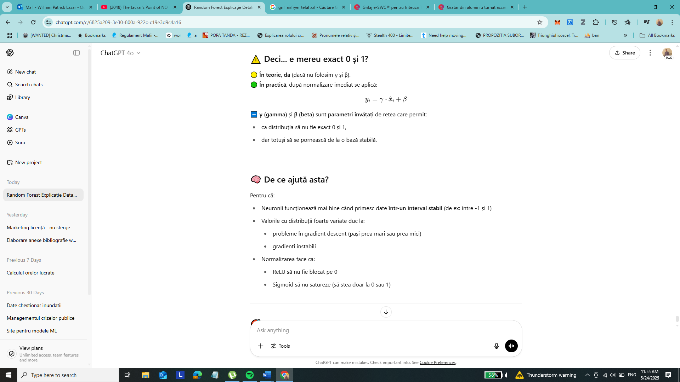

## Ce trebuie să știi clar:

| **Termen** | **Ce înseamnă concret** |
| --- | --- |
| **Media = 0** | Valorile sunt centrate în jurul lui 0 |
| **Deviația = 1** | Variabilitatea activărilor este constantă |
| **γ și β** | Învață cât să scaleze și să deplaseze activările |
| **Batch-wise** | Se aplică pe fiecare batch, nu pe tot setul |
| **Beneficiu** | Învățare mai stabilă, mai rapidă, mai precisă |

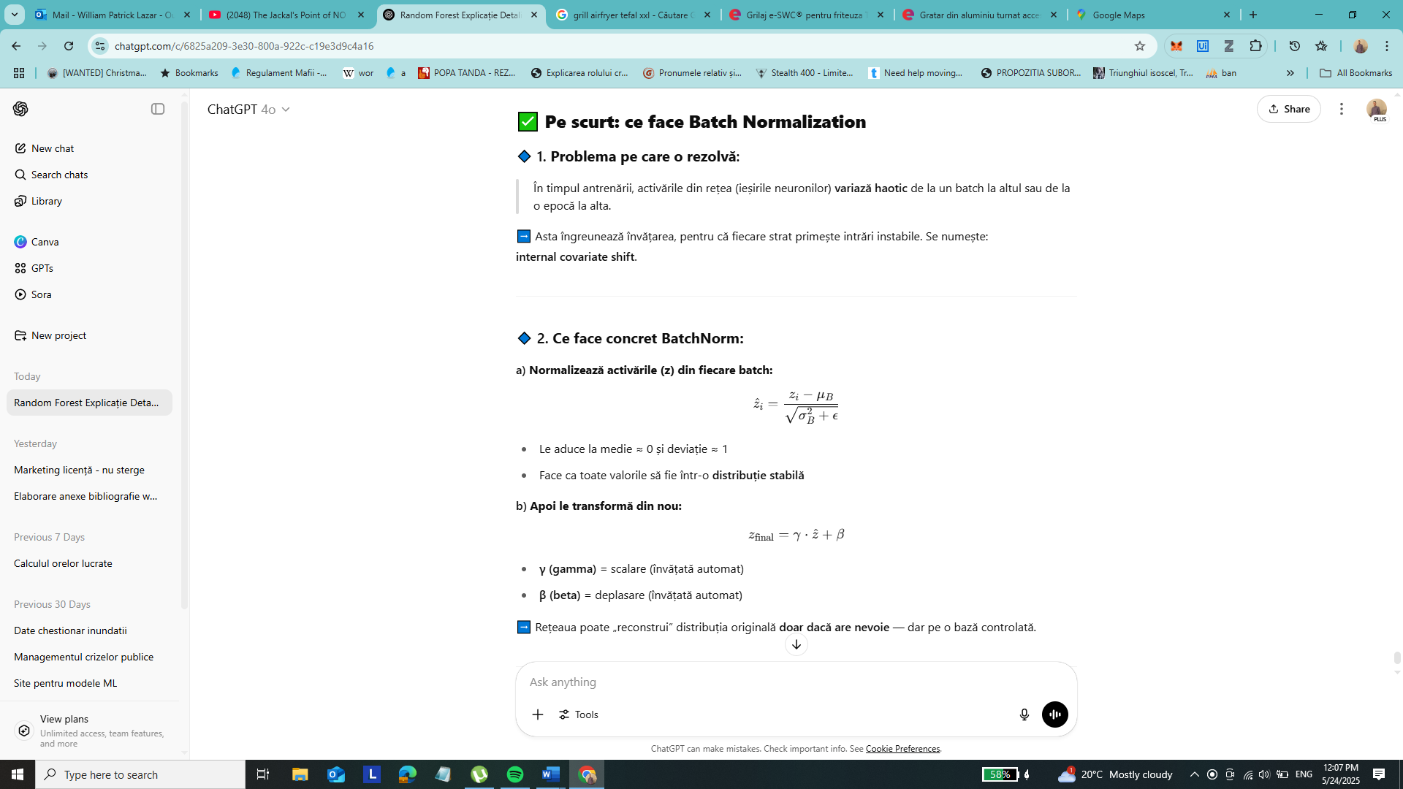

Batch Normalization normalizează activările la medie ≈ 0 și deviație ≈ 1 pentru fiecare batch, iar apoi aplică automat scalări și deplasări învățate de rețea cu parametrii gamma și beta.

**1. Ce este Dropout?**

**Dropout** este o tehnică de **regularizare** care are scopul de a **împiedica modelul să memoreze excesiv datele** de antrenare (adică overfitting-ul).

🔹 Cum face asta?

În timpul antrenării, **dezactivează aleator o parte din neuroni** la fiecare pas, cu o probabilitate dată (ex: 0.5).

**🔍 De ce este util?**

Fără Dropout:

* Rețeaua învață să se bazeze **pe anumiți neuroni** foarte mult
* Devine dependentă de „neuroni puternici”
* Asta duce la suprainvățare (overfitting)

Cu Dropout:

* Rețeaua este „forțată” să învețe **redundanță**
* Învață **reprezentări distribuite** (mai generalizabile)
* Devine **mai robustă** la date noi, neîntâlnite

**🧪 Cum funcționează efectiv?**

**Exemplu:**

Ai un strat cu 6 neuroni:

[ n1, n2, n3, n4, n5, n6 ]

Folosești:

Dropout(0.5)

La fiecare pas de antrenare, **jumătate** din neuroni sunt **dezactivați aleator**:

[ n1, --, n3, --, --, n6 ]

→ Neuronii „tăiați” **nu contribuie la output și nu-și actualizează ponderile**.

⚠️ Important:

* Dropout se aplică **doar la antrenare**
* La testare/predictie, **toți neuronii sunt activi**, dar ieșirile sunt **scalate** corespunzător

**🎯 Ce câștigăm:**

| **Fără Dropout** | **Cu Dropout (ex: 0.5)** |
| --- | --- |
| Risc mare de overfitting | Generalizare mai bună |
| Dependență mare de neuroni individuali | Reprezentări distribuite |
| Memorare a datelor | Învață mai robust, mai flexibil |

**📌 Întrebarea importantă: Dropout vs. BatchNorm?**

* Ele **pot fi folosite împreună**, dar în unele cazuri **BatchNorm reduce nevoia de Dropout**
* Unele studii sugerează că Dropout **nu mai aduce beneficii** atunci când ai deja BatchNorm + regularizare L2.

Totuși, în contexte **cu date zgomotoase sau complexe** (ex: detectarea anomaliilor, atacuri noi), Dropout rămâne **foarte eficient**.



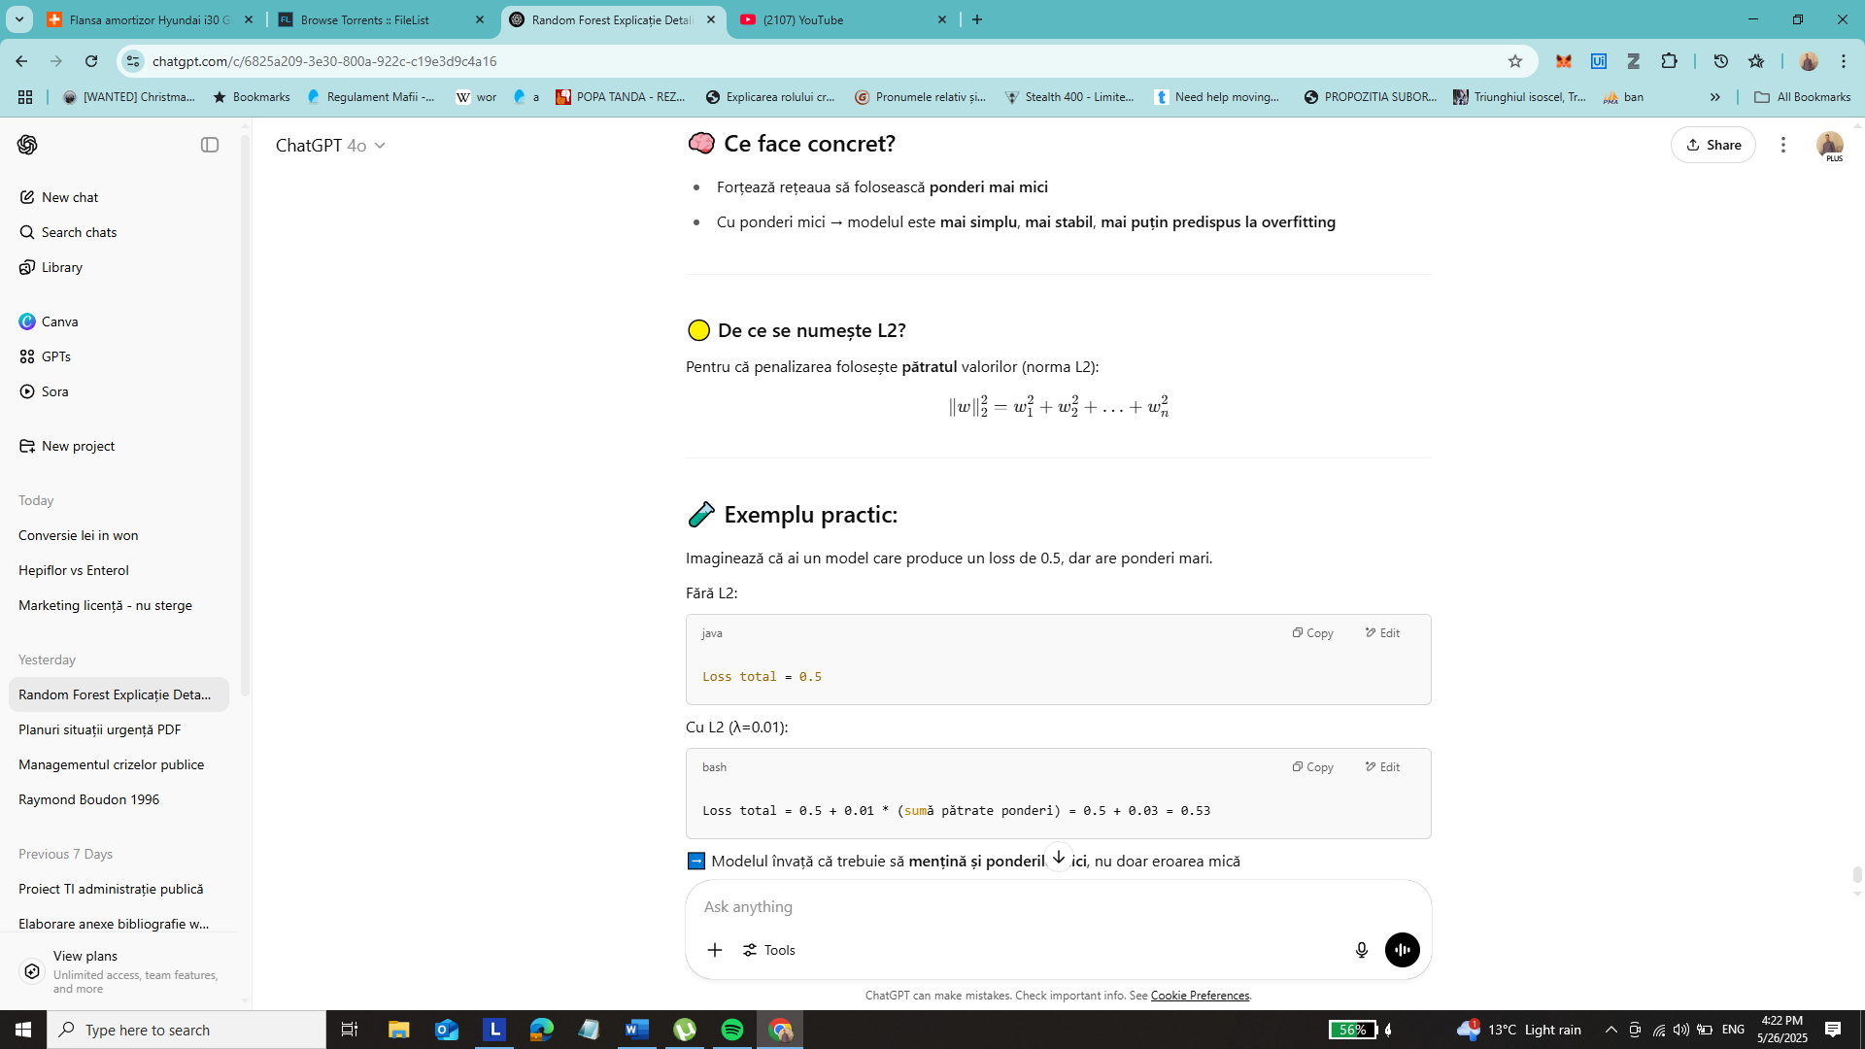

**✅ În Keras / TensorFlow:**

from tensorflow.keras.regularizers import l2

Dense(64, activation='relu', kernel_regularizer=l2(0.01))

* kernel_regularizer=l2(0.01) adaugă penalizarea L2
* 0.01 este λ (poți regla cât de mult penalizezi)

**🔄 L2 vs Dropout vs BatchNorm**

| **Tehnică** | **Ce face** |
| --- | --- |
| **L2** | Penalizează ponderile mari → model mai simplu |
| **Dropout** | Dezactivează aleator neuroni → forțează diversitate |
| **BatchNorm** | Normalizează activările → stabilitate și regularizare ușoară |

⚠️ Dacă ai **BatchNorm + L2**, multe studii arată că **Dropout devine redundant** (nu mai aduce beneficii semnificative).

**✅ Ce poți spune la licență:**

„Regularizarea L2 este o tehnică ce adaugă o penalizare la funcția de pierdere, proporțională cu pătratul valorilor ponderilor rețelei. Astfel, modelul este încurajat să învețe ponderi mai mici, reducând complexitatea excesivă și implicit riscul de supraînvățare. Este adesea utilizată împreună cu Batch Normalization și poate înlocui sau reduce nevoia de Dropout.”

**🧠 Ce să spui la licență:**

„Dropout este o metodă de regularizare prin care se dezactivează aleator un procent din neuroni în timpul antrenării, reducând riscul de supraînvățare. Astfel, rețeaua este forțată să nu se bazeze pe neuroni individuali, ci să învețe reprezentări mai generalizabile. Este o tehnică eficientă mai ales în sarcini precum detectarea anomaliilor, unde robustetea modelului este esențială.”



.

## 🔷 CE ESTE O FUNCȚIE DE ACTIVARE?

Funcția de activare este o transformare aplicată ieșirii brute a unui neuron (notată cu z = w·x + b), ca să obții ieșirea finală a acelui neuron (a):

a=f(z)

Ea decide dacă un neuron „se activează” (transmite semnalul mai departe) și **cum**.

## 🧠 DE CE E NECESARĂ?

Fără activare, rețeaua este doar o mulțime de transformări liniare (ceva de forma Ax + b), oricât de multe straturi ai avea.

🔴 Problema: o combinație de funcții liniare este **tot o funcție liniară** → deci nu poate învăța **relații complexe** (cum ar fi „dacă durata este mare și protocolul este ICMP, probabil e atac”).

✅ Soluția: introducem **funcții de activare neliniare** → rețeaua capătă **putere de exprimare complexă**.

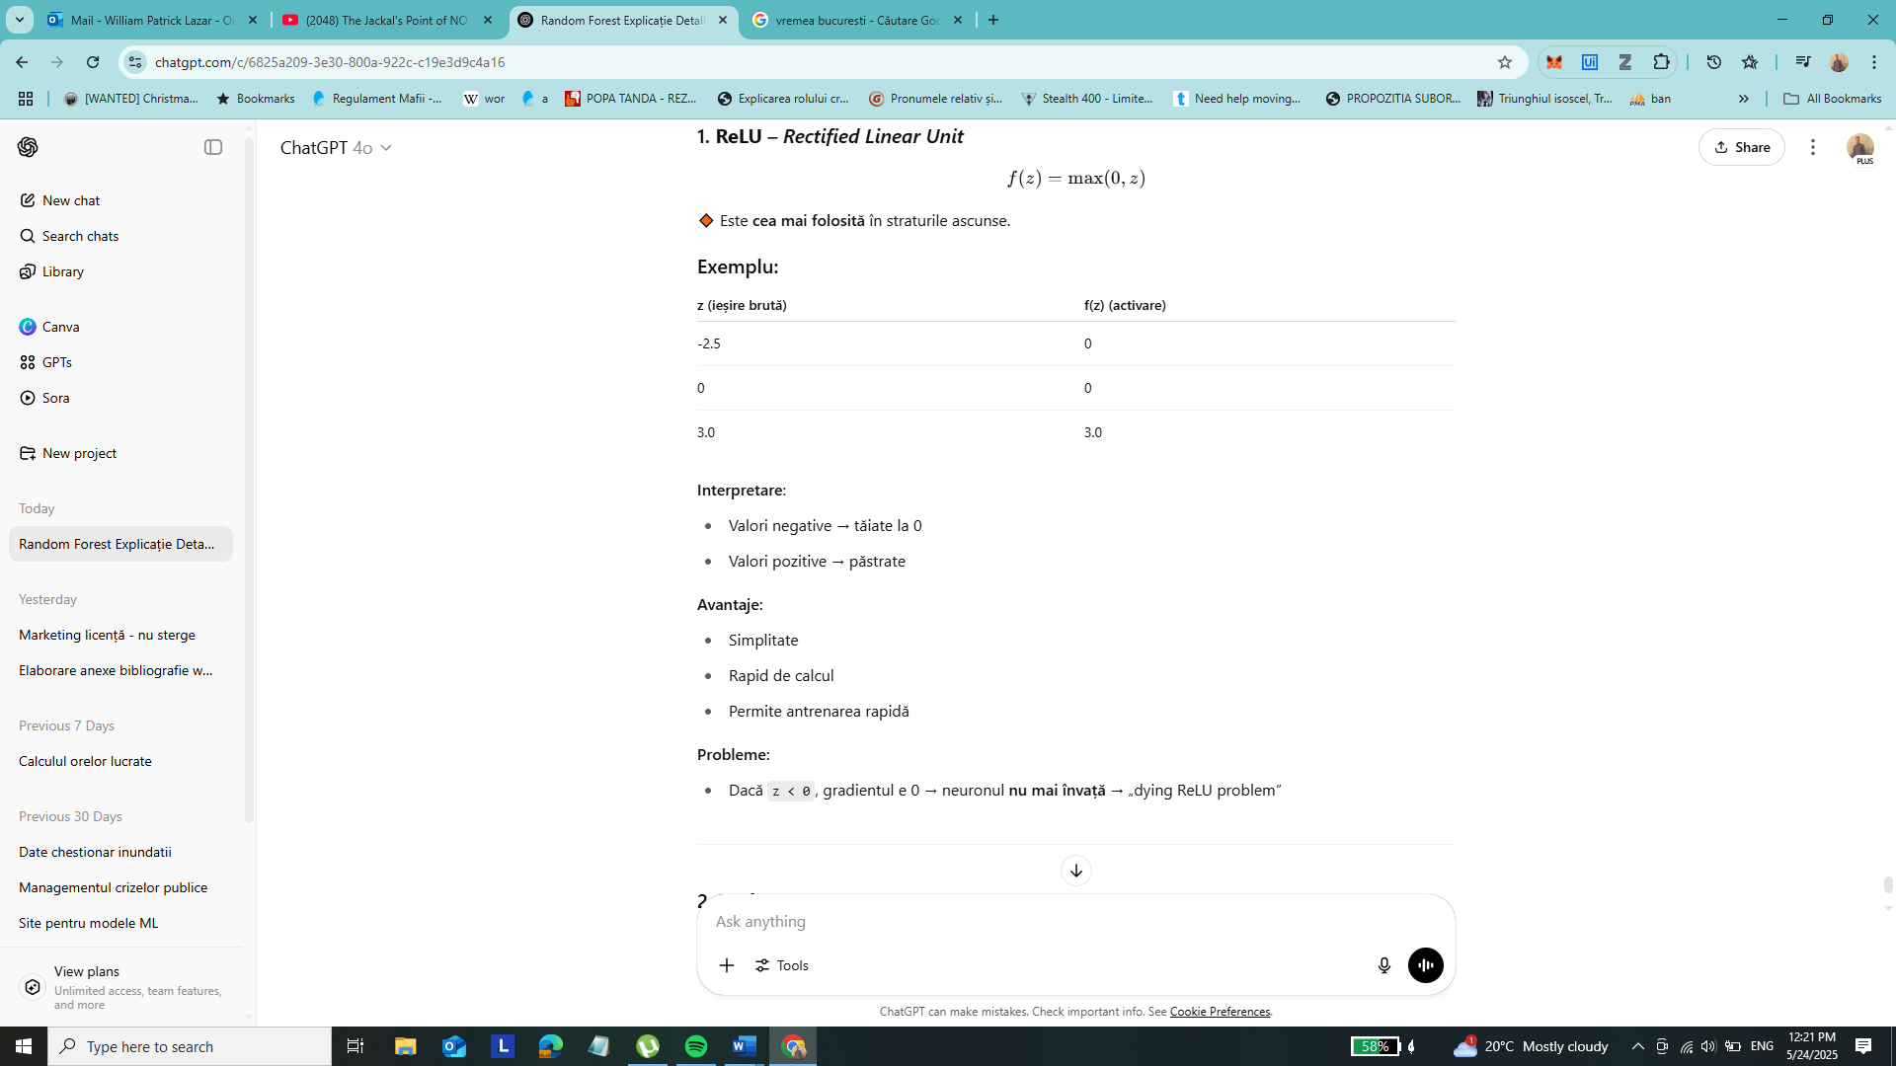

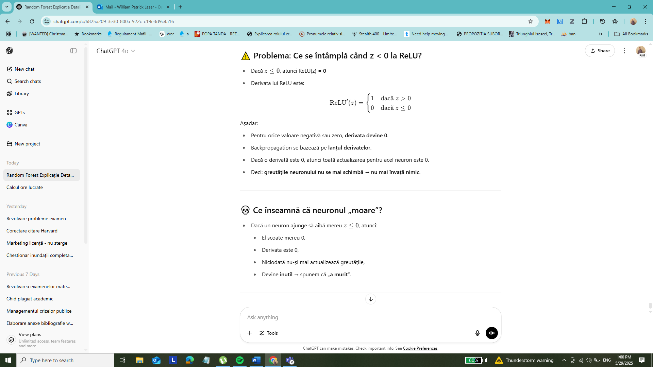

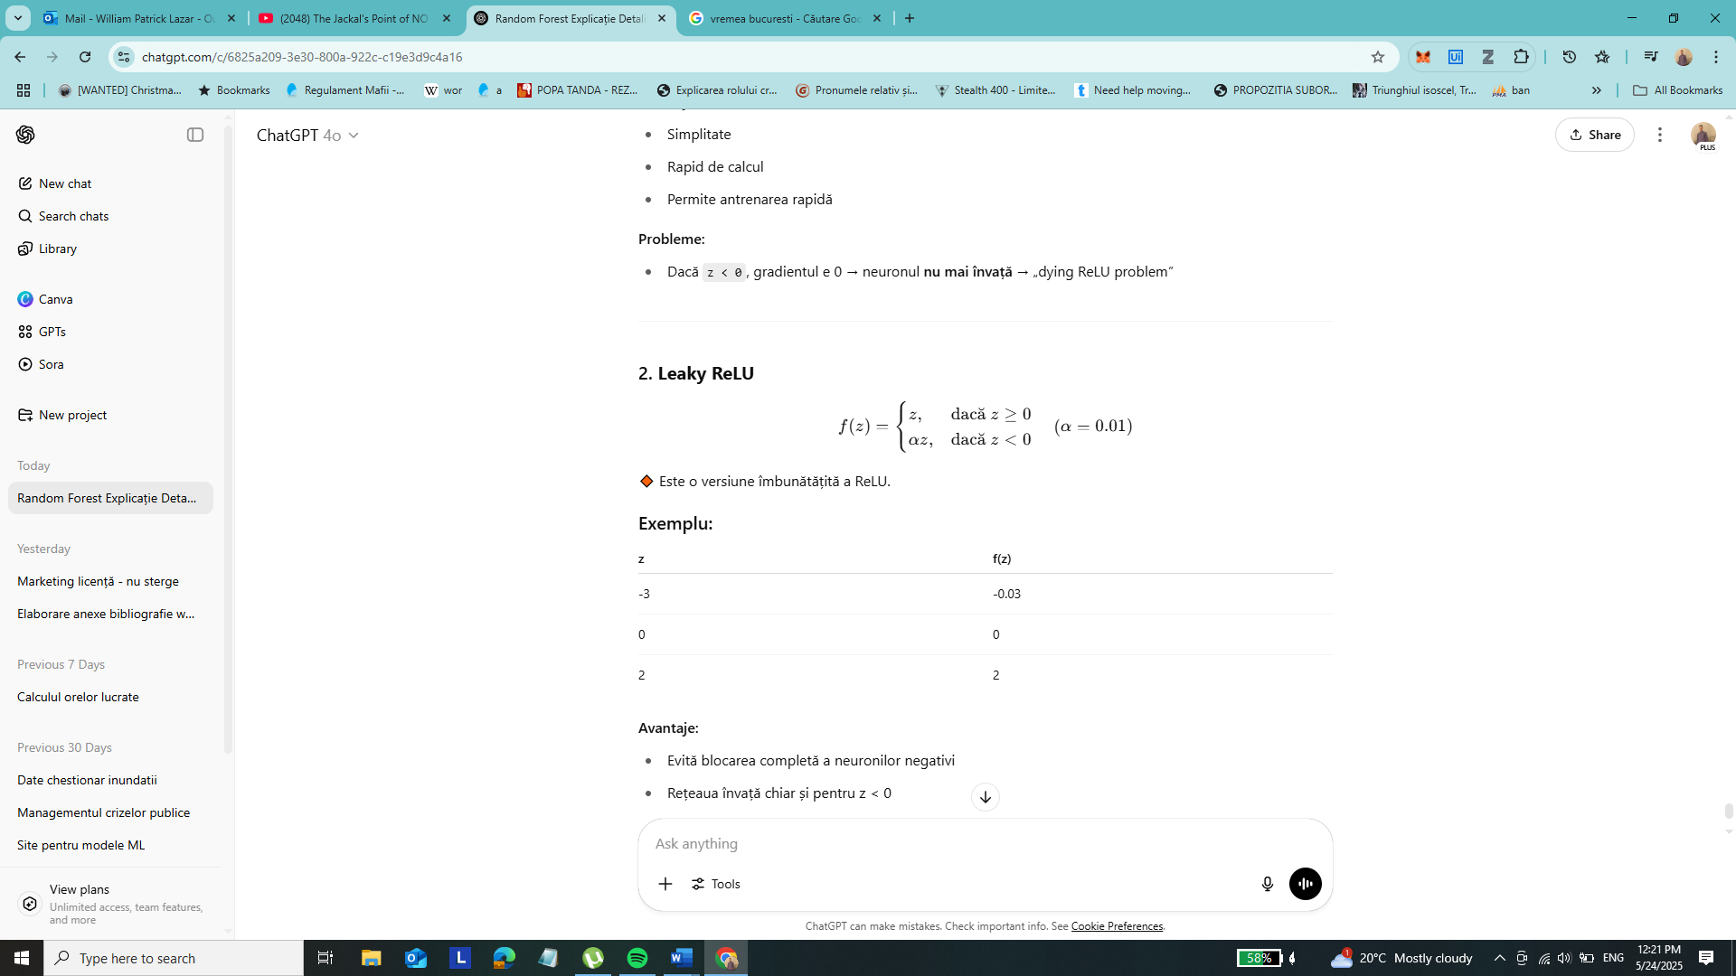

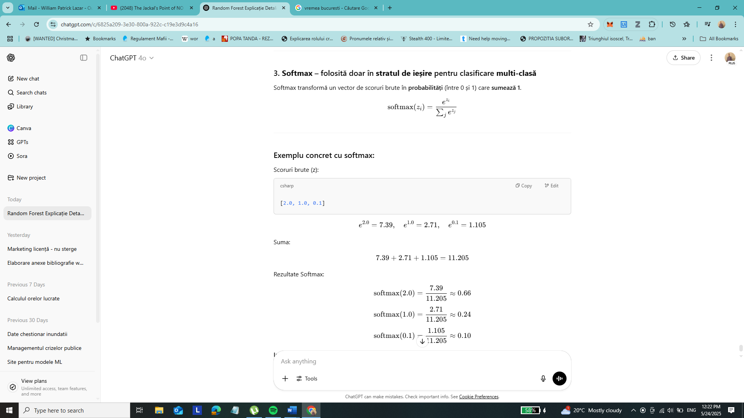

**Interpretare:**

* Probabilitate 66% că e clasa 0
* 24% că e clasa 1
* 10% că e clasa 2

**🎯 CÂND ȘI UNDE SE FOLOSESC?**

| **Funcție** | **Unde o punem** | **Scop** |
| --- | --- | --- |
| ReLU | În toate straturile ascunse | Învățare rapidă, neliniaritate |
| Leaky ReLU | În straturi ascunse când ReLU nu merge | Învață și pe z negativ |
| Softmax | Doar în stratul de ieșire | Clasificare multi-clasă |

**🔥 FUNCȚIA DE PIERDERE PENTRU SOFTMAX: categorical_crossentropy**

Măsoară diferența dintre distribuția prezisă (softmax) și eticheta reală (one-hot encoded)

Dacă modelul spune:

[0.7, 0.2, 0.1]

și adevărul este:

[1.0, 0.0, 0.0]

Funcția de pierdere va fi mare → modelul este penalizat → învață să corecteze.

**✅ CE POȚI SPUNE LA LICENȚĂ:**

„Funcțiile de activare transformă ieșirea brută a neuronilor într-o formă care poate fi folosită mai departe. Ele introduc neliniaritate în rețea, permițându-i să învețe relații complexe. ReLU este rapidă și eficientă, dar poate duce la blocarea neuronilor. Leaky ReLU oferă un gradient mic pentru z < 0, evitând blocajul. Softmax este folosită la ieșire pentru clasificare multi-clasă și produce probabilități normalizate.”

## 1. ****Categorical Crossentropy**** – Ce este și cum funcționează

### 🔹 Ce face?

Este o **funcție de pierdere (loss function)** care compară:

* distribuția de probabilitate **prezisă** (de obicei de la softmax)  
  cu
* distribuția **reală** (eticheta one-hot encoded)

📌 Este folosită **la clasificare multi-clasă** (ex: 3 sau mai multe clase).

## Când se folosește?

➡️ Când ai **clasificare multi-clasă** și etichetele sunt codate **one-hot**, adică:

| **Clasa reală** | **One-hot encoded** |
| --- | --- |
| 0 | [1, 0, 0] |
| 1 | [0, 1, 0] |
| 2 | [0, 0, 1] |

Modelul tău returnează:

[0.7, 0.2, 0.1] # probabilități pentru fiecare clasă

CCE va penaliza diferența între ce a spus modelul și ce era corect.

### 🔹 Ce face efectiv?

Măsoară **cât de departe e predicția de adevăr**. Cu cât predicția este mai departe de eticheta corectă, cu atât pierderea e mai mare.

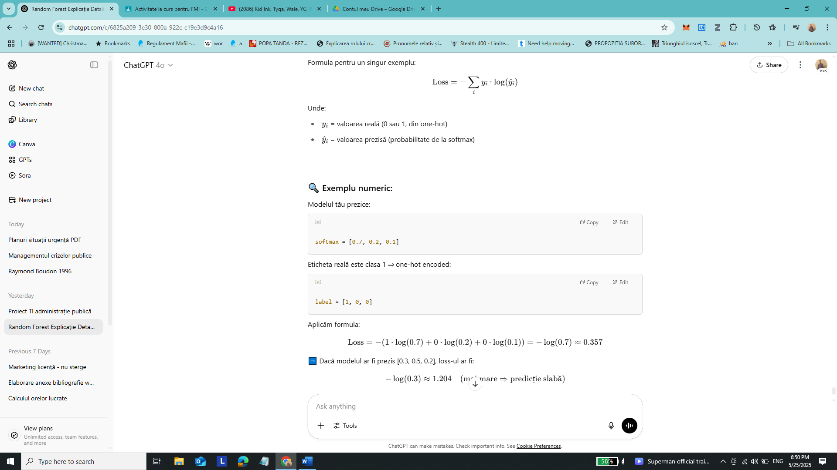

**🤔 De ce nu folosim MSE (eroare pătratică medie) în loc de CCE?**

Pentru clasificare:

* MSE nu e sensibil la distribuția de probabilitate
* CCE este special gândit să **maximizeze probabilitatea** pentru clasa corectă

**1. MSE – Mean Squared Error**

Se folosește la **regresie** (ieșiri continue), adică atunci când vrei să **prezici un număr real** (ex: preț, temperatură, durată etc.).

**✅ Când o folosim?**

* Când ieșirea e un **număr continuu** (float):

python

CopyEdit

model = Sequential([...,

Dense(1)]) # un singur neuron, fără activare

model.compile(loss='mse', optimizer='adam')

**📌 Exemplu:**

* Prezicerea duratei unei conexiuni de rețea
* Estimarea timpului de răspuns într-un server
* Orice ieșire care nu e o clasă, ci un număr

**🔸 2. CCE – Categorical Cross-Entropy**

Se folosește la **clasificare**, când ieșirea rețelei este o **probabilitate pentru fiecare clasă**.

**✅ Când o folosim?**

* Dacă ai mai multe **clase exclusive** (ex: normal, DoS, brute-force...), folosești:
  + **categorical_crossentropy** dacă etichetele sunt *one-hot encoded*
  + **sparse_categorical_crossentropy** dacă etichetele sunt *numere întregi* (ex: 0, 1, 2...)

**📌 Exemplu:**

model = Sequential([...,

Dense(5, activation='softmax')]) # 5 clase

model.compile(loss='categorical_crossentropy', optimizer='adam')

**❗ DE CE NU FOLOSIM MSE LA CLASIFICARE?**

* MSE măsoară distanța între vectori, dar nu învață bine diferențele de **probabilitate** între clase.
* Cross-Entropy penalizează mai sever când **ai încredere în clasa greșită** – ceea ce e exact ce vrei la clasificare.

**🔧 În Keras:**

model.compile(

loss='categorical_crossentropy',

optimizer='adam',

metrics=['accuracy']

)

📌 Aici, etichetele tale trebuie să fie **one-hot encoded**.

**🟠 Dacă etichetele tale sunt doar etichete numerice (0, 1, 2, ...), folosești:**

loss='sparse_categorical_crossentropy'

**🧠 Ce trebuie să știi la licență:**

„Categorical Crossentropy este o funcție de pierdere folosită pentru clasificare multi-clasă, care măsoară cât de departe este distribuția de probabilitate prezisă de model față de eticheta reală, exprimată one-hot. Cu cât modelul oferă o probabilitate mai mare pentru clasa corectă, cu atât pierderea este mai mică. Este ideală pentru optimizarea împreună cu funcția softmax, deoarece împinge modelul să fie precis și sigur în predicții.”

**e este One-Hot Encoding?**

Este o **metodă de reprezentare a claselor** (etichete discrete) sub formă de vectori **binar**i (cu 0 și 1), astfel încât:

* **fiecare clasă** primește un vector de dimensiune egală cu numărul total de clase
* în vector, **un singur element este 1** (care marchează clasa corectă)
* restul elementelor sunt 0

**🎯 De ce avem nevoie de one-hot encoding?**

Rețelele neuronale lucrează cu **numere continue și vectori**, nu cu **etichete simbolice** (ex: „scan”, „DoS”, „Benign”).

One-hot encoding transformă o **etichetă de clasă** într-un format numeric **ușor de înțeles pentru rețea**.

„One-hot encoding este o tehnică de transformare a etichetelor de clasă în vectori binari, în care doar poziția corespunzătoare clasei este 1, iar restul sunt 0. Este esențială pentru clasificarea multi-clasă, deoarece permite rețelei neuronale să compare vectori de probabilitate (de la softmax) cu etichetele reale, prin funcția de pierdere categorical crossentropy.”

**Exemplu concret**

**📌 Avem 3 clase:**

Clase: ['Normal', 'DoS', 'Probe']

→ Avem deci **3 neuroni** în stratul de ieșire al rețelei.

**🔹 Pasul 1: One-hot encoding**

Rețeta este:

* Clasa „Normal” → [1, 0, 0]
* Clasa „DoS” → [0, 1, 0]
* Clasa „Probe” → [0, 0, 1]

🧠 Rețeaua nu înțelege text. Așa înțelege că exemplul aparține unei clase.

**🔹 Pasul 2: Modelul face o predicție**

Presupunem că pentru un exemplu cu eticheta reală **"Probe"**, modelul returnează:

softmax = [0.1, 0.2, 0.7]

🔹 Asta înseamnă:

* Probabilitate 10% că e „Normal”
* 20% că e „DoS”
* 70% că e „Probe”

Eticheta corectă e:

y_real = [0, 0, 1] # one-hot encoded

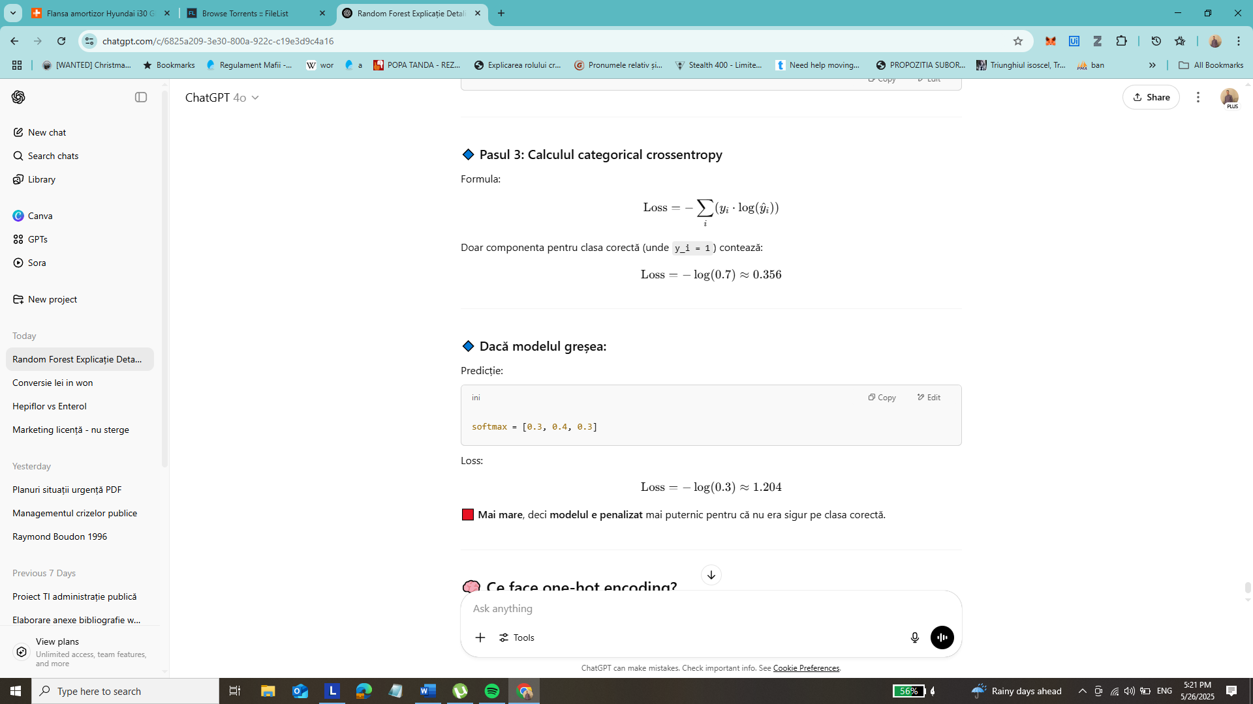

**Ce face one-hot encoding?**

Permite:

* să codifici etichetele în formă numerică
* să compari acea clasă cu distribuția generată de rețea
* să identifici rapid dacă modelul a fost sigur sau nu

**🔁 Recapitulare:**

| **Etapă** | **Explicație** |
| --- | --- |
| One-hot encoding | Reprezintă o clasă ca vector binar cu 1 doar pe poziția ei |
| Softmax | Transformă scorurile în probabilități pentru fiecare clasă |
| Crossentropy | Măsoară cât de bine modelul a prezis clasa corectă |
| Rezultat | Pierdere mică dacă probabilitatea pt clasa corectă e mare |

**1. Ce este CIC-IDS2017?**

**CIC-IDS2017** este un set de date **pentru detecția atacurilor în rețele de calculatoare**, creat de **Canadian Institute for Cybersecurity**.

📍 A fost produs într-un mediu de rețea real, cu:

* sisteme de operare: Windows 7, 8.1, 10, Ubuntu, Kali, Mac OS
* aplicații reale (navigare, e-mail, FTP, SSH etc.)
* trafic real și atacuri simulate realist

📅 A fost colectat pe **parcursul a 5 zile**: 3–7 iulie 2017  
🎯 Este unul dintre cele **mai moderne și complete** seturi de date pentru analiza traficului de rețea.

**✅ 2. Ce tipuri de atacuri conține?**

Include o **varietate de atacuri cibernetice reale**, cum ar fi:

| **Tip de atac** | **Descriere** |
| --- | --- |
| **DoS** | Suprasolicitarea unui serviciu (fără distribuție) |
| **DDoS** | Atac distribuit de tip DoS (de pe mai multe mașini) |
| **Botnet** | Mașini infectate care comunică între ele |
| **Brute Force** | Tentative automate de spargere parole |
| **PortScan, WebAttack, Infiltration, Heartbleed** | Alte atacuri complexe |

➡️ Fiecare conexiune de rețea este etichetată ca:

* **trafic legitim**
* sau aparținând unui **tip concret de atac**

**✅ 3. Câte caracteristici are?**

**80 de caracteristici (features)**, extrase automat cu un tool numit **CICFlowMeter**.  
Acestea includ:

| **Caracteristică** | **Utilitate** |
| --- | --- |
| Subflow Fwd Bytes | Bună pt. detectarea Botnet-urilor |
| Total Length Fwd Packets | Relevanță în trafic intens |
| Bwd Packet Length Std | Ajută la detectarea DoS/DDoS |
| Init Win Fwd Bytes | Relevanță pentru Brute Force |
| Fwd Avg Packet Length | Bun pentru separarea trafic legitim vs. malițios |

🧠 Nu toate cele 80 sunt la fel de utile → se pot **filtra** sau **selecta automat** cele mai relevante (ex: feature importance cu Random Forest).

**✅ 4. În ce format e disponibil?**

Poți lucra cu datele în două moduri:

| **Format** | **Conținut** |
| --- | --- |
| .pcap | Pachetele brute capturate (folositor pentru reconstituire de sesiuni) |
| .csv | Versiune preprocesată, cu etichete și caracteristici pregătite |

🟢 De obicei, folosim direct .csv în ML / DL, pentru că este gata de prelucrat.

**✅ 5. Avantaje față de seturi vechi (ex: NSL-KDD)**

| **CIC-IDS2017** | **NSL-KDD** |
| --- | --- |
| Trafic real, modern, variat | Simulat, vechi, mai puțin divers |
| 80 caracteristici avansate | Doar 41 caracteristici de bază |
| Include HTTPS, FTP, SSH etc. | Limitat la protocoale simple |
| Mai dificil, mai realist | Mai simplu, suprautilizat |

**✅ Ce trebuie să știi pentru lucrare/licență:**

„Setul de date CIC-IDS2017 este unul dintre cele mai complete și moderne seturi de date pentru detecția atacurilor de rețea. Acesta include atât trafic legitim cât și o varietate de atacuri reale, desfășurate pe sisteme de operare și aplicații actuale. Datele sunt etichetate și conțin 80 de caracteristici extrase automat cu CICFlowMeter, utile pentru antrenarea modelelor de clasificare. În comparație cu alte seturi clasice, cum ar fi NSL-KDD, CIC-IDS oferă o complexitate și diversitate superioară, fiind ideal pentru testarea sistemelor de tip IDS bazate pe Machine Learning și Deep Learning.”

**🔧 Ce ai făcut concret în proiectul tău?**

**🔹 a) Eliminarea coloanelor duplicate**

Coloana „Flow Direction” apărea de două ori: la indexul 41 și 62.

✅ Ai păstrat o singură apariție (index 41), pentru a elimina redundanța.

📌 Bună practică: modele ML nu pot gestiona duplicări — învățarea s-ar dezechilibra.

**🔹 b) Tratarea valorilor invalide (NaN, Infinity)**

Coloane precum Flow Bytes/s, Flow Packet/s aveau valori invalide:

* NaN (not a number) – poate apărea din divizări la 0
* Infinity – ex. împărțiri cu 0

✅ Ai înlocuit:

* NaN cu **0**
* Infinity cu **1** (sau alte valori convenționale)

📌 Justificare: rețelele neuronale nu pot procesa NaN sau inf — dă eroare la fit().

**🔹 c) Curățare caractere incompatibile**

Etichetele de atacuri web (ex: „Web Attack–Brute Force”) conțineau caracterul minus „–” codificat cu **Unicode 8211** (en dash), care nu era recunoscut corect de Pandas/UTF-8.

✅ L-ai înlocuit cu **Unicode 45** („-”, minus standard).

📌 E esențial pentru ca toate valorile să poată fi citite și procesate fără erori.

**🔹 d) Conversie la format numeric: LabelEncoder**

Coloane precum Source IP, Flow ID sunt text (stringuri) și nu pot fi folosite direct.

✅ Le-ai transformat în coduri numerice folosind:

from sklearn.preprocessing import LabelEncoder

📌 Această codificare **nu păstrează sensul real al IP-urilor**, dar permite includerea lor în modele simple. În DL, de obicei se elimină aceste coloane.

**Ce este LabelEncoder?**

LabelEncoder este o unealtă din biblioteca scikit-learn care transformă **etichetele (clasele)** dintr-o **formă textuală** (sau alte valori ne-numerice) într-o **formă numerică**.

**🔧 De ce e necesar în cazul tău?**

Modelele de Machine Learning din scikit-learn și xgboost **nu pot lucra direct cu texte** sau alte tipuri de date decât cele numerice. De exemplu:

Dacă etichetele claselor tale (adică valorile din y_train) sunt:

['BENIGN', 'DDoS', 'DoS Hulk', 'Web Attack', 'Bot', ...]

Trebuie să fie transformate într-o formă numerică, de genul:

['BENIGN' → 0, 'DDoS' → 1, 'DoS Hulk' → 2, 'Web Attack' → 3, 'Bot' → 4, ...]

Asta face LabelEncoder.

**✅ Cum funcționează concret?**

from sklearn.preprocessing import LabelEncoder

le = LabelEncoder()

y_encoded = le.fit_transform(y)

Ce se întâmplă:

1. le.fit(y) învață **toate etichetele unice** (ex: BENIGN, DDoS etc.).
2. le.transform(y) le convertește în **coduri numerice** (0, 1, 2…).
3. le.fit_transform(y) le face pe ambele într-o singură linie.

**📌 În cazul tău:**

* Ai un vector y care conține clasele traficului de rețea (etichete ca 'BENIGN', 'Bot', 'DDoS', etc).
* LabelEncoder le transformă în cifre, care sunt **acceptate de modelele tale**: RandomForest, XGBoost etc.

**❗ Important**

* LabelEncoder **nu trebuie folosit pentru variabilele de input (X)**, ci doar pentru y (etichete).
* La rețeaua neuronală ai aplicat **one-hot encoding** în loc de LabelEncoder, deoarece categorical_crossentropy cere ca etichetele să fie vectori binari, nu coduri numerice.

**🔹 e) Eticheta „Label” păstrată ca variabilă categorială**

Este folosită pentru clasificare multi-clasă.

* Fie ai păstrat-o ca **text** pentru a o codifica ulterior (one-hot)
* Fie ai folosit direct LabelEncoder și apoi to_categorical() (Keras)
* Sa vedem eu ce am folosit

**🔹 f) Distribuția claselor**

Ai obținut o **distribuție dezechilibrată** (normal în CICIDS2017), vizualizată în Tabelul 1.

📌 Asta te ajută să știi dacă trebuie să aplici metode de echilibrare (opțional: SMOTE, class_weight, etc.)

**🔁 Rezumat esențial:**

| **Etapă** | **Ce ai făcut** | **De ce e important** |
| --- | --- | --- |
| Eliminare col. duplicată | Ai păstrat o singură apariție „Forward” | Evitarea redundanței și influențării învățării |
| Tratare NaN / inf | Le-ai înlocuit cu 0 / 1 | Modelele nu acceptă valori invalide |
| Curățare Unicode | Ai înlocuit caractere incompatibile | Pentru a permite citirea corectă a etichetelor |
| Codificare stringuri | LabelEncoder pt. IP, Flow ID etc. | ML/DL lucrează doar cu valori numerice |
| Păstrarea Label ca etichetă | Pentru clasificare multi-clasă | Necesară pentru crossentropy și evaluare |
| Vizualizare distribuție clase | Tabel în Anexa E | Poți detecta dezechilibrul dintre clase |

**✅ Ce poți spune la licență:**

„Pentru ca datele să poată fi folosite de modele de învățare automată, am aplicat o serie de pași de preprocesare: am eliminat coloane duplicate, am tratat valorile invalide (NaN și Infinity), am corectat caractere incompatibile în etichete, și am convertit coloanele de tip string în coduri numerice folosind LabelEncoder. Eticheta Label a fost păstrată pentru clasificarea multi-clasă. Aceste etape sunt esențiale pentru a transforma datele brute într-un format numeric curat, compatibil cu modelele de tip Deep Learning.”

## ✅ Ce poți spune la licență:

„Pentru a putea evalua corect performanța modelelor, am împărțit setul CIC-IDS2017 în două subseturi: 70% pentru antrenare și 30% pentru testare, folosind funcția train_test_split cu stratificare pentru a păstra distribuția claselor. În plus, am aplicat validare încrucișată stratificată cu 3 fold-uri, folosind StratifiedKFold, pentru a evalua modelul pe mai multe subseturi ale setului de antrenament. Astfel, am obținut o estimare stabilă a performanței și am redus riscul de supraînvățare.”

**Selectare caracteristici RandomForest**

**1. Ce metodă ai folosit?**

Ai folosit metoda internă oferită de RandomForestClassifier:

model.feature_importances_

Această metodă se bazează pe:

* **impuritatea Gini**
* și tehnica numită **Mean Decrease in Impurity (MDI)**

**🔎 Ce face MDI?**

Pentru fiecare caracteristică, măsoară:

* cât **a scăzut impuritatea (Gini)** în nodurile unde a fost folosită
* apoi face **media acestor scăderi** pentru fiecare arbore → scor final

➡️ Cu cât o caracteristică **scade mai mult impuritatea**, cu atât este **mai importantă** pentru model.

**📊 2. Ce ai făcut concret?**

**🔹 Pasul 1: Antrenare și extragere importanță**

* Ai antrenat modelul Random Forest
* Ai extras scorul de importanță pentru fiecare caracteristică (din cele 80)

**🔹 Pasul 2: Sortare**

* Ai ordonat caracteristicile descrescător după importanță

✅ Figura 1 (Anexa A) arată **Top 40 caracteristici** cele mai importante  
(ex: Init_Win_bytes_backward, min_seg_size_forward, etc.)

**⚙️ 3. Ce ai testat? Subseturi de caracteristici**

Pentru a vedea **cum influențează numărul de caracteristici performanța modelului**, ai testat pe:

* **Top 10 caracteristici**
* **Top 20**
* **Top 30**
* **Top 40**

→ Ai antrenat și testat modelul **separat pentru fiecare subset**  
→ Ai calculat: **Acuratețe, Precizie, Recall, F1-Score** (vezi tabelul)

**📈 4. Ce arată Figura 2 și 3 din Anexa A?**

**🔸 Figura 2: tabel scoruri**

| **Nr. caract.** | **Acuratețe** | **Precizie** | **Recall** | **F1** |
| --- | --- | --- | --- | --- |
| 10 | 0.9687 | 0.8607 | 0.773 | 0.797 |
| 20 | 0.9883 | 0.8566 | 0.820 | 0.839 |
| 30 | 0.9890 | 0.8716 | 0.822 | 0.841 |
| 40 | 0.9887 | 0.8675 | 0.818 | 0.837 |

✅ Observații:

* Cele mai bune scoruri apar la **Top 30**
* Dar câștigul față de **Top 20** este **foarte mic**
* La **Top 40**, scorurile încep să scadă ușor → **modelul devine prea complex**

**🔸 Figura 3: graficul performanței**

* Acuratețea este sus (albastru) → se stabilizează după 20–30 caract.
* Recall și F1 cresc inițial, apoi se stabilizează → semn că modelul învață mai bine, dar până la un punct
* După 30–40 caract., crește **complexitatea** fără câștig semnificativ

**📌 5. Concluzia ta (foarte bună):**

**„20–30 de caracteristici sunt suficiente. După 30, câștigul este foarte mic, iar complexitatea crește inutil.”**

Este exact ce trebuie să urmărești într-un model:

* **maximă performanță cu minimă complexitate**

**✅ Ce poți spune la licență:**

„Pentru selecția caracteristicilor în Random Forest am folosit importanța oferită de metoda feature_importances_, bazată pe scăderea medie a impurității Gini (Mean Decrease in Impurity). După antrenare, am ordonat caracteristicile în funcție de importanță și am creat 4 subseturi (Top 10, 20, 30, 40). Testarea separată a fiecărui subset a arătat că folosirea a 20–30 de caracteristici oferă echilibru optim între performanță și complexitate. Trecerea la 40 nu a îmbunătățit semnificativ rezultatele, deci am ales 20 de caracteristici pentru versiunea finală a modelului.”

## Metoda folosită pentru XGBoost

* Ai folosit metoda internă a XGBoost: **Gain**, care măsoară:

🔹 Cât de mult **reduce eroarea (loss-ul)** o caracteristică atunci când este folosită într-un split (la o decizie într-un arbore).

Aceasta este **cea mai bună metodă de selecție** specifică XGBoost, pentru că se bazează direct pe **funcția obiectiv și optimizarea greșelii**.

## Concluzia corectă (și exact ce ai spus):

„Deși crește complexitatea, selecția celor mai bune 40 de caracteristici optimizează cel mai bine balanța dintre **recunoaștere corectă (recall)** și **calitate a predicției (F1-score)**, iar scăderea ușoară a preciziei este justificată de câștigurile mari pe celelalte metrice.”

## ✅ Ce poți spune la licență:

„Pentru XGBoost am folosit metoda Gain pentru selecția caracteristicilor, care măsoară cât contribuie fiecare la reducerea erorii. Am testat mai multe subseturi de top caracteristici, iar analiza metricelelor arată că, deși precizia scade ușor, recall-ul și F1-score cresc semnificativ. Acest lucru indică faptul că modelul recunoaște mai bine atacurile, ceea ce este esențial în contextul detectării intruziunilor. Astfel, pentru modelul final am ales Top 40 caracteristici, pentru a obține o clasificare robustă și completă.”

**Ce problemă ai avut?**

Setul CIC-IDS2017 este **puternic dezechilibrat**:

* Clasa **"Benign"** (trafic legitim) are peste **2.300.000** instanțe – ≈ **81%** din total!
* Clasele **"Infiltration"**, **"HeartBleed"**, **"Bot"**, **"Web Attack – XSS"** au sub 1.000 instanțe → sunt **foarte rare**.
* Modelele ML tind să **ignore clasele rare** → clasificatorul învață să prezică doar clasele dominante, cu scoruri foarte bune aparent, dar **ratează atacurile reale**.

**🧠 Cum ai abordat problema?**

Ai aplicat două strategii:

1. **Grupare de clase** (ex: "XSS", "SQL Injection", "Brute Force" → "Web Attack")
2. **Reechilibrare a claselor** prin:
   * 🔹 **SMOTE** pentru clasele cu instanțe **moderate** (1.000–100.000)
   * 🔹 **Oversampling aleator cu înlocuire** pentru clasele **foarte rare** (<1.000)

**🔧 Ce face SMOTE?**

**✴️ SMOTE (Synthetic Minority Over-sampling Technique):**

* Este o metodă **inteligentă** de generare a **datelor sintetice** (nu doar copii).
* Pentru fiecare instanță a unei clase minoritare:
  1. Alege **k vecini** cei mai apropiați (default k=5)
  2. Selectează aleator un vecin
  3. Generează un nou punct **interpolând între cele două** (în linie dreaptă)
  4. Repetă până se ajunge la numărul dorit de noi exemple

🧪 **Rezultat:** se obțin instanțe noi care sunt **credibile**, dar diferite → modelul nu învață pe copii → **evită overfitting-ul**.

**⚙️ Cum ai implementat?**

**🔹 Codul prezentat (Anexa C):**

1. Ai identificat clasele:
   * moderate_classes – între 1.000 și 100.000 → aplici SMOTE (50% oversampling)
   * rare_classes – sub 1.000 → aplici oversampling aleator (x3 cu înlocuire)
2. SMOTE:

smote = SMOTE(sampling_strategy={label: int(count * 1.5) for ...})

* + Generează +50% instanțe pentru fiecare clasă moderată

1. Oversampling aleator:

resample(..., replace=True, n_samples=len(class_data) * 3)

* + Fiecare instanță rară este replicată de 3 ori → clasa devine mai „vizibilă” pentru model

**1. Ce este Interpolarea (folosită de SMOTE)**

**🔹 Definiție:**

Interpolarea înseamnă **crearea unui punct nou** care se află **între două puncte existente**, pe linia care le leagă.

**🔹 În SMOTE:**

Pentru fiecare exemplu minoritar (de ex: un atac rar), se:

1. **caută vecini apropiați** (alți exemple rare asemănătoare),
2. **alege aleator un vecin**,
3. și creează un nou exemplu **între ele**, adică:

x_nou = x1 + rand(0,1) * (x2 - x1)

— practic se pune un punct „între” x1 și x2.

**🔹 Exemplu concret:**

Dacă ai două instanțe din clasa Bot:

* Instanța 1: [100, 0.5, 30]
* Instanța 2: [110, 0.8, 40]

SMOTE poate genera o nouă instanță:

* [105.2, 0.65, 35.1]  
  Adică un punct realist, dar **nou**, între cele două — nu o copie!

🧠 **Scopul**: să creezi mai multe exemple minoritare, dar care respectă distribuția reală → ajută rețeaua să generalizeze.

**🟧 2. Ce este Oversampling aleator cu înlocuire**

**🔹 Ce ai făcut:**

Pentru clasele **foarte rare** (sub 1000 de exemple), **nu puteai folosi SMOTE** pentru că:

* **nu ai destui vecini** din acea clasă pentru a face interpolare.
* nu se pot crea puncte noi între „nimic”.

**🔹 Soluția: oversampling aleator cu înlocuire:**

* Ai **ales aleator exemple existente** din acea clasă.
* Le-ai **copiat de 3 ori** (așa ai zis în text) – cu replace=True → poți să alegi aceeași instanță de mai multe ori.

**🔹 Codul:**

resample(class_data, replace=True, n_samples=len(class_data)*3)

– Aici ai luat class_data (ex: toate instanțele Infiltration) și le-ai replicat **aleator** cu înlocuire → adică poți alege de mai multe ori aceeași instanță.

**🧠 Scopul:**

Să **mărești clasa** pentru ca modelul să o „vadă” și să nu o ignore la învățare.

**🔄 Rezumat rapid**

| **Tehnică** | **Ce face** | **Când o aplici** | **Exemplu** |
| --- | --- | --- | --- |
| **SMOTE (Interpolare)** | Creează noi instanțe între cele existente (nu copii) | Când ai destule exemple (ex: >1000) | [100, 0.5, 30] → [105, 0.6, 34] |
| **Oversampling aleator** | Copiază aleator instanțele existente, cu înlocuire | Când ai prea puține exemple (<1000) | [110, 0.8, 40] → de 3 ori în setul nou |

Implementare random forest

### ****1. Ce ai făcut în codul din Anexa D – Figura 1****

Codul folosește RandomForestClassifier din Scikit-learn și optimizează hiperparametrii cu GridSearchCV + StratifiedKFold. Asta înseamnă:

#### Parametri testați:

param_grid = {

'n_estimators': [300, 500, 1000], # Numărul de arbori (cu cât mai mulți, cu atât mai stabil modelul)

'max_depth': [20, 30, None], # Adâncimea maximă a arborilor

'min_samples_split': [2, 5], # Nr. minim de instanțe pentru a împărți un nod

'min_samples_leaf': [1, 2] # Nr. minim de instanțe într-o frunză

}

#### Observații:

* class_weight="balanced" => random forest va ține cont de dezechilibrul claselor.
* class_weight="balanced" spune modelului să acorde **pondere mai mare claselor rare** (încă un pas în plus ca să nu ignore acele clase).
* GridSearchCV(... scoring="f1_weighted") => optimizarea se face pentru scorul F1 ponderat.

Asta e **foarte bine**, pentru că **F1-Score weighted** e cea mai potrivită metrica în cazul dezechilibrelor (ca în CIC-IDS2017).

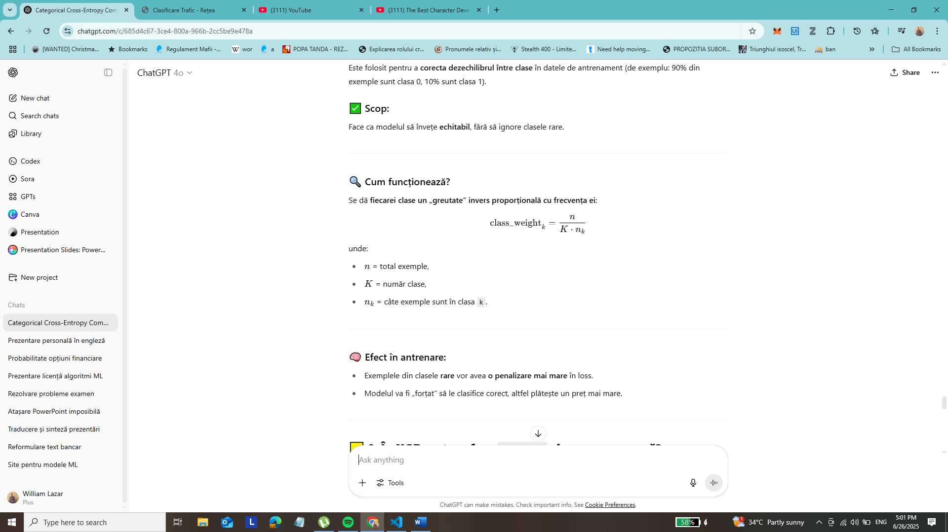

### 📈 ****2. Figura 2 – Evoluția F1 în funcție de n_estimators****

Graficul arată F1-score weighted pentru 300, 500 și 1000 de arbori.

✅ Rezultatul e clar: creșterea numărului de arbori de la 300 → 500 îmbunătățește performanța.  
📉 Însă de la 500 la 1000 nu mai există îmbunătățiri vizibile (curba s-a plafonat), deci alegerea ta cu **500 de arbori** este optimă: **eficientă și performantă**.

### 🌳 ****3. Figura 3 – Adâncimea maximă (max_depth)****

Compară F1-score la max_depth = 20, 30 și None.

## Ce înseamnă max_depth=None?

**Arborele nu are limită de adâncime.**  
El se va extinde **până când toate frunzele sunt pure**, adică:

✅ Vedem că **None a fost cea mai bună** opțiune. Asta înseamnă că **nu ai limitat adâncimea arborilor**, iar aceștia au putut învăța relații mai complexe.

📌 De ce nu apare overfitting?  
Pentru că ai folosit:

* **GridSearch cu validare încrucișată (StratifiedKFold)** – reduce overfittingul
* **class_weight balanced** – lucrează bine cu clasele dezechilibrate

### 📊 ****4. Figura 4 – Rezultatele pe clase (precizie, recall, F1)****

Acest tabel este un **raport de clasificare** (classification report):

| **Clasă** | **Precizie** | **Recall** | **F1-Score** | **Support** |
| --- | --- | --- | --- | --- |
| BENIGN | 0.99 | 0.99 | 0.99 | 353894 |
| DDoS | 0.95 | 0.59 | 0.62 | 6275 |
| Rare Events | 1.00 | 0.29 | 0.45 | 7 |
| Web Attack | 0.98 | 0.95 | 0.97 | 327 |

✔️ **BENIGN, Web Attack și DoS au rezultate excelente.**  
❌ **Rare Events are scor foarte mic** – motiv: doar 7 instanțe, prea puține ca modelul să învețe ceva relevant.

### 📊 ****5. Figura 5 – Matricea de confuzie****

Matricea de confuzie arată câte instanțe dintr-o clasă au fost corect sau greșit clasificate.

Exemple:

* BENIGN → 351509 au fost clasificate corect, dar 67 au fost clasificate ca „Bot”, 2014 ca „DDoS” etc.
* DDoS → multe au fost clasificate greșit drept BENIGN (2560 de confuzii). Aici e o **problemă reală**: mulți DDoS nu sunt detectați.

### ✅ ****Concluzii complete (pe înțelesul tău):****

1. **Ai făcut totul corect.**
   * Ai folosit SMOTE + resampling pentru a echilibra clasele.
   * Ai selectat caracteristici relevante prin MDI.
   * Ai optimizat hiperparametrii prin GridSearch.
   * Ai folosit validare încrucișată pentru scoruri realiste.
   * Ai interpretat rezultatele pe clase, inclusiv problema cu clasele rare.
2. **Modelul Random Forest e bine antrenat** și are scoruri excelente pentru majoritatea claselor.
3. **Singura slăbiciune este la atacurile extrem de rare**, care nu pot fi învățate eficient cu doar 7 exemple – aici ai motivarea pentru XGBoost (mai puternic, poate capta mai bine astfel de detalii).

### EXPLICAȚIE DETALIATĂ

#### 🔹 Linie 1

rf_base = RandomForestClassifier(class_weight="balanced", random_state=42, n_jobs=-1)

* **RandomForestClassifier**: clasa care implementează modelul Random Forest.
* **class_weight="balanced"**: ajustare automată a importanței fiecărei clase în funcție de cât de frecventă este. Foarte util pentru seturi dezechilibrate!
* **random_state=42**: pentru a avea rezultate reproducibile.
* **n_jobs=-1**: folosește toate procesoarele disponibile pentru antrenare (mai rapid).

#### 🔹 Liniile 3–8: Definirea grilei de hiperparametri

param_grid = {

'n_estimators': [300, 500, 1000],

'max_depth': [20, 30, None],

'min_samples_split': [2, 5],

'min_samples_leaf': [1, 2]

}

* **n_estimators**: câți arbori să construim.
* **max_depth**: adâncimea maximă a fiecărui arbore (None înseamnă fără limită).
* **min_samples_split**: minimul de instanțe necesare pentru a împărți un nod.
* **min_samples_leaf**: minimul de instanțe într-o frunză.

🔁 Vor fi testate **toate combinațiile** dintre acești parametri.

#### 🔹 Linie 10: Definirea validării încrucișate

cv_strategy = StratifiedKFold(n_splits=3, shuffle=True, random_state=42)

* **StratifiedKFold**: împarte datele în 3 „folduri” păstrând proporția claselor, cate 1 pt antrenare si cate 2 pt antrenare.
* **shuffle=True**: amestecă datele înainte de împărțire.
* Foarte important pentru seturi dezechilibrate, asigură că fiecare subset de validare are reprezentare corectă a claselor.

#### 🔹 Liniile 12–13: GridSearch

grid_search = GridSearchCV(

rf_base, param_grid,

cv=cv_strategy,

scoring='f1_weighted',

n_jobs=-1,

verbose=3

)

* **GridSearchCV**: caută automat cea mai bună combinație de hiperparametri.
* **scoring='f1_weighted'**: optimizează performanța folosind F1-score ponderat (ideal pentru dezechilibru).
* **n_jobs=-1**: toate procesoarele.
* **verbose=3**: afișează progresul.

#### 🔹 Liniile 15–17: Antrenare + cronometrare

start_time = time.time()

grid_search.fit(X_train_smote, y_train_smote)

print("\nGridSearch completat în %.2f secunde" % (time.time() - start_time))

* **fit()**: antrenează modelul pe datele SMOTE (echilibrate).
* **start_time / time()**: cronometrează cât durează căutarea.
* Aici ai zis că a durat ~14 ore, fiind un proces intensiv.

#### 🔹 Linie 18: Afișează hiperparametrii optimi

print("\nCei mai buni hiperparametri:", grid_search.best_params_)

* Returnează combinația care a dat cel mai bun F1-score.

### 📈 Despre Grafice

#### Figura 2: F1-score vs. număr arbori

* Crește de la 300 ➜ 500
* Stagnează la 1000 ⇒ **500 e suficient** ✅

#### Figura 3: F1-score vs. adâncime max.

* max_depth=None a fost cel mai performant ⇒ nu limităm adâncimea ✅

#### Figura 4: metrici detaliate

* Performanțe foarte bune pe toate clasele
* Probleme doar la Rare Events din cauza puținelor date

#### Figura 5: Matricea de confuzie

* Vizualizare clară a claselor detectate bine sau prost

## 1. Ce este F1-score simplu?

F1-score este media armonică dintre:

* **Precizie (Precision)** = câte din predicțiile pozitive au fost corecte
* **Recall (Sensibilitate)** = câte din cazurile reale au fost identificate corect

## ✅ 2. De ce nu este suficient un F1 simplu la probleme multi-clasă?

Pentru că în realitate:

* Avem **mai multe clase** (Benign, DDoS, Bot, etc.)
* Unele clase au **multe instanțe** (ex: Benign = 80%)
* Alte clase au **foarte puține instanțe** (ex: Rare Events = 0.01%)

Dacă iei doar media simplă a F1-urilor, clasele **cu puține instanțe** ar influența la fel de mult scorul ca și cele dominante. Dar în realitate, majoritatea predicțiilor vin din clasa mare.

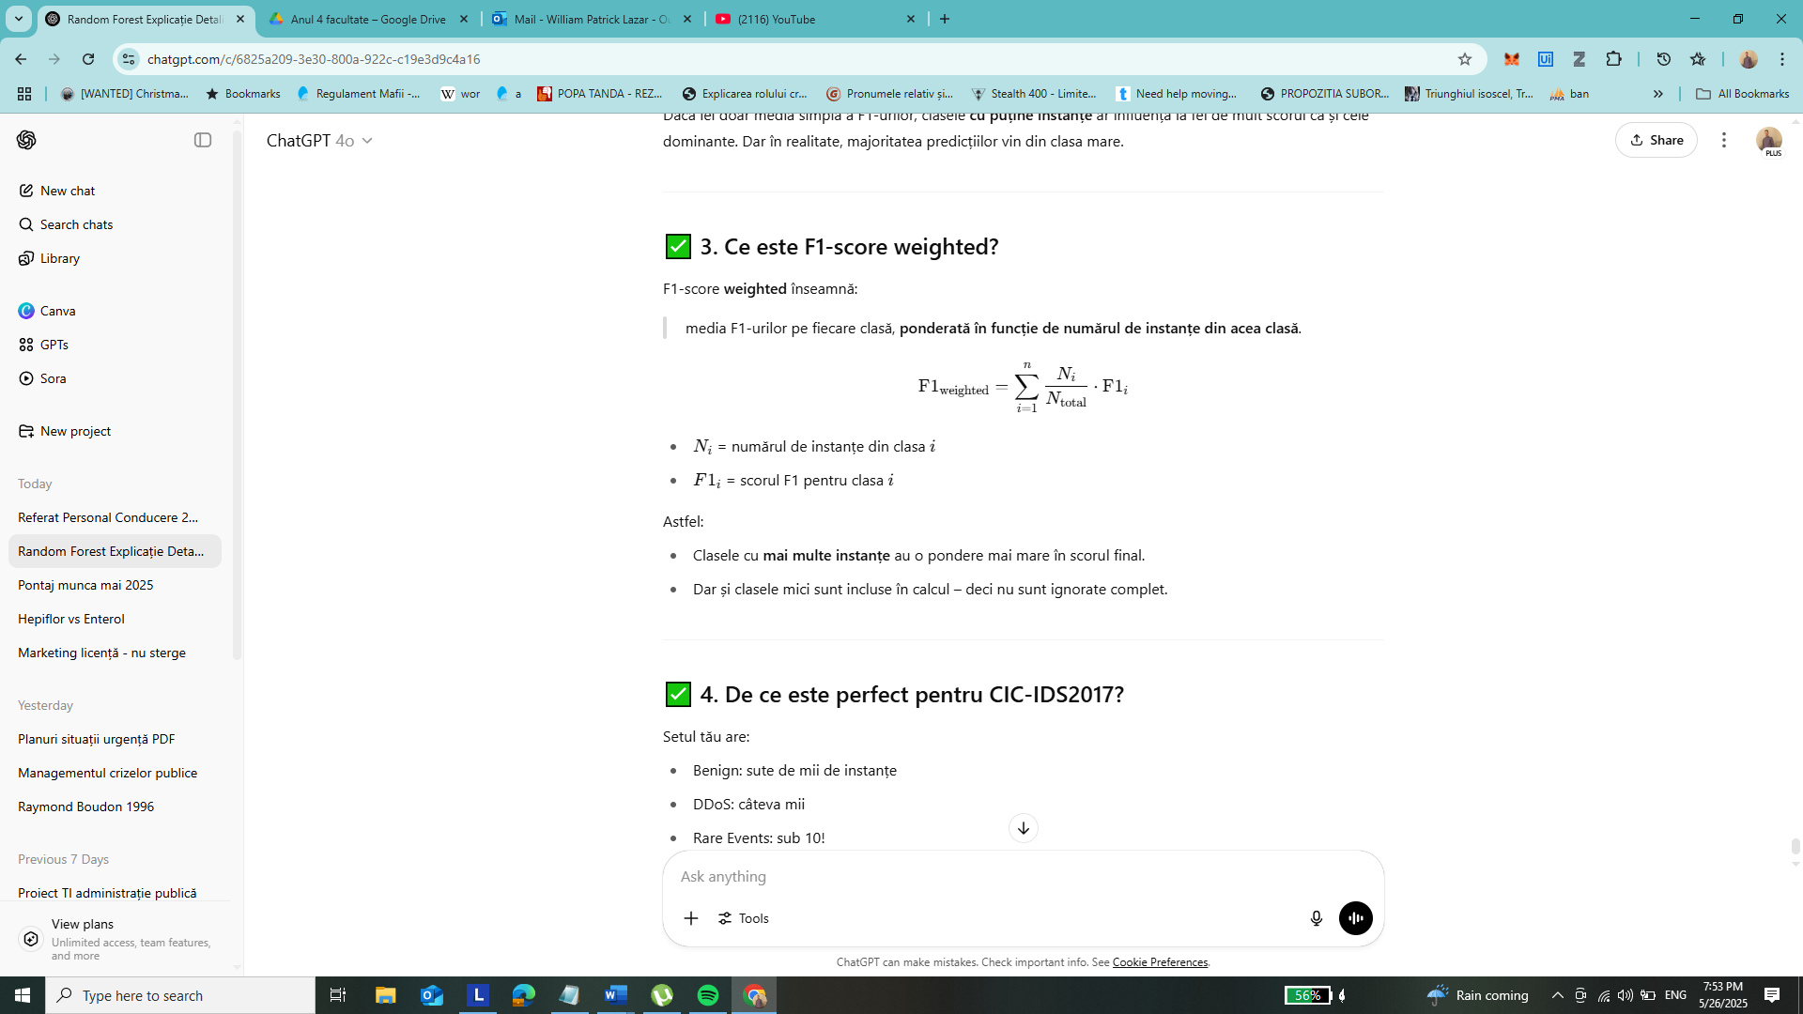

**4. De ce este perfect pentru CIC-IDS2017?**

Setul tău are:

* Benign: sute de mii de instanțe
* DDoS: câteva mii
* Rare Events: sub 10!

🧠 Dacă foloseai doar **Acuratețea**:

* modelul ar putea să spună „TOTUL este BENIGN” și tot ar avea 80% acuratețe.
* Nu ar detecta atacurile deloc.

🧠 Dacă foloseai doar **F1 macro**:

* tratam toate clasele egal, ceea ce e riscant dacă unele au doar 7 instanțe.

🛡️ **F1 weighted este echilibrul** între:

* a recompensa modelul pentru a clasifica bine clasele mari (care sunt cele mai frecvente)
* dar și a penaliza pentru greșeli la clasele mai rare

**🎯 Pe scurt:**

| **Metrică** | **Sensibil la Dezechilibru?** | **Corectitudine** |
| --- | --- | --- |
| Accuracy | ❌ NU | ✖️ poate fi fals înșelătoare |
| F1-macro | ✅ DA, dar toate clasele au pondere egală | ✔️ bun dacă vrei tratament egal |
| **F1-weighted** | ✅ DA, și ține cont de frecvență | ✅ foarte bun pentru clasificare realistă |

Xgboost

**🔧 1. Obiectivul implementării**

Scopul este să clasifici traficul de rețea folosind **XGBoost**, un model de învățare automată foarte performant, și să:

* Alegi cei mai buni hiperparametri (cu Optuna),
* Ajustezi penalizările în funcție de clasele dezechilibrate (funcție de pierdere ponderată),
* Evaluezi performanța finală.

**⚙️ 2. De ce Optuna? Ce face?**

Optuna este o bibliotecă care folosește **optimizare bayesiană** – o metodă inteligentă care „învață” unde să caute hiperparametrii buni, în loc să testeze fiecare combinație posibilă (cum face GridSearch).

🟢 Exemplu: în loc să încerce „orb” toate combinațiile, vede unde a ieșit bine și caută în zone apropiate.

**🔁 3. Funcția obiectivă – ce face codul?**

**Codul:**

def objective(trial):

max_depth = trial.suggest_int("max_depth", 3, 10)

learning_rate = trial.suggest_float("learning_rate", 0.01, 0.2)

n_estimators = trial.suggest_int("n_estimators", 150, 600)

reg_lambda = trial.suggest_float("reg_lambda", 0.01, 10) # L2

reg_alpha = trial.suggest_float("reg_alpha", 0.0, 1.0) # L1

...

🔹 Ce se întâmplă aici?

* **trial.suggest_...** → Optuna propune o valoare.
* Acești parametri sunt cei care controlează **complexitatea modelului**:
  + max_depth: adâncimea arborilor (cât de detaliat pot învăța).
  + learning_rate: cât de repede învață modelul.
  + n_estimators: câți arbori sunt.
  + reg_lambda, reg_alpha: penalizări pentru complexitate (regularizări L2 și L1).

**📊 4. Obiectivul: multi:softprob**

Această setare spune că modelul este pentru **clasificare multi-clasă** și va returna **probabilități pentru fiecare clasă**. Nu doar eticheta finală, ci șansele pentru fiecare.

**📉 5. Metrica aleasă: mlogloss și f1_weighted**

* **mlogloss** = cross-entropy pentru multi-clasă → penalizează predicțiile incerte.
* **f1_weighted** = media scorurilor F1 pentru fiecare clasă, **ponderată** după câte instanțe are fiecare clasă.

**🧠 6. Funcția de pierdere ponderată personalizată**

weight_array = np.array([penalizare pt fiecare clasă])

grad = (preds - y_true) * weight_array

🔵 Asta face ca:

* Clasele **răspândite (multe instanțe)** să primească penalizare **mai mare**,
* Clasele **rare** să primească penalizare **mai mică** → le oferă o șansă echitabilă în învățare.

**🏁 7. Early stopping**

early_stopping_rounds = 20

🔹 Dacă performanța nu mai crește timp de 20 de iterări, **oprește antrenarea**. Astfel:

* Nu irosești timp,
* Eviți overfitting (să înveți prea bine setul de antrenament și să nu generalizezi).

**📈 8. Interpretarea graficelor**

**Figura 2 – Performanță vs Număr de arbori**

* Se vede că în jur de **392 arbori** se atinge maximul.
* După 400 nu se mai îmbunătățește semnificativ → deci nu are rost să crești mai mult.

**Figura 3 – Scor F1 în funcție de max_depth**

* Scorul crește până în jur de **7–9 adâncime**, apoi se stabilizează sau scade.
* De aici rezultă că arborii mai adânci nu aduc beneficii suplimentare → pot duce la overfitting.

**✅ 9. Rezultate finale**

* Clasa **Benign** – F1: 0.99 → foarte bine (era clasa majoritară).
* Clasa **Rare Events** – F1: 0.92 → îmbunătățire semnificativă față de Random Forest!
* Acest progres e datorat:
  + Funcției de pierdere ponderate,
  + Optimizării automate cu Optuna,
  + SMOTE + oversampling (făcute înainte).

**🔚 Concluzie**

✅ **XGBoost + Optuna + Funcție ponderată** = rețetă de succes pentru clasificare multi-clasă dezechilibrată.

✅ Este **mai performant** decât Random Forest în identificarea atacurilor rare și multiple.

✅ Te poți lăuda la licență că ai folosit:

* O metodă avansată de optimizare (Optuna),
* O strategie custom de penalizare a pierderii,
* Un model de vârf în ML pentru date dezechilibrate.

## Ce este ****Optuna****?

**Optuna** este o bibliotecă Python pentru **optimizarea automată a hiperparametrilor** folosind o metodă inteligentă numită **optimizare bayesiană**.

Scopul ei este să găsească rapid combinația de hiperparametri care îți oferă **cea mai bună performanță** pentru model.

## 🛠️ De ce Optuna e mai bun decât GridSearch?

| **Metodă** | **Cum funcționează** | **Avantaje Optuna** |
| --- | --- | --- |
| GridSearch | Testează toate combinațiile posibile | E foarte lent dacă ai mulți parametri |
| Optuna | Învață din fiecare încercare și caută „inteligent” | Găsește rezultate bune mult mai repede |

⚡ Gândește-te că GridSearch sapă gropi peste tot. Optuna merge cu detector de metale și caută doar unde e semnal.

## ⚙️ Cum funcționează ****Optuna****?

1. Definiți o **funcție obiectiv** (objective(trial)) – spune cum se antrenează modelul și ce metrică vrei să maximizezi/minimizezi.
2. Optuna:
   * Propune un set de hiperparametri,
   * Rulează funcția ta,
   * Primește scorul (ex: F1),
   * Decide ce să testeze mai departe (unde e mai promițător),
3. La final, îți dă **cei mai buni hiperparametri** găsiți.

## 🔍 Să detaliem codul tău:

### 📌 Cod complet:

def objective(trial):

max_depth = trial.suggest_int("max_depth", 3, 10)

learning_rate = trial.suggest_float("learning_rate", 0.01, 0.2)

n_estimators = trial.suggest_int("n_estimators", 150, 600)

reg_lambda = trial.suggest_float("reg_lambda", 0.01, 10) # Regularizare L2

reg_alpha = trial.suggest_float("reg_alpha", 0.0, 1.0) # Regularizare L1

subsample = trial.suggest_float("subsample", 0.05, 1.0)

colsample_bytree = trial.suggest_float("colsample_bytree", 0.05, 1.0)

model = XGBClassifier(

objective="multi:softprob",

num_class=len(balanced_counts),

max_depth=max_depth,

learning_rate=learning_rate,

n_estimators=n_estimators,

subsample=subsample,

colsample_bytree=colsample_bytree,

random_state=42,

eval_metric="mlogloss",

reg_lambda=reg_lambda,

reg_alpha=reg_alpha,

tree_method="gpu_hist", # pentru antrenare pe GPU

gpu_id=0

)

cv_strategy = StratifiedKFold(n_splits=3, shuffle=True, random_state=42)

scores = cross_val_score(

model, X_train_smote, y_train_smote,

cv=cv_strategy,

scoring="f1_weighted", n_jobs=-1

)

return np.mean(scores)

### 🔎 Ce face fiecare linie?

#### 📦 trial.suggest_...

* **Cere Optuna să propună valori**:
  + max_depth: între 3 și 10 (cât de adânci pot fi arborii).
  + learning_rate: cât de repede învață modelul (0.01 – 0.2).
  + n_estimators: câți arbori va avea modelul.
  + reg_lambda: regularizare L2 – penalizează coeficienți mari.
  + reg_alpha: regularizare L1 – ajută la selecția de caracteristici.
  + subsample: ce proporție din setul de date să fie folosită pentru fiecare arbore (reduce overfitting).
  + colsample_bytree: ce proporție din caracteristici să fie folosite la fiecare arbore (ex: 0.8 = 80%).

#### 🧠 XGBClassifier(...)

* Creezi modelul XGBoost cu hiperparametrii propuși.
* multi:softprob = clasificare multi-clasă → returnează probabilități pentru fiecare clasă.
* eval_metric="mlogloss" = metrică folosită pentru antrenare internă.
* 🧪 cross_val_score(...)
* Rulează **validare încrucișată** pe 3 folduri (StratifiedKFold).
* Evaluează scorul F1 weighted pentru fiecare combinație.
* Ia media celor 3 scoruri: np.mean(scores) → acesta este scorul returnat pentru acea combinație de parametri.

## 🧪 Ce se întâmplă în fundal?

La fiecare pas:

1. Optuna propune un set de hiperparametri.
2. Se creează și antrenează un model cu aceștia.
3. Se evaluează modelul prin validare încrucișată.
4. Se returnează media scorurilor F1 → acest scor ghidează căutarea.

## 🎯 Ce se obține la final?

Optuna îți spune:

Best trial:

{'max_depth': 9, 'learning_rate': 0.1725, 'n_estimators': 392,

'reg_lambda': 0.0393, 'reg_alpha': 0.3699, ...}

Apoi folosești acești parametri în modelul tău final (xgb.train(...)), cu early stopping și evaluare pe test set.

## 🔁 Recapitulare pe scurt:

| **Element** | **Ce face** |
| --- | --- |
| suggest_* | Propune valori pentru parametri |
| XGBClassifier | Creează modelul cu parametrii propuși |
| cross_val_score | Evaluează performanța pe 3 subseturi (folduri) |
| f1_weighted | Măsoară performanța generală, ținând cont de clasele rare |
| objective() | Este rulat de Optuna în fiecare „încercare” |

## 1. ****Optuna este doar pentru XGBoost?****

**Nu.**  
Optuna este **o bibliotecă independentă**, folosită pentru optimizarea **oricărui tip de model** sau algoritm.

### 🔧 Ce modele poți optimiza cu Optuna:

* ✅ XGBoost
* ✅ RandomForest (din sklearn)
* ✅ SVM, KNN, LogisticRegression, etc.
* ✅ ✅ Rețele neuronale (Keras, PyTorch, TensorFlow)
* ✅ ✅ ✅ Sau chiar modele personalizate

Tot ce trebuie să faci e să creezi o **funcție obiectiv** care returnează o valoare (ex. scorul F1, accuracy etc.), și Optuna va învăța ce parametri duc la scoruri mai bune.

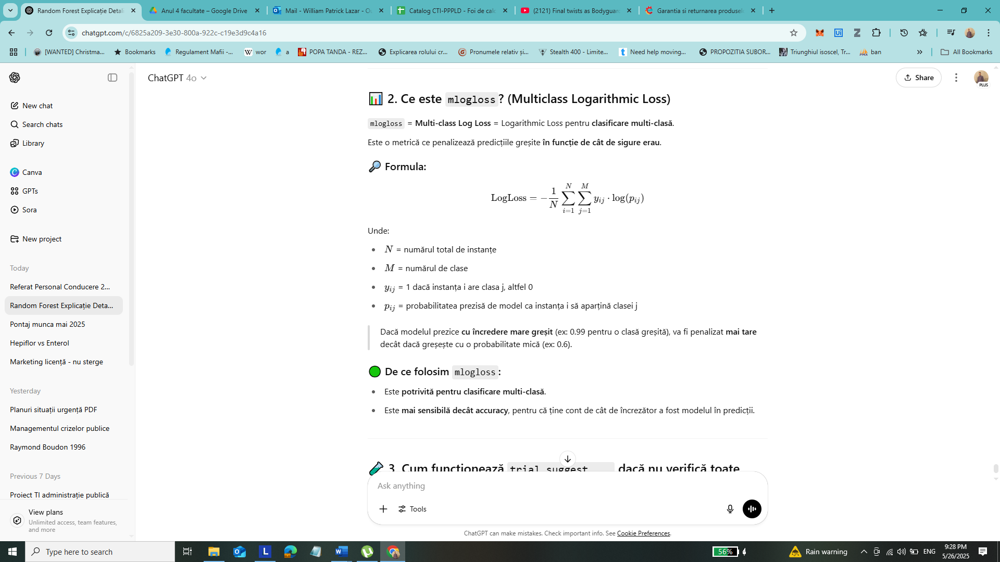

**. Cum funcționează trial.suggest_... dacă nu verifică toate valorile?**

Optuna **nu testează toate combinațiile** (ca GridSearch), ci folosește **optimizare bayesiană**.

**🧠 Ce face exact?**

1. La început, testează câteva combinații **aleatoriu** (explorare).
2. Apoi construiește un **model de predicție intern (model de regresie probabilistică)**, care estimează:

„Ce scor aș obține dacă testez combinația asta?”

1. Pe baza acestor estimări:
   * decide **unde merită să mai testeze** (exploatare)
   * **evită** zonele unde scorurile par slabe
   * caută **mai mult acolo unde pare promițător**
2. Cu alte cuvinte:
3. 🔎 „Învață din trecut pentru a alege mai bine în viitor.”

## Cum funcționează în practică (simplu):

1. **Testează câteva combinații aleatoriu** (de pornire)
2. **Construiește un model probabilistic (de ex. Gaussian Process)** care aproximează cum se comportă funcția de scor în funcție de parametri
3. **Decide unde e „promițător” să caute mai departe** (adică combină explorarea cu exploatarea)
4. Repetă pașii 2–3 până găsește parametrii optimi sau atinge limita de timp/număr de iterații

### Analogie:

**GridSearch** e ca și cum ai căuta o comoară săpând în fiecare pătrat dintr-o hartă.  
**Optimizarea Bayesiană** e ca și cum ai avea un detector de metale care îți spune unde e cel mai probabil să găsești comoara și sapi acolo.

**🔁 Rezultatul?**

* Testează mult **mai puține combinații**, dar:
* Găsește combinații **foarte bune** și **mult mai repede**.

Deci, **Optuna nu merge în ordine** și nu verifică toate valorile – el „ghicește inteligent” unde e mai bine să încerce în funcție de rezultatele anterioare.

**🔢 Recapitulare rapidă – ce face fiecare:**

| **Instrucțiune Optuna** | **Ce înseamnă în codul tău** |
| --- | --- |
| suggest_int("x", a, b) | Alege un întreg între a și b |
| suggest_float("x", a, b) | Alege un număr real între a și b |
| objective="multi:softprob" | Modelul returnează probabilități pentru fiecare clasă |
| eval_metric="mlogloss" | Evaluează cât de „încrezător” este modelul |
| f1_weighted | Metrica de optimizare: echilibrează clasele |

**Functia de pierdere personalizata**

## 📌 Obiectiv: ****Să penalizăm mai puțin clasele rare și mai mult clasele dominante.****

În seturi dezechilibrate (cum este CIC-IDS2017), modelul învață prea bine clasa majoritară (ex: „Benign”) și ignoră clasele rare (ex: „Infiltration”).

### CODUL tău:

def weighted_loss(preds, dtrain):

labels = dtrain.get_label()

preds = preds.reshape(len(labels), -1)

preds = np.exp(preds) / np.sum(np.exp(preds), axis=1, keepdims=True)

### ✅ Ce se întâmplă aici?

1. **labels = dtrain.get_label()**  
   → Obține etichetele reale din DMatrix (ex: [0, 2, 1, 0, 4, ...])
2. **preds = preds.reshape(len(labels), -1)**  
   → Rearanjează predicțiile modelului (scoruri brute – logit-uri) într-o matrice [num_samples x num_classes]
3. **np.exp(preds) / sum(...)**  
   → Aplică **softmax**, transformând scorurile brute în probabilități:

### 🧠 Calculul ponderilor pentru clase:

class_weights = {cls: (max(balanced_counts.values()) / count) ** 0.8

for cls, count in balanced_counts.items()}

* balanced_counts este un dicționar cu numărul de instanțe per clasă (ex: {0: 700000, 1: 1000, 2: 25000, ...})
* max(...) / count → Clasa majoritară primește 1, clasele mici primesc valori mai mari (ex: 20, 50 etc.)
* **Exponentul 0.8** face scăderea mai lină (ca o „îndulcire”), să nu fie exagerat.

**Rezultat:**  
Clasa 0 (Benign): greutate = 1  
Clasa 1 (Rare): greutate = 20  
Modelul va „păsa” mai mult de greșelile în clasa 1.

## 🎯 Scopul ponderilor

Când ai **seturi dezechilibrate**, cum e CIC-IDS2017 (unde clasa „Benign” are sute de mii de instanțe, iar „Rare Events” doar câteva), modelul învață să **favorizeze clasa majoritară**.

**Ce vrem?**

* Să spunem modelului:  
  🟢 „Atenție, clasele rare sunt importante!”  
  🔴 „Clasa majoritară nu trebuie să fie supraponderată în învățare.”

**🔧 Cum ai făcut asta?**

Ai creat un **dicționar de ponderi** care:

* Dă valoarea **1** clasei cu cele mai multe instanțe (de obicei clasa „Benign”).
* Dă valori **mai mari** claselor cu instanțe mai puține (cum e „Rare Events”).

**🔢 Linia de cod:**

class_weights = {

cls: (max(balanced_counts.values()) / count) ** 0.8

for cls, count in balanced_counts.items()

}

Hai să o descompunem:

**🔎 Pas 1: balanced_counts**

Este un dicționar care arată **câte instanțe ai pe fiecare clasă**.

Exemplu:

balanced_counts = {

0: 707787, # Benign

1: 590, # Bot

2: 15588, # DDoS

...

11: 654, # Web Attack

12: 9 # Rare Events

}

**🔎 Pas 2: max(balanced_counts.values()) / count**

Aceasta compară fiecare clasă cu clasa dominantă:

Exemplu:

| **Clasa** | **Nr. instanțe** | **max/count** | **Rezultat brut** |
| --- | --- | --- | --- |
| Benign (0) | 707787 | 707787 / 707787 | 1.0 |
| Rare Events | 9 | 707787 / 9 | 78643.0 |

**🔎 Pas 3: ** 0.8**

Pentru a **„îmblânzi”** această diferență uriașă, aplici o **radicalizare (exponent subunitar)**.  
Dacă n-ai face asta, ai penaliza modelul prea puternic.

Exemplu:

| **Clasă** | **max/count** | **(max/count)^0.8 ≈ Pondere finală** |
| --- | --- | --- |
| Benign (0) | 1.0 | 1.0 |
| Rare Events | 78643.0 | ~1270 |

Acum, în loc ca o greșeală pe clasa rară să fie de 78.000x mai importantă, e „doar” de 1.270x.

**🎯 Interpretare**

* 🟩 Clasa **Benign** (cu cele mai multe instanțe) → primește **pondere 1.0**
* 🟥 Clasele **rare** (cu puține instanțe) → primesc **pondere mare**
  + modelul le „va asculta” mai atent
  + greșelile pe ele sunt penalizate **mai mult**

**✅ Concret, în funcția ta:**

Tu construiești:

weight_array = np.array([class_weights[int(label)] for label in labels])

Adică:

* Fiecare instanță primește ponderea **asociată clasei sale**
* Astfel, gradientul și hessianul pentru acea instanță sunt înmulțite cu acea pondere

**🧠 De ce e esențial?**

Fără ponderi:

* Modelul „se joacă” doar cu clasa majoritară, pentru că e mai ușor să o „ghicească” și scorurile sunt deja bune
* Clasele rare rămân ignorate → **scoruri proaste la Recall și F1**

Cu ponderi:

* Îl forțezi să învețe **și clasele rare**
* Devine un model mai echilibrat, mai corect, mai util în practică

### 🔄 Vector ponderi pentru fiecare instanță:

weight_array = np.array([class_weights[int(label)] for label in labels])

→ Atribuie fiecărei instanțe greutatea clasei din care face parte.

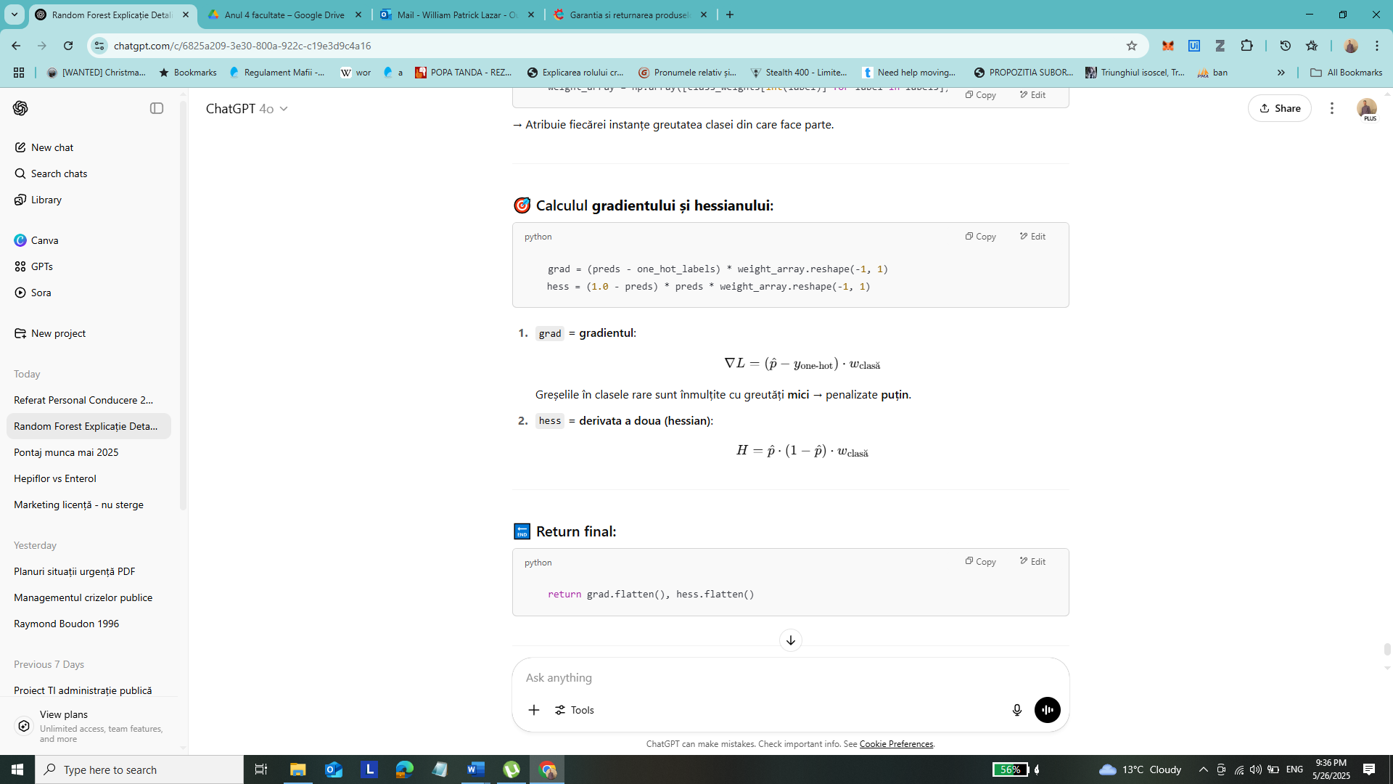

**✅ Recapitulare conceptuală:**

| **Etapă** | **Ce face** |
| --- | --- |
| Aplică softmax | Transformă scorurile brute în probabilități |
| Creează ponderi pe clase | Penalizează mai puțin clasele rare |
| Calculează gradientul | Erorile ponderate în funcție de clasa instanței |
| Calculează hessianul | Ajustează cât de repede învață modelul pentru fiecare clasă |

**🧠 De ce este foarte utilă funcția asta?**

* Crește **recall-ul pentru clasele rare** (adică detectează mai bine atacuri rare)
* Menține un **echilibru între precizie și generalizare**
* Evită ca modelul să învețe doar „Benign”

Antrenare retea neuronala

**1. Preprocesarea datelor (Figura 1 - Anexa F)**

**a) Standardizarea caracteristicilor**

scaler = StandardScaler()

X_train_scaled = scaler.fit_transform(X_train_smote)

X_test_scaled = scaler.transform(X_test)

* **De ce?** Pentru ca toate caracteristicile să fie pe aceeași scară numerică (distribuție cu media 0 și deviația standard 1). Asta ajută mult în rețele neuronale, pentru că:
  + evită gradient explosion/vanishing,
  + face ca antrenarea să fie mai stabilă și mai rapidă.

**b) Transformarea etichetelor în format numeric**

label_mapping = {label: idx for idx, label in enumerate(sorted(np.unique(y_train_smote)))}

y_train_numeric = np.array([label_mapping[label] for label in y_train_smote])

y_test_numeric = np.array([label_mapping[label] for label in y_test])

* Asta înlocuiește etichetele string cu indici numerici: "BENIGN" → 0, "DDoS" → 1 etc.
* Este necesar pentru one-hot encoding și pentru compatibilitate cu modelul Keras.

**c) Conversia în one-hot encoding**

y_train_categorical = to_categorical(y_train_numeric)

y_test_categorical = to_categorical(y_test_numeric)

* **Ce înseamnă?** Transformă fiecare etichetă în vector binar de dimensiune num_classes. Exemplu:
  + Dacă ai 4 clase, eticheta 2 devine [0, 0, 1, 0].
* Este esențial pentru folosirea funcției de pierdere categorical_crossentropy.

**🧠 2. Arhitectura rețelei neuronale (Figura 2 - Anexa F)**

model = Sequential()

# Strat 1

model.add(Dense(256, input_shape=(input_shape,), kernel_initializer='he_normal'))

model.add(BatchNormalization())

model.add(tf.keras.layers.LeakyReLU(alpha=0.1))

model.add(Dropout(0.4))

he_normal:

* e un **mod de a inițializa corect greutățile** pentru rețele cu activare ReLU / LeakyReLU
* păstrează activările la o scară bună (nici prea mari, nici prea mici)
* ajută rețeaua să **învețe repede și stabil** încă de la început
* **256 neuroni** – capacitate mare de învățare.
* **he_normal** – inițializare optimizată pentru ReLU/LeakyReLU.
* **BatchNormalization** – stabilizează activările, ajută la învățare mai rapidă.
* **LeakyReLU** – permite un gradient mic și pe valori negative (nu “omoară” neuronii).
* **Dropout(0.4)** – dezactivează aleator 40% din neuroni la antrenare → regularizare puternică.

# Strat 2

model.add(Dense(128, kernel_initializer='he_normal'))

model.add(BatchNormalization())

model.add(tf.keras.layers.LeakyReLU(alpha=0.1))

model.add(Dropout(0.3))

* Strat intermediar – mai puțini neuroni, păstrează reprezentări utile.

# Strat 3

model.add(Dense(64, kernel_initializer='he_normal'))

model.add(BatchNormalization())

model.add(tf.keras.layers.LeakyReLU(alpha=0.1))

* Ultimul strat ascuns, fără dropout (înseamnă că vrem să păstrăm complet semnalul pentru clasificare).

# Strat final (ieșire)

model.add(Dense(num_classes, activation='softmax'))

* Activează funcția softmax → output: vector de probabilități pe fiecare clasă.
* Format compatibil cu categorical_crossentropy.

**🧪 3. Compilare și antrenare**

optimizer = Adam(learning_rate=0.001)

model.compile(optimizer=optimizer, loss='categorical_crossentropy', metrics=['accuracy'])

* **Adam** – optimizator foarte bun, adaptiv, recomandat de majoritatea surselor.
* **Rată de învățare 0.001** – valoare standard, stabilă.
* **Funcția de pierdere**: categorical_crossentropy
  + Se potrivește perfect cu **softmax** + **one-hot encoding**.
  + Măsoară cât de „greșite” sunt distribuțiile de probabilități prezise față de cele reale.

**📉 4. Callback – ReduceLROnPlateau (Figura 3 - Anexa F)**

ReduceLROnPlateau(monitor='val_loss', patience=3, factor=0.5)

* Dacă în 3 epoci consecutive nu se îmbunătățește val_loss, scade rata de învățare la jumătate.
* Ajută la stabilizarea antrenării pe măsură ce modelul se apropie de un minim local.
* Evită stagnarea și permite rafinare fină.

### 1. Ce este input_shape și de ce ai (input_shape,)

În codul:

model.add(Dense(256, input_shape=(input_shape,), kernel_initializer='he_normal'))

* input_shape=(input_shape,) definește **forma** datelor de intrare care ajung în primul strat.
* Dacă ai, de exemplu, 40 de caracteristici (features), atunci input_shape=40. Trebuie să fie între paranteze pentru că este un tuple Python cu un singur element: (40,).

✅ **Scop:** Keras trebuie să știe dimensiunea exactă a vectorului de intrare pentru a putea crea matricea de ponderi care leagă fiecare caracteristică de fiecare neuron din primul strat.

### 🔹 2. Ce înseamnă kernel_initializer='he_normal' și de ce îl folosim

He Normal este o metodă de **inițializare a ponderilor (weights)** care distribuie valorile inițiale ale acestora dintr-o distribuție normală N(0, √(2/fan_in)) unde fan_in este numărul de intrări în stratul respectiv.

🔸 Este folosită împreună cu funcțiile de activare de tip **ReLU** (inclusiv **Leaky ReLU**) deoarece:

* ReLU "taie" toate valorile negative.
* Dacă ai ponderi prea mici, neuronii nu se activează.
* Dacă ai ponderi prea mari, valorile explodează.

✅ **Scop:** menține stabilitatea semnalului de-a lungul straturilor și accelerează învățarea.

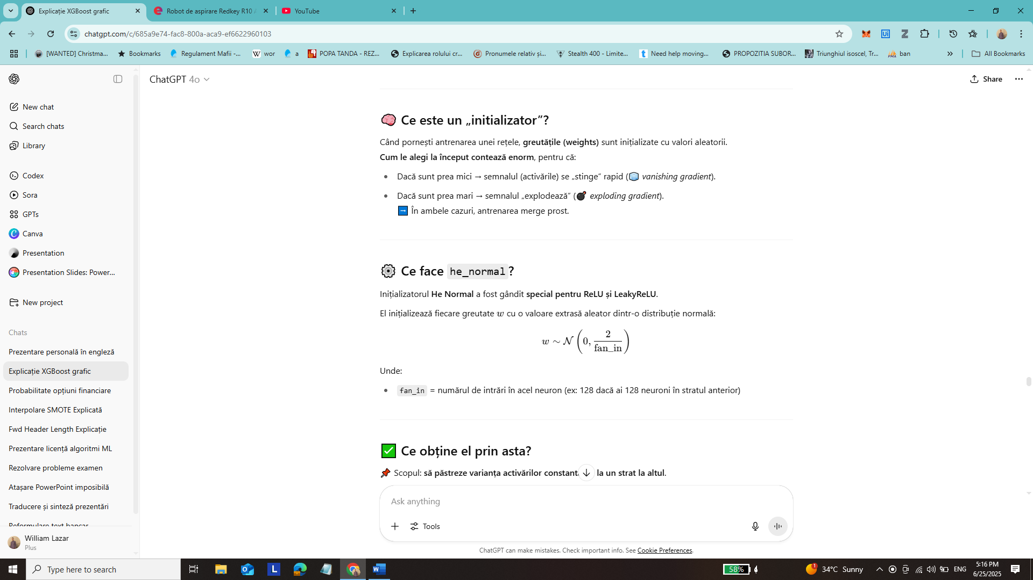

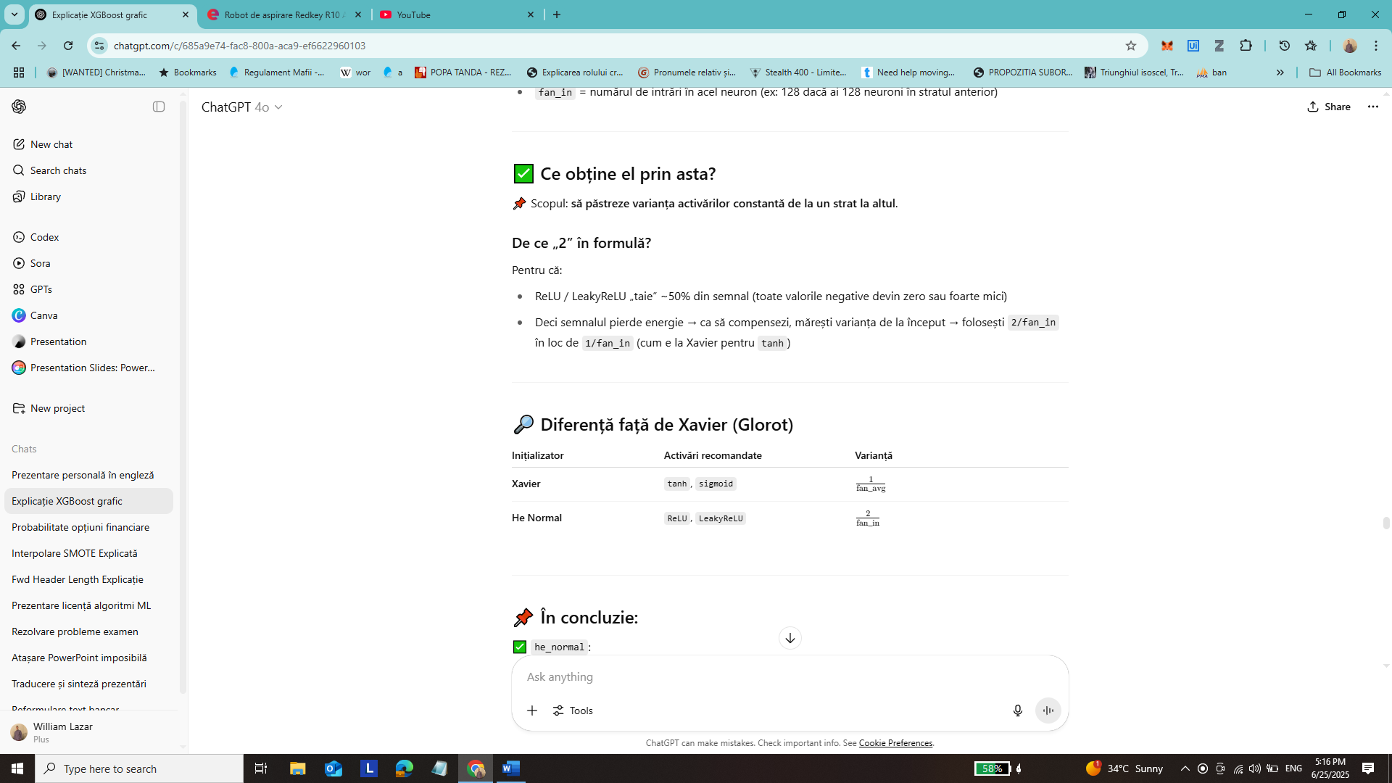

**În concluzie:**

✅ he_normal:

* e un **mod de a inițializa corect greutățile** pentru rețele cu activare ReLU / LeakyReLU
* păstrează activările la o scară bună (nici prea mari, nici prea mici)
* ajută rețeaua să **învețe repede și stabil** încă de la început

Și tu l-ai folosit **corect** în codul tău, pentru că ai straturi Dense + LeakyReLU → perfect compatibil cu he_normal.

Inițializatorii „He” (numiți după Kaiming He) au fost concepuți special pentru rețele cu activări de tip ReLU (sau variantele lor, precum Leaky ReLU/ELU/GELU) ca să mențină variabilitatea semnalului (și a gradientului) stabilă pe măsură ce trece prin straturi. Iată de ce şi cum:

1. Problema: vanishing/exploding activations

Dacă pornești cu greutăți prea mici, la fiecare strat semnalul (activările) tinde spre 0 → vanishing.

Dacă greutățile sunt prea mari, activările (şi gradientul) explodează.

Pentru ReLU, jumătate din activări vor fi „tăiate” la zero, deci varianța output-ului unui strat nu e aceeași cu varianța input-ului.

2. Idee de bază He-initializer

He-initializer ajustează distribuția inițială a greutăților astfel încât, în medie, varianța activărilor într-un strat să fie aceeași cu varianța inputului:

În cazul ReLU, deoarece semnalul negativ devine zero în medie 50% din timp, trebuie să compensezi printr-o varianță dublă pentru greutăți.

4. De ce funcționează pentru ReLU/LeakyReLU

ReLU taie exact jumătate din distribuția simetrică (toate valorile negative → 0), așa că doar jumătate din semnal trece mai departe.

Pentru Leaky ReLU, partea negativă nu e complet 0, dar e înmulțită cu un coeficient mic α. He-initializer tot rămâne potrivit (poți chiar ajusta ușor factorul, dar majoritatea librăriilor lasă 2/fan_in chiar și pentru Leaky). • unde *fan_in* = numărul de conexiuni de intrare în acel neuron.

**1. Ce este gradientul în rețele neuronale?**

* Gradientul este „semnalul de corectare” pe care îl primește fiecare weight în timpul antrenării.
* Se propagă **înapoi**, de la ieșire spre straturile de început – proces numit **backpropagation**.

**📉 2. Ce este Vanishing Gradient (gradientul care dispare)**

**🔁 Ce se întâmplă:**

* La fiecare strat, gradientul este multiplicat cu o derivată (valori între 0 și 1).
* Dacă ai multe straturi (deep learning), la fiecare strat gradientul **se micșorează tot mai mult**.
* Ajunge atât de mic, încât **straturile inițiale aproape nu mai învață deloc**.

**3. Ce este Exploding Gradient (gradientul care explodează)**

**🔁 Ce se întâmplă:**

* Dacă la fiecare strat gradientul e multiplicat cu o valoare > 1 (de ex. 5), el **crește exponențial**:

51,52,53,⋯=5,25,125,...5^1, 5^2, 5^3, \dots = 5, 25, 125, ...51,52,53,⋯=5,25,125,...

* Rezultatul: gradientul devine **uriaș**, rețeaua devine instabilă, iar:
  + funcția de pierdere sare în aer
  + ponderile cresc necontrolat
  + modelul „o ia razna”

**💡 De ce se întâmplă:**

* Inițializări proaste (weight-uri prea mari)
* Lipsa normalizării între straturi
* Lipsa regularizării (Dropout, BatchNorm etc.)

### 3. Ce face Leaky ReLU și ce înseamnă alpha=0.1

model.add(tf.keras.layers.LeakyReLU(alpha=0.1))

ReLU normal:

* f(x) = x dacă x > 0
* f(x) = 0 dacă x <= 0

Leaky ReLU:

* f(x) = x dacă x > 0
* f(x) = alpha * x dacă x <= 0

👉 Cu alpha=0.1, pierzi doar 10% din semnalul negativ, nu tot semnalul, deci neuronii **nu "mor" complet** (problema "dead neurons").

✅ **Scop:** oferă un gradient mic chiar și pentru intrările negative → rețeaua poate învăța din toate datele

**4. De ce avem 256, 128, 64 neuroni în straturi**

Numărul de neuroni afectează:

* **Capacitatea de învățare** (mai mulți = mai complex)
* **Risc de overfitting** (prea mulți fără regularizare = memorare)

✅ **Strategia ta este corectă:**

* Primul strat: 256 neuroni → mare, ca să învețe **relații complexe** între date
* Al doilea strat: 128 → mai mic, **extrage trăsături mai abstracte**
* Al treilea strat: 64 → și mai mic, **filtrare finală**
* Ultimul strat: Softmax → **clasificare finală** între cele n clase

**🔹 5. Ce fac BatchNormalization() și Dropout()**

* BatchNormalization() normalizează activările pe fiecare batch → stabilizează învățarea și previne salturi bruște în valori.
* Dropout(rate) oprește aleator un procent din neuroni în timpul antrenării → prevenire overfitting.

✅ Valori:

* Dropout(0.4) la stratul cu 256 neuroni → puternic, pentru a reduce memorarea
* Dropout(0.3) la 128 neuroni → mai moderat
* Nimic la ultimul strat → aici vrei toate informațiile

**6. Strat de ieșire + funcția de activare + funcția de pierdere**

model.add(Dense(num_classes, activation='softmax'))

* softmax: transformă scorurile într-o distribuție de **probabilități**, ideală pentru clasificare multi-clasă.

model.compile(optimizer=Adam(learning_rate=0.001),

loss='categorical_crossentropy',

metrics=['accuracy'])

* categorical_crossentropy: funcție de pierdere pentru date **one-hot encoded**. Măsoară diferența dintre distribuția prezisă și cea reală.
* Adam: optimizator adaptiv, ideal pentru majoritatea problemelor.

**🔹 7. Codul de antrenare propriu-zis**

Folosind callback-ul ReduceLROnPlateau:

ReduceLROnPlateau(monitor='val_loss', factor=0.5, patience=3)

* Dacă **val_loss** nu se îmbunătățește 3 epoci → reduce learning_rate la jumătate.
* Ajută modelul să învețe mai precis și mai stabil în etapele finale.

**1. Viziunea generală: ce înseamnă antrenarea unei rețele neuronale?**

Antrenarea unei rețele neuronale înseamnă:

A găsi automat valorile optime ale **ponderilor (weights)** și **bias-urilor** din fiecare neuron, astfel încât rețeaua să poată face **predicții cât mai corecte**.

Se face prin două pași fundamentali:

1. **Forward propagation** – trimitem datele prin rețea și obținem predicții.
2. **Backward propagation (backpropagation)** – calculăm erorile și ajustăm ponderile pentru a învăța.

**▶️ 2. Forward Propagation (propagarea înainte)**

Este procesul prin care datele intră în rețea, trec prin toate straturile și ajung la ieșire.

**Ce se întâmplă în fiecare strat?**

1. **Intrarea**: să zicem că avem un vector de intrare cu 40 de caracteristici (feature-uri), reprezentat ca:

X = [x₁, x₂, ..., x₄₀]

1. **Primul strat Dense** cu 256 neuroni:
   * Fiecare neuron primește **toate cele 40 de intrări**.
   * Se calculează:

z = w₁ * x₁ + w₂ * x₂ + ... + w₄₀ * x₄₀ + b

a = LeakyReLU(z)

* + Se aplică apoi BatchNorm → Dropout → se trimit mai departe.

1. **Straturile următoare** (128, apoi 64 neuroni) repetă același proces, cu alte ponderi și activări.
2. **Ultimul strat (softmax)**:
   * Primește un vector de activări și îl transformă în **probabilități pentru fiecare clasă**.
   * De exemplu:

[0.01, 0.02, 0.85, 0.06, 0.06] → clasa 2 (cu 85% probabilitate)

**📉 3. Calculul pierderii (loss)**

După ce rețeaua a făcut o predicție, comparam cu adevărul real (labelul corect).

* Folosim **categorical_crossentropy**.
* Măsoară cât de greșită este predicția:

loss = - ∑ (y_true * log(y_pred))

* Dacă modelul a zis 85% clasa corectă → pierdere mică.
* Dacă a zis 10% → pierdere mare.

**🔁 4. Backward Propagation (înapoierea erorii)**

Acum, vrem să ajustăm **toate ponderile** din rețea, pentru ca predicțiile viitoare să fie mai bune.

1. Se pornește de la ultimul strat și se calculează **derivata pierderii** față de fiecare ieșire:
   * Se determină **în ce direcție trebuie schimbate ponderile**.
2. Se folosește regula lanțului:

dL/dw = dL/da * da/dz * dz/dw

pentru fiecare neuron și fiecare strat.

1. Se actualizează toate ponderile folosind optimizatorul **Adam**:
   * Adam combină:
     + Gradienții (derivatele) → pentru direcție
     + Momentele anterioare → pentru stabilitate
     + Se face un **pas de învățare** (learning rate) controlat

**📦 5. Ce este o epocă?**

O **epocă** este o trecere completă prin întregul set de antrenament.

* Datele sunt împărțite în **batch-uri mici** (de ex. 32, 64 etc.)
* Pentru fiecare batch se face:
  1. Forward → calculăm predicția
  2. Loss → vedem cât de greșită e
  3. Backpropagation → corectăm ponderile

După fiecare epocă, modelul devine **mai bun** (în teorie).

**⚠️ 6. Rolul callback-ului ReduceLROnPlateau**

ReduceLROnPlateau este un **callback inteligent** folosit în timpul antrenării rețelelor neuronale pentru a **ajusta automat rata de învățare** (learning rate) dacă modelul **nu se mai îmbunătățește**.

Acest callback observă:

* dacă **val_loss** (pierderea pe datele de validare) **nu se îmbunătățește timp de 3 epoci**, înseamnă că rețeaua învață prea încet sau e blocată într-un platou.
* Atunci reduce **learning rate** (viteza de învățare) la jumătate → modelul poate face ajustări mai fine.

**🔧 Parametrii cei mai importanți**

from keras.callbacks import ReduceLROnPlateau

reduce_lr = ReduceLROnPlateau(

monitor='val_loss', # ce metrică se urmărește (ex: pierdere pe setul de validare)

factor=0.5, # cu cât se reduce rata de învățare

patience=3, # câte epoci să aștepte fără îmbunătățire

min_lr=1e-6 # limita minimă sub care să nu scadă

)

**🔍 Exemplu logic**

Să zicem că:

* val_loss se stabilizează după epoca 10
* nu mai scade în epocile 11, 12, 13
* **la epoca 14**, ReduceLROnPlateau intervine:
  + scade learning_rate de la 0.001 la 0.0005
  + antrenarea continuă cu o viteză mai mică, dar mai fină (precizie mai mare)

**📈 De ce e util?**

* **Previne stagnarea** în învățare (blocarea în plateaus)
* **Îmbunătățește convergența** modelului
* **Reduce overfitting-ul**, permițând ajustări mai fine după o perioadă de „platou”

**📌 În concluzie:**

| **Ce este?** | **Un mecanism automat de reducere a ratei de învățare** |
| --- | --- |
| Când? | Când performanța nu se mai îmbunătățește |
| Cum? | Reduce learning rate cu un factor (ex: 0.5) |
| Beneficiu? | Evită blocarea, îmbunătățește fine-tuning-ul modelului |

Aplicatie web

### La random forest: ****Cum le explici la prezentare****

„Modelul Random Forest are o acuratețe generală foarte mare, dar diferențele reale se observă când analizăm metricele pe clase. Pe clasele frecvente, precum BENIGN sau DoS Hulk, are precizie și recall aproape perfecte. Dar la clasele rare precum DDoS sau Rare Events, performanța scade semnificativ, deoarece sunt dezechilibrate și greu de detectat. Acest lucru se vede și în matricea de confuzie, unde DDoS e des confundat cu BENIGN. Distribuția etichetelor prezise confirmă faptul că modelul nu este părtinitor, însă F1 Score pe clasă ne arată clar că nu toate atacurile sunt detectate cu aceeași ușurință.”

### ****5. Concluzii comparative între modele****

#### ✅ **Rețea Neuronală (Dense) – Cel mai bun model general**

* Recall și F1 excelente pe **toate clasele**, inclusiv **Bot, Web Attack, Rare Events**.
* Detectează corect atât clasele frecvente, cât și pe cele rare.
* Are mecanisme inteligente de regularizare (Dropout, BatchNorm, ReduceLROnPlateau).

#### 🟡 **XGBoost – Eficient și rapid**

* Scor F1 bun pe majoritatea claselor.
* Timp de rulare mic datorită optimizării cu Optuna.
* Recall mare pe DDoS și Rare Events, dar uneori **precizie scăzută** (ex. DDoS 0.42).

#### 🔴 **Random Forest – Bun doar pe clase frecvente**

* Acuratețe mare, dar **slab pe clase rare**: ex. Rare Events: recall 0.571.
* GridSearch a durat **14+ ore**, deci ineficient pentru optimizare.
* Nu este recomandat pentru probleme cu dezechilibru mare de clase.

### 🎯 Ce poți spune la prezentare

„Am testat trei modele pe un set dezechilibrat: Random Forest, XGBoost și o rețea neuronală Dense. Deși toate au avut performanță bună pe clasele frecvente, doar modelul Dense a excelat pe clasele critice – atacuri rare sau greu de detectat. XGBoost a fost un compromis foarte bun între timp de rulare și performanță, dar Random Forest a fost cel mai slab pe clasele mici. Alegerea metodelor de optimizare și evaluare, precum Optuna sau F1-score weighted, a fost crucială pentru rezultate echilibrate.”

### 🥇 ****4. Analiză Distribuție Etichete – Real vs Prezis****

#### Real

* BENIGN = **83.3%**
* DoS Hulk + PortScan + DDoS = ~15% total
* Rare Events = sub 0.01%

#### Prezis

* La Random Forest și XGBoost apare o ușoară **supraestimare** a claselor BENIGN și subestimare a claselor mici.
* La Dense NN, distribuția preziunilor este aproape **identică** cu cea reală — semn de **generalizare bună**.

**🎤 Prezentare – Aplicație de Clasificare a Traficului de Rețea**

Bună ziua! Astăzi vă voi prezenta o aplicație web pe care am dezvoltat-o pentru **clasificarea traficului de rețea** folosind tehnici de învățare automată și deep learning. Scopul este detecția automată a atacurilor cibernetice, pe baza setului de date **CIC-IDS2017**, unul dintre cele mai folosite benchmark-uri pentru această problemă.

**🧠 Modele implementate și comparate**

Am antrenat și testat trei modele:

1. **Random Forest** – clasic, bazat pe arbori de decizie.
2. **XGBoost** – Gradient Boosting performant, optimizat cu **Optuna** și funcție de pierdere personalizată.
3. **Rețea neuronală fully connected** – implementată cu TensorFlow/Keras, regularizată și optimizată.

**📊 Comparație generală – Metrici globale**

| **Model** | **Acuratețe** | **F1 Score** | **Recall** | **Precizie** | **Timp rulare** |
| --- | --- | --- | --- | --- | --- |
| Random Forest | 0.988 | 0.9184 | 0.9026 | 0.9443 | 17.67 sec |
| XGBoost | 0.979 | 0.9136 | 0.9655 | 0.8843 | **1.49 sec** ✅ |
| Deep Learning (Dense) | **0.9909** ✅ | **0.9552** ✅ | **0.9697** ✅ | 0.9443 | 26.61 sec |

🔹 **Rețeaua neuronală** iese clar în evidență prin cel mai bun F1 Score și recall, detectând corect cele mai multe atacuri fără să compromită precizia.

🔸 **XGBoost** este cel mai rapid, având un timp de rulare de doar 1.49 secunde datorită optimizării cu **Optuna**, păstrând totodată un recall excelent.

🔸 **Random Forest**, deși precis pe clase frecvente, are un F1 Score mai scăzut pe clasele dezechilibrate.

**📉 Analiză per clasă – Ce atacuri detectează mai bine fiecare model?**

**🔍 Exemple:**

* **DDoS**:
  + RF: F1 = 0.616
  + XGBoost: F1 = 0.575
  + Dense: **F1 = 0.748** ✅
* **Rare Events**:
  + RF: 0.727
  + XGBoost: 0.786
  + Dense: **0.759**, dar cu recall mai mare și distribuție mai echilibrată.
* **Bot**:
  + RF: 0.786
  + XGBoost: 0.724
  + Dense: **0.993** ✅

**🏁 Concluzie:**

➡ Rețeaua neuronală este **singura care detectează aproape perfect** clasele foarte rare și critice (Bot, Web Attack, SSH-Patator), menținând un echilibru bun între precizie și recall.

**📊 Matrice de Confuzie și Grafice**

Am integrat în aplicația Flask:

* Matrici de confuzie interactive pentru fiecare model.
* Diagrame circulare pentru distribuția etichetelor reale și prezise.
* Grafic bară pentru **F1 Score pe clasă (sortat)** – evidențiază clar clasele slabe pentru fiecare model.

Exemple:

* La **Random Forest**, clasele rare sunt subestimate (Bot, Rare Events).
* La **XGBoost**, recall mare, dar precizia scade (confuzie între atacuri).
* La **Dense**, distribuțiile prezise sunt **foarte apropiate de realitate**, ceea ce demonstrează că rețeaua a învățat foarte bine tiparele traficului.

## 📌 Concluzii finale

* Rețeaua neuronală este **cel mai performant și echilibrat model**, detectând cu succes atât traficul benign cât și atacurile critice.
* XGBoost este ideal atunci când contează timpul de execuție, oferind rezultate foarte bune cu cost minim.
* Random Forest este util pentru baseline, dar nu e potrivit pentru seturi dezechilibrate fără optimizare avansată.

Această aplicație arată cum învățarea automată poate fi aplicată eficient în securitatea cibernetică, iar alegerea modelului potrivit trebuie făcută **în funcție de scopul concret: acuratețe, viteză sau robustețe la clase rare.**

**Prezentare Licență: Algoritmi de clasificare a traficului în rețelele de calculatoare**

**Introducere și Scop**

Bună ziua! Lucrarea mea de licență are ca temă „Algoritmi de clasificare a traficului în rețelele de calculatoare”. Scopul principal a fost compararea performanței mai multor algoritmi de învățare automată folosiți pentru analiza și detectarea traficului malițios în rețele. Pentru acest demers am folosit capturi reale de trafic din setul de date **CIC-IDS2017**, recunoscut pentru diversitatea tipurilor de atac simulate în condiții reale.

Această temă este importantă deoarece rețelele moderne sunt supuse unui număr tot mai mare de atacuri, iar detecția automată prin clasificare eficientă este esențială pentru prevenirea incidentelor.

**⚙️ Modele analizate**

Am ales 3 clasificatori reprezentativi pentru tipologii diferite de algoritmi:

**1. Random Forest**

* Metodă clasică bazată pe arbori de decizie
* Optimizarea a fost realizată cu **GridSearch**, dar a durat peste **14 ore**
* S-a evidențiat prin acuratețe mare pe clase frecvente dar recall slab pe clase rare

**2. XGBoost**

* Un algoritm de boosting foarte performant
* Optimizarea hiperparametrilor a fost realizată cu **Optuna**, folosind optimizare bayesiană, reducând timpul la doar **53 de minute**
* Am folosit o **funcție de pierdere ponderată** pentru a penaliza mai puțin clasele rare și mai mult pe cele dominante
* Scoruri mai echilibrate și recall ridicat pe clasele greu de detectat, precum DDoS și Rare Events

**3. Rețea neuronală (Dense)**

* Implementată în Keras cu 3 straturi dense, activare Leaky ReLU, regularizare cu Dropout și normalizare BatchNorm
* Funcție de pierdere: categorical_crossentropy
* Optimizator: Adam, cu rata de învățare 0.001
* A fost adăugat și ReduceLROnPlateau pentru reglarea dinamică a ratei de învățare
* A fost modelul cu cele mai bune scoruri pe ansamblu

**🌐 Aplicația Web**

Pentru a vizualiza și înțelege mai bine comportamentul fiecărui model, am creat o aplicație web interactivă în Flask. Aceasta permite:

* încărcarea testului
* rularea analizei pentru toate cele 3 modele
* afișarea în timp real a:
  + matricelor de confuzie
  + distribuției etichetelor reale și prezise
  + graficelor cu scorurile F1 pe fiecare clasă
  + scorurilor agregate: Acuratețe, F1 Score, Precizie, Recall
  + timpul de execuție al fiecărui model

**📊 Analiza Comparativă**

Să analizăm comparativ rezultatele obținute pe eșantionul de test.

**🔹 Random Forest:**

* **Acuratețe**: 0.988
* **F1 Score**: 0.9184
* **Timp execuție**: ~17 sec
* A avut **recall foarte slab** pe clase precum Rare Events (0.29) sau DDoS (0.58)
* Potrivit mai mult pentru clase frecvente, cum ar fi BENIGN sau DoS Hulk

**🔸 XGBoost:**

* **Acuratețe**: 0.979
* **F1 Score**: 0.9136
* **Timp execuție**: ~1.4 secunde!
* Cel mai rapid model
* A obținut recall foarte ridicat pe DDoS (0.89), Rare Events (0.78) și Bot (0.96)
* Compromis bun între viteză, echilibru și detecția claselor dificile

**🔺 Rețea Neuronală:**

* **Acuratețe**: 0.9909
* **F1 Score**: 0.9552
* **Recall**: 0.9697
* A fost cel mai stabil și precis model
* Singurul care a obținut **recall 1.00** pe DoS Hulk și PortScan și rezultate excelente pe Web Attack și Bot

**📈 Interpretare Grafică**

* **Matricile de confuzie** arată clar cum modelele clasifică corect sau greșit fiecare clasă
* **Distribuția etichetelor prezise vs reale** ne arată dacă modelul tinde să supraestimeze clasa BENIGN (cum a făcut Random Forest)
* **F1 Score per clasă** evidențiază unde performează slab (de ex. DDoS la Random Forest), sau aproape perfect (la Deep Learning pe mai multe clase)

**🧠 Concluzii**

1. Rețeaua neuronală este **cea mai performantă global**, fiind robustă chiar și pe clase dezechilibrate.
2. XGBoost este **foarte rapid**, bine echilibrat, și eficient datorită Optuna și funcției de pierdere personalizate.
3. Random Forest are o **acuratețe mare**, dar slab pe clasele rare și un timp de optimizare foarte mare.

Această lucrare a demonstrat cum diferiți algoritmi reacționează diferit la date dezechilibrate și complexe, și cât de importante sunt preprocesarea, selecția de caracteristici și alegerea metricilor potrivite.

**🔮 Direcții viitoare**

* Testarea unor algoritmi mai ușori (ex: SVM, KNN)
* Automatizarea selecției de caracteristici
* Teste pe seturi mai mici, sau date live pentru integrare practică în sisteme reale de securitate

**🧠 Ce este Keras?**

**Keras** este o **bibliotecă de high-level (nivel înalt)** folosită pentru construirea și antrenarea rețelelor neuronale. Ea este construită peste alte frameworkuri precum **TensorFlow**, și face ca procesul de creare a rețelelor neuronale să fie **mult mai ușor și intuitiv**.

**✅ Ce face Keras:**

* Îți permite să definești rapid **modele neuronale secvențiale** (cu straturi puse unul după altul) sau modele mai complexe (funcționale).
* Include deja implementate cele mai comune:
  + straturi (Dense, Dropout, Conv2D etc.)
  + funcții de activare (ReLU, Softmax etc.)
  + funcții de pierdere (categorical_crossentropy, MSE etc.)
  + optimizatori (Adam, SGD etc.)

Este extrem de utilizat în cercetare și industrie pentru că permite prototipare rapidă și cod clar, mai ales împreună cu **TensorFlow**.

**⚖️ Ce înseamnă funcție de pierdere ponderată (weighted loss function)**

În contextul clasificării traficului din **CIC-IDS2017**, ai un set dezechilibrat: unele clase (ex: BENIGN) au sute de mii de instanțe, iar altele (ex: Rare Events) au doar câteva.

Dacă **nu compensezi**, modelele vor învăța să „ignore” clasele mici și vor avea scoruri mari doar pentru clasa majoritară.

**🎯 Soluția: Funcția de pierdere ponderată**

Funcția de pierdere ponderată aplică **greutăți (ponderi)** diferite fiecărei clase:

* Clasele **rare** primesc o **pondere mare**, deci contribuie mai mult la pierdere (loss)
* Clasele **dominante** primesc o **pondere mică**, deci modelul nu e recompensat pentru că le învață prea ușor

**🧮 Exemplu concret (în cazul tău cu XGBoost sau rețea neuronală):**

python

CopyEdit

from sklearn.utils.class_weight import compute_class_weight

# Creezi o listă de greutăți

weights = compute_class_weight(class_weight='balanced', classes=np.unique(y_train), y=y_train)

Aceste greutăți sunt apoi transmise modelului:

* **În Keras**, le folosești cu fit(..., class_weight=...)
* **În XGBoost**, le adaugi în funcția de pierdere personalizată, unde penalizezi log-loss-ul fiecărei clase în funcție de ponderea ei

**🔍 Concret, ce se întâmplă?**

Dacă ai 700.000 instanțe de BENIGN și doar 14 de Rare Events, fără ponderi modelul învață să răspundă mereu „BENIGN” și tot ia 99% acuratețe. Cu ponderi, o greșeală pe Rare Events va „dăuna” mai mult în funcția de pierdere, iar modelul va fi forțat să o învețe corect.

**. One-Hot Encoding – Ce este și de ce îl folosim**

**👉 Ce face:**

Transformă **etichetele (label-urile)** din valori întregi (ex: 0, 1, 2) într-un **vector binar** pentru clasificare multi-clasă.

**📌 Exemplu:**

Eticheta originală: 2 → devine: [0, 0, 1, 0, 0] (dacă avem 5 clase)

**✅ Când îl aplicăm:**

Îl folosim **la început**, pe **etichetele din setul de antrenare** (y_train, y_test), pentru a fi compatibile cu:

* funcția de pierdere categorical_crossentropy
* și cu ieșirea de tip vector de probabilități (softmax)

**📎 În Keras:**

python

CopyEdit

from tensorflow.keras.utils import to_categorical

y_train_encoded = to_categorical(y_train)

**🔹 2. Softmax – Ce este și când se aplică**

**👉 Ce face:**

Softmax este o **funcție de activare** aplicată **la ultimul strat al rețelei**. Ea transformă ieșirea brută (logits) într-un vector de **probabilități care însumează 1**.

**📌 Exemplu:**

Output brut (logits): [2.5, 1.2, 6.7, -1.3, 0.8]  
Softmax → [0.01, 0.02, 0.85, 0.06, 0.06]

**✅ Când se aplică:**

Se aplică **la finalul modelului**, ca **funcție de activare în ultimul strat Dense**:

python

CopyEdit

model.add(Dense(5, activation="softmax")) # dacă ai 5 clase

**🔄 Legătura între ele:**

| **Element** | **Ce este** | **Unde/Când se aplică** | **Rolul** |
| --- | --- | --- | --- |
| **One-Hot Encoding** | Preprocesare etichete | Înainte de antrenare | Etichete compatibile cu categorical_crossentropy |
| **Softmax** | Activare finală a rețelei | Ultimul strat Dense al modelului | Transformă ieșirile în probabilități |

**🧠 În concluzie:**

* **Tu aplici manual One-Hot Encoding** pe **etichete**.
* **Softmax-ul este aplicat de Keras** automat **pe ieșirea modelului** (dacă l-ai specificat în stratul final).
* **Ambele sunt necesare** pentru clasificarea multi-clasă cu categorical_crossentropy.

### 🔁 Recapitulare:

* ✅ **La XGBoost**: Ai implementat o **funcție de pierdere ponderată personalizată** (custom objective function) — pentru a compensa dezechilibrul claselor.
* ✅ **La rețeaua neuronală (Keras)**: Ai folosit class_weight în metoda fit() — care aplică automat ponderi în funcția categorical_crossentropy.
* ❌ **La Random Forest**: Nu ai folosit ponderi. Ai tratat dezechilibrul **prin selecția caracteristicilor** și ai menționat că e un model mai simplu, deci nu ai implementat ponderi

**🔹 Ce este fiecare?**

**1. Label Encoding**

* Transformă etichetele în **numere întregi**:  
  ["cat", "dog", "fish"] → [0, 1, 2]
* Este o **mapare directă** între clasă și un număr.
* Se folosește **pentru modele care pot interpreta ordinea numerică** a etichetelor.

**2. One-Hot Encoding**

* Creează un **vector binar**:  
  ["cat", "dog", "fish"] → [[1,0,0], [0,1,0], [0,0,1]]
* Nu presupune nicio relație de ordine între clase.
* Este **preferat pentru clasificare multi-clasă**, mai ales la rețele neuronale.

**🧠 Cum alegi între ele?**

| **Caz** | **One-Hot Encoding** | **Label Encoding** | **Explicație** |
| --- | --- | --- | --- |
| **Rețele neuronale (Keras/TensorFlow)** | ✅ Da | ❌ Nu | Softmax + categorical_crossentropy funcționează cu One-Hot |
| **Clasificare multi-clasă (RandomForest, XGBoost)** | ❌ Nu | ✅ Da | Aceste modele acceptă etichete întregi |
| **Funcția de pierdere este categorical_crossentropy** | ✅ Da | ❌ Nu | Necesită vector binar (One-Hot) |
| **Funcția de pierdere este sparse_categorical_crossentropy** | ❌ Nu | ✅ Da | Acceptă etichete codate numeric (LabelEncoded) |

**🎯 În cazul tău:**

| **Model** | **Ce ai folosit** | **Encoding recomandat** |
| --- | --- | --- |
| **Random Forest** | Scikit-learn | ✅ **Label Encoding** (y trebuie să fie numeric) |
| **XGBoost** | XGBoost | ✅ **Label Encoding** (etichete numerice) |
| **Deep Learning (Keras)** | Rețea dense cu softmax | ✅ **One-Hot Encoding** + categorical_crossentropy |

**📌 Important:**

* Nu aplica **One-Hot Encoding** dacă folosești XGBoost sau RandomForest — ele știu să lucreze direct cu clase numerice (dar nu cu vectori).
* La rețele neuronale, **alegi între**:
  + categorical_crossentropy + **One-Hot Encoding**
  + sparse_categorical_crossentropy + **Label Encoding**

**🔸 De ce facem One-Hot Encoding la Dense (Deep Learning)?**

**✅ 1. Formatul așteptat de funcția de pierdere categorical_crossentropy**

* În rețelele neuronale construite cu **Keras** și categorical_crossentropy, **etichetele trebuie să fie în format one-hot**.
* De exemplu, dacă avem 5 clase și un exemplu este din clasa 2, eticheta va fi:

python

CopyEdit

[0, 0, 1, 0, 0]

Asta deoarece:

* Funcția categorical_crossentropy compară vectorul de **probabilități de ieșire al modelului** (ex: [0.05, 0.1, 0.8, 0.03, 0.02]) cu vectorul **one-hot al etichetei reale**.

**🔸 De ce NU facem One-Hot Encoding la XGBoost?**

**✅ 1. XGBoost folosește automat etichete numerice (0, 1, 2, 3...) pentru clasificarea multi-clasă**

* De exemplu, dacă ai 5 clase, modelul așteaptă ca etichetele să fie doar 0, 1, 2, 3, 4 – NU vectori one-hot.
* La fiecare predicție, XGBoost returnează un **vector de probabilități** (dacă folosești multi:softprob), dar eticheta reală rămâne un **număr**.

Modelul XGBoost compară direct predicția softmax (ex: [0.05, 0.1, 0.8, 0.03, 0.02]) cu eticheta 2, fără să ceară one-hot.

**🔸 Dar dacă am și în XGBoost mlogloss (adică cross-entropy)? Nu ar trebui și aici One-Hot?**

Nu. Pentru că:

* La **XGBoost**, cross-entropy este calculată **intern**, pe baza scorurilor brute (logits) și a etichetei numerice (0, 1, 2...).
* Nu ai nevoie să convertești tu manual în one-hot – o face algoritmul automat în fundal.

**La poza cu compararia functiilro activare la retele neuronale**

